**AUTORITATEA CONTRACTANTA**

**Caiet de sarcini**

**pentru**

**Sistem Informatic pentru Interconectarea cu BRIS**

Sistemul Informatic pentru interconectarea ONRC cu registrele comerțului din țările Uniunii Europene, prin intermediul sistemului informatic BRIS (Business Registers Interconnection System)

Conţinut

Abrevieri și denumiri 4

1 Date generale 5

1.1 Structura organizatorică 5

1.2 Legislaţia privind organizarea şi funcţionarea instituţiei 5

1.3 Descrierea instituţiei 11

2 Obiectivul achiziţiei 14

2.1 Obiectivul general 14

2.2 Scopul achiziţiei 14

2.3 Situaţia actuală 15

3 Prezentarea sistemului BRIS 43

3.1 Context 43

3.2 Strategia Națională 44

3.3 Scop 45

3.4 Rezultate așteptate 46

3.5 Obiective generale 47

3.6 Detaliere context 47

3.7 Arhitectura schematizată a sistemului informatic ONRC 50

3.8 Punctele de integrare și modalitatea de integrare 51

3.9 Cerințele sistemului BRIS 52

3.9.1 Metode de comunicare 52

3.9.2 Protocoale de comunicare 53

3.9.3 Standarde de securitate 53

3.9.4 Metode privind schimbul de informații între registrul societății și registrul sucursalei 53

3.9.5 Lista datelor care urmează să facă obiectul schimburilor între registre sunt: 54

3.9.6 Structura formatului standard de mesaj 54

3.9.7 Datele necesare platformei centrale europene 54

3.9.8 Structura și utilizarea identificatorului unic 54

3.9.9 Metodele de operare a sistemului și serviciile informatice furnizate de platforma centrală europeană 55

În ceea ce privește distribuția și schimbul de informații, sistemul se bazează pe următoarele metode tehnice de operare: 55

3.9.10 Criterii de căutare 55

3.9.11 Modalități de plată 55

3.9.12 Etichete explicative 56

3.9.13 Disponibilitatea serviciilor 56

3.9.14 Puncte de acces opționale 56

3.10 Arhitectura Sistemului Informatic pentru Interconectarea cu BRIS (SIIBRIS) 57

3.11 Arhitectura întregului sistem informatic 59

3.12 Cerințe funcționale 59

3.13 Riscuri identificate 71

3.14 Cerinte hardware si software 76

1. Platforma hardware/software infrastructura 76

2. Platforma software de baza 79

3.15 Cerințe privind perioada de garanție . 85

3.16 Cerințe tehnice generale 87

3.17 Cerințe tehnice specifice 87

4 Descrierea cerintelor pentru expertii cheie 88

4.1 Responsabilitatile expertilor cheie 89

4.2 Cerinte minime obligatorii ale expertilor cheie 91

5 Modul de întocmire a ofertei 95

5.1 Propunerea tehnică va conţine obligatoriu: 95

5.1.1 Notă - condiții generale și particulare: 96

6 Criterii de atribuire 96

6.1 Descrierea modalitatii de punctare a factorului de evaluare “Pretul ofertei” 98

6.2 Descrierea modalitatii de punctare a factorului de evaluare “Propunerea tehnica - Experiența profesionala a personalului” 98

6.3 Descrierea modalitatii de punctare a factorului de evaluare “Propunerea tehnică – Utilizarea eficienta a capacitatilor de procesare” 99

6.4 Descrierea modalitatii de punctare a factorului de evaluare “Propunerea tehnică - Demonstrarea unei metodologii adecvate de implementare a contractului” 100

7 Cerinte pentru sesiunea demonstrativa 101

8 Drepturi de proprietate intelectuală 101

9 Informatii finale 102

### Abrevieri și denumiri

BRIS – Business Registers Interconnection System (Sistemul de Interconectare a Registrelor de Afaceri)

Registrul Național de Afaceri – Registrul Central Computerizat al Oficiului Național al Registrului Comerțului

ONRC – Oficiul Naţional al Registrului Comerţului

ORCT – Oficiu al Registrului Comerţului de pe lângă Tribunal

RC – Registrul Comerţului

RCCC – Registrul Comerțului Central Computerizat

BPI – Buletinul Procedurilor de Insolvenţă

RL – Registrul Litigiilor

SAE – Sistem de Arhiva Electronică

SOA – Service Oriented Architecture

SE – Sistemul Existent (sistemul informatic existent al ONRC)

BPEL – Business Process Execution Language – limbaj de definire a proceselor de afacere

# Date generale

Prezentul caiet de sarcini conține cerințele generale ale Oficiului Naţional al Registrului Comerţului (ONRC) în vederea atribuirii contractului având ca obiect achiziționarea unui sistem informatic, compus din produse hardware și software și servicii de dezvoltare software, in vederea punerii in acord cu prevederile Legii nr. 152/2015 pentru modificarea şi completarea unor acte normative în domeniul înregistrării în registrul comerţului cu privire la implementarea Directivei Europene nr. 17/2012 care prevede interconectarea la nivel european o tuturor registrelor comerțului ale țărilor Uniunii Europene (BRIS).

## Structura organizatorică

Oficiul Naţional al Registrului Comerţului (ONRC) este instituție publică cu personalitate juridică organizată în subordinea Ministerului Justiției, finanțat integral de la bugetul de stat prin bugetul Ministerului Justiției.

În subordinea ONRC sunt organizate 42 oficii teritoriale, fără personalitate juridică, și care funcționează pe lângă tribunale.

## Legislaţia privind organizarea şi funcţionarea instituţiei

Funcţionarea şi organizarea sunt reglementate de următorul cadru juridic:

**Registrul Comerţului**

**Legislație națională – Legi**

* + Legea nr. 152/2015 - pentru modificarea şi completarea unor acte normative în domeniul înregistrării în registrul comerţului
  + Legea nr. 120/2015 - privind stimularea investitorilor individuali-business angels
  + Legea nr. 31/1990 - Legea societăţilor, republicată, cu modificările şi completările ulterioare
  + Legea nr. 26/1990 - Republicată, privind registrul comerțului, cu modificările și completările ulterioare
  + Legea nr. 32/2000 privind activitatea de asigurare şi supravegherea asigurărilor, cu modificările şi completările ulterioare
  + Legea nr. 161/2003 privind unele măsuri pentru asigurarea transparenţei în executarea demnităţilor publice, a funcţiilor publice şi în mediul de afaceri, prevenirea şi sancţionarea corupţiei, Titlul V - Cartea I, privind grupurile de interes economic, cu modificările şi completările ulterioare
  + Legea nr. 359/2004 privind simplificarea formalităţilor la înregistrarea în registrul comerţului a persoanelor fizice, asociaţiilor familiale şi persoanelor juridice, înregistrarea fiscală a acestora, precum şi la autorizarea funcţionării persoanelor juridice, cu modificările şi completările ulterioare
  + Legea nr. 297/2004 privind piaţa de capital, cu modificările şi completările ulterioare
  + Legea nr. 566/2004 - Legea cooperaţiei agricole, cu modificările şi completările ulterioare
  + Legea nr. 1/2005 privind organizarea şi funcţionarea cooperaţiei, cu modificările și completările ulterioare
  + Legea nr. 85/2014 privind procedurile de prevenire a insolvenţei şi de insolvenţă
  + Legea nr. 93/2009 privind instituţiile financiare nebancare, cu modificările şi completările ulterioare
  + Legea nr. 202/2010 privind unele măsuri pentru accelerarea soluționării proceselor
  + Legea nr. 71/2011 pentru punerea în aplicare a Legii nr. 287/2009 privind Codul civil

**Legislație națională – Ordonanţe**

* + O.U.G. nr. 28/2014 potrivit art. III din O.U.G. nr. 28/2014, art. 33 din Legea nr. 359/2004, cu modificările și completările ulterioare, se modifică, în sensul că, în cadrul oficiilor registrului comerţului de pe lângă tribunale se desfăşoară activităţi de asistenţă acordate solicitanţilor, la cererea şi pe cheltuiala acestora, pentru efectuarea procedurilor necesare înregistrării în registrul comerţului a actelor constitutive sau modificatoare, cu excepția activităților prevăzute la art. 35 alin. (1) lit. a)-c) și g), care se acordă gratuit
  + O.U.G. nr. 99/2006 privind instituţiile de credit şi adecvarea capitalului, cu modificările și completările ulterioare
  + O.U.G. nr. 52/2008 - modificarea Legii nr. 31/1990 privind societatile comerciale si a Legii nr. 26/1990 privind registrul comerțului
  + O.U.G. nr. 44/2008 privind desfăşurarea activităţilor economice de către persoanele fizice autorizate, întreprinderile individuale şi întreprinderile familiale, cu modificările ulterioare
  + O.U.G. nr. 116/2009 pentru instituirea unor măsuri privind activitatea de înregistrare în registrul comerţului
  + O.U.G. nr. 43/2010 pentru modificarea unor acte normative în vederea reducerii sau simplificării administrative a unor autorizaţii/avize/proceduri ca urmare a măsurilor asumate de Guvernul României în cadrul Planului de simplificare aferent Memorandumului de înţelegere dintre Comunitatea Europeană şi România, semnat la Bucureşti şi la Bruxelles la 23 iunie 2009
  + O.U.G. nr. 6/2011 - pentru stimularea înfiinţării şi dezvoltării microîntreprinderilor de către întreprinzătorii debutanți, cu modificările ulterioare
  + O.U.G. nr. 2/2012 - pentru modificarea şi completarea Legii nr. 31/1990 privind societăţile

**Legislație națională – Hotărâri**

* + H.G. nr. 885/1995, republicată, privind unele măsuri de organizare unitară a evidenţei acţionarilor şi acţiunilor societăţilor comerciale, republicată
  + H.G. nr. 166/2003 privind acordarea unor facilităţi fiscale studenţilor care doresc să înfiinţeze o afacere proprie
  + H.G. nr. 1296/2004 pentru aprobarea Normelor metodologice privind condiţiile şi procedura de eliberare a acordului scris pentru folosirea denumirii, prevăzut la art. 39 din Legea nr. 26/1990 privind registrul comerţului, republicată, cu modificările şi completările ulterioare
  + H.G. nr. 187/2007 privind procedurile de informare, consultare şi alte modalităţi de implicare a angajaţilor în activitatea societăţii europene
  + HG nr. 322/2008 privind acordarea de facilităţi pentru actualizarea obiectului de activitate potrivit Clasificării activităţilor din economia naţională – CAEN Rev. 2, cu modificările ulterioare
  + HG nr. 96/2011 privind aprobarea Normelor metodologice de aplicare a Ordonanţei de urgenţă a Guvernului nr. 6/2011 pentru stimularea înfiinţării şi dezvoltării microîntreprinderilor de către întreprinzătorii tineri
  + HG nr. 902/2012 privind aprobarea taxei şi tarifului pentru operaţiunile efectuate de Oficiul Naţional al Registrului Comerţului şi oficiile registrului comerţului de pe lângă tribunale

**Legislație națională – Ordine**

* + Ordin nr. 2207/C din 8 iunie 2016 pentru modificarea Regulamentului de organizare și funcționare a Oficiului Național al Registrului Comerțului și a oficiilor registrului comerțului de pe lângă tribunale, aprobat prin Ordinul Ministrului Justitiei nr. 1082/C/2014;
  + Ordinul ministrului justiţiei nr. 599/C/2008 pentru modificarea Ordinului ministrului justiției nr 3444/C/2007 privind aprobarea Regulamentului pentru ocuparea prin concurs a posturilor vacante de director general / director general adjunct la ONRC și director / director adjunct la oficiile registrului comerțului de pe lângă tribunale
  + Ordinul ministrului justiţiei nr. 1788/C/2011 privind aprobarea tarifelor pentru serviciile auxiliare prestate de oficiile registrului comerţului de pe lângă tribunale şi de Oficiul Naţional al Registrului Comerţului
  + Ordinul ministrului justiţiei nr. 3117/C/2004 privind aprobarea modelului şi conţinutului extrasului de registru şi certificatului constatator
  + Ordinul ministrului justiţiei nr. 1692/C/2006 privind aprobarea formatului Buletinului procedurilor de insolvenţă şi a conţinutului-cadru al citaţiilor, comunicărilor, hotărârilor judecătoreşti, convocărilor, notificărilor şi al altor acte care se publică în acesta şi al dovezii privind îndeplinirea procedurii de citare, comunicare, convocare şi notificare, cu modificările şi completările ulterioare
  + Ordinul ministrului nr. 520/C/2007 privind aprobarea tarifelor de publicare în Buletinul procedurilor de insolvenţă a actelor de procedură emise de administratorii şi lichidatorii judiciari
  + Ordinul ministrului justiţiei nr. 521/C/2007 privind aprobarea tarifelor pentru eliberarea de copii de pe Buletinul procedurilor de insolvenţă, copii certificate de pe actele de procedură publicate şi furnizarea de informaţii din Buletinul procedurilor de insolvenţă
  + Ordinul ministrului justiţiei nr. 3444/C/2007 privind aprobarea Regulamentului pentru ocuparea prin concurs a posturilor vacante de director general/director general adjunct la Oficiul Naţional al Registrului Comerţului şi director/director adjunct la oficiile registrului comerţului de pe lângă tribunale, cu modificările şi completările ulterioare
  + Ordinul ministrului justiţiei nr. 2594/C/2008 pentru aprobarea Normelor metodologice privind modul de ţinere a registrelor comerţului, de efectuare a înregistrărilor şi de eliberare a informaţiilor
  + Ordinul Ministrului Justiţiei nr. 1.494/C/2008 privind încasarea de către oficiile registrului comerţului a taxei judiciare de timbru pentru cererile aflate în competenţa de soluţionare a judecatorului delegat la oficiul registrului comerţului
  + Ordinul ministrului justiţiei şi libertătilor nr. 1355/C/2009 pentru aprobarea modelului cererilor de înregistrare în registrul comerţului şi al declaraţiilor pe propria răspundere privind autorizarea funcţionării
  + Ordinul ministrului justiţiei nr. 2176/C/2010 privind aprobarea tarifelor pentru serviciile de asistenţă prestate de oficiile registrului comerţului de pe lângă tribunale
  + Ordinul ministrului justiţiei nr. 492/C/2012 privind aprobarea Procedurii de solicitare şi emitere, în format electronic, a adeverinţei privind înregistrarea documentului care atestă dreptul de folosinţă asupra spaţiului cu destinaţie de sediu social şi a certificatului pentru spaţiul cu destinaţie de sediu social
  + Ordin ministrului justiției nr. 2207/C/2016 privind modificarea Regulamentului de organizare și funcționare a Oficiului Național al Registrului Comerțului și a oficiilor registrului comerțului de pe lângă tribunale, aprobat prin Ordinul ministrului justiției nr. 1.082/C/2014

**Legislație națională – Decizii**

* + Decizia Înaltei Curţi de Casaţie şi Justiţie nr. 10/2006 asupra recursului în interesul legii privind aplicarea dispoziţiilor art. 25 din Legea nr. 26/1990, republicată

**Legislație europeană**

* + Regulamentul Consiliului (CE) nr. 1435/2003 din 22 iulie 2003 privind statutul societăţii cooperative europene, versiunea consolidată (http://eur-lex.europa.eu)
  + Regulamentul Consiliului (CE) nr. 2157/2001 din 8 octombrie 2001 privind statutul societăţii europene (SE), versiunea consolidată (http://eur-lex.europa.eu)
  + Regulamentul Consiliului (CEE) nr. 2137/85 din 25 iulie 1985 privind Gruparea Europeană de Interes Economic (GEIE), versiunea consolidată (<http://eur-lex.europa.eu>)
  + Directivei Europene nr. 17/2012 care prevede interconectarea la nivel european o tuturor registrelor comerțului ale țărilor Uniunii Europene (BRIS)

**Buletinul Procedurilor de Insolvenţă**

* + Legea 151/2015 privind procedura insolventei persoanelor fizice;
  + Ordin nr. 2207/C din 8 iunie 2016 pentru modificarea Regulamentului de organizare și funcționare a Oficiului Național al Registrului Comerțului și a oficiilor registrului comerțului de pe lângă tribunale, aprobat prin Ordinul Ministrului Justitiei nr. 1082/C/2014;
  + Legea nr. 85/2014 privind procedurile de prevenire a insolvenței și de insolvență;
  + Ordinul nr. 1082/C din 20 martie 2014 pentru aprobarea Regulamentului de organizare și funcționare a Oficiului Național al Registrului Comerțului și a oficiilor registrului comerțului de pe lângă tribunale;
  + Legea nr. 85/2006 privind procedura insolvenţei;
  + Legea nr. 277/2009 privind aprobarea Ordonanţei de urgenţă a Guvernului nr. 173/2008 pentru modificarea şi completarea Legii nr. 85/2006 privind procedura insolvenţei;
  + Legea nr. 25/2010 pentru modificarea şi completarea Legii nr. 85/2006 privind procedura insolvenţei;
  + Legea nr. 169/2010 pentru modificarea şi completarea Legii nr. 85/2006 privind procedura insolvenţei;
  + Hotărârea Guvernului nr. 1881/2006 privind modificarea şi completarea HG nr. 460/2005;
  + Ordin 520/C si Ordin 521/C - privind aprobarea tarifelor de publicare in Buletinul Procedurilor de Insolventa a actelor de procedura si eliberare copii de pe BPI;
  + Hotărârea Guvernului nr. 124/2007 pentru aprobarea preţului de vânzare al Buletinului procedurilor de insolvenţă;
  + Legea nr. 149/2004 pentru modificarea şi completarea Legii nr.64/1995 privind procedura reorganizării judiciare şi a falimentului, precum şi a altor acte normative cu incidenţă asupra acestei proceduri;
  + Ordonaţa de urgenta nr. 84/2004 privind modificarea art.II din Legea nr. 149/2004 pentru modificarea şi completarea Legii nr.64/1995 privind procedura reorganizării judiciare şi a falimentului, precum şi a altor acte normative cu incidenţă asupra acestei proceduri;
  + Legea nr. 10/2005 pentru aprobarea Ordonanţei de urgenţă a Guvernului nr. 84/2004 privind modificarea art.II din Legea nr. 149/2004 pentru modificarea şi completarea Legii nr.64/1995 privind procedura reorganizării judiciare şi a falimentului, precum şi a altor acte normative cu incidenţă asupra acestei proceduri;
  + Hotarârea Guvernului nr. 460/2005 privind conţinutul, etapele, condiţiile de finanţare, publicare şi distribuire a Buletinului procedurilor de reorganizare judiciara şi a falimentului;
  + Hotarârea Guvernului nr. 454/2005 pentru aprobarea destinaţiei excedentului rezultat din execuţia bugetară a Oficiului Naţional al Registrului Comerţului, pe anul 2004;
  + Ordinul Ministrului Justitiei Nr. 1692/C din 17.07.2006 privind aprobarea formatului Buletinului procedurilor de insolvenţă şi a conţinutului-cadru al citaţiilor, comunicărilor, hotărârilor judecătoreşti, convocărilor, notificărilor şi al altor acte care se publică în acesta şi al dovezii privind îndeplinirea procedurii de citare, comunicare, convocare şi notificare;
  + Ordinul Ministrului Justiţiei Nr. 1320 din 13.05.2008 (de modificare a Ordinul Ministrului Justitiei Nr. 1692/C din 17.07.2006) privind aprobarea formatului Buletinului Procedurilor de Insolvenţă şi a conţinutului-cadru al citaţiilor, comunicărilor,hotărârilor judecătoreşti, convocărilor, notificărilor şi al altor acte care se publică în acesta şi al dovezii privind îndeplinirea procedurii de citare, comunicare, convocare şi notificare;
  + Ordinul Ministrului Justitiei nr. 1187/C din 23.08.2005 privind aprobarea Procedurii de comunicare a actelor de procedură, a documentelor care le însotesc şi a informaţiilor cuprinse în acestea între instanţele judecătoreşti, judecătorii-sindici, administratorii şi lichidatorii desemnaţi şi Oficiul Naţional al Registrului Comerţului, în vederea editării Buletinului procedurilor de reorganizare judiciară şi a falimentului;
  + Ordonanta de Urgenta nr.173 din 19 noiembrie 2008 pentru modificarea si completarea Legii nr. 85/2006 privind procedura insolventei;
  + Legea nr. 297/2004 privind piaţa de capital, cu modificările şi completările ulterioare;
  + Legea nr. 637/2002 privind reglementarea raporturilor de drept international privat în domeniul insolventei;
  + Regulamentul Consiliului (CE) nr. 1346/2000 privind procedurile de insolvenţă.

**Registrul litigiilor**

În afara actelor normative menţionate anterior, Codul de procedură civilă, Codul Civil, Codul de Procedura Penala, codul Penal, Codul Muncii.

## Descrierea instituţiei

**Viziunea şi misiunea ONRC**

Viziunea ONRC este de a contribui la dezvoltarea mediului de afaceri din România, prin oferirea de servicii publice de calitate, flexibile şi orientate către nevoile specifice ale solicitanţilor.

Misiunea principală a Oficiului Naţional al Registrului Comerţului (ONRC) constă în prestarea serviciului public de ţinere a registrului comerţului şi de efectuare a publicităţii legale a actelor şi faptelor întreprinzătorilor, precum şi efectuarea procedurii de citare şi publicitate a procedurilor de insolvenţă.

**Valori ale ONRC**

1. **Orientarea către solicitanţii de servicii publice** – ONRC este o instituţie publică total dedicată solicitanţilor de servicii, adaptându-se la particularităţile activităţilor comerciale ale fiecăruia, astfel încât înregistrarea datelor întreprizătorilor să fie facută cu acurateţe;
2. **Accesibilitatea serviciilor** – ONRC caută continuu noi mijloace pentru a face serviciile “să vină mai aproape de solicitant” şi pentru a spori promptitudinea prestaţiei sale;
3. **Transparenţă**– transparenţa operaţiunilor în raport cu mediile de business şi guvernamentale este un deziderat constant al ONRC.

**Factori cheie ai dezvoltării ONRC**

1. **Digitalizarea serviciilor destinate mediului de afaceri (G2B) pe baza identităţii electronice**, condiţie a autentificării on-line a utilizatorilor externi;
2. **Cresterea accesibilităţii serviciilor,** prin dezvoltarea serviciilor destinate mediului de afaceri (G2B) online, ca alternativă la serviciile de ghişeu;
3. **Integrarea cu aplicaţii de e-Payment în arhitectura de sistem a** ONRC în vederea facilitării plăţilor on-line;
4. **Implementarea practicilor europene cu privire la serviciile publice**;
5. **Respectarea prevederilor legislative cu privire la înregistrarea întreprinzătorilor şi editarea Buletinului Procedurilor de Insolvenţă**;
6. **Creşterea calităţii serviciilor,** în întâmpinarea nevoii crescânde a mediului de afaceri pentru servicii mai accesibile;
7. **Asigurarea securităţii** în condiţiile creşterii continue a disponibilităţii datelor pentru asigurarea confidenţialităţii şi continuităţii serviciilor on-line;
8. **Asigurarea interoperabilităţii interinstituţională** (juridic, organizațional, semantic, tehnic);
9. **Instruirea prealabilă a resurselor umane** pentru a îmbunătăţi interacţiunea operatorilor umani cu noile servicii;
10. **Creşterea eficienţei interne a ONRC,** prin implementarea unei infrastructuri IT moderne care să suporte serviciile destinate mediului de afaceri (G2B) şi serviciile destinate altor instutuţii guvernamentale (G2G) precum şi prin implementarea/automatizarea unor procese IT necesare exploatării eficiente a acestei infrastructuri.

**Strategia ONRC**

1. **În planul serviciilor destinate mediului de afaceri (G2B):**

* Atragerea de noi solicitanţi de servicii, prin prestaţii prompte, personalizate şi promovarea unor taxe/ tarife accesibile;
* **Accesibilitate în furnizarea serviciilor**, inclusiv prin asigurarea disponibilităţii on-line a acestora;
* Dezvoltarea de servicii “user centric” (servicii cu valoare adăugată);
* Protejarea datelor transmise de solicitanţi.

1. **În planul serviciilor cu alte instituţii guvernamentale (G2G):**

* Identificarea permanentă de noi oportunităţi de **colaborare cu instituţii publice centrale şi judeţene** pentru promovarea intereselor comune (furnizarea de servicii cu valoare adăugată, elaborarea de propuneri legislative şi norme metodologice, etc.);
* Creşterea permanentă a numărului de protocoale de colaborare de schimb de date.

1. **În plan intra-instituţional:**
   1. *La nivel managerial*:
   * Creşterea posibilităţilor de **control şi monitorizare internă**;
   * **Evaluarea periodică a fluxurilor de lucru** şi de transmitere a informaţiilor precum şi identificarea oportunităţilor pentru optimizarea acestora.
   1. *În plan tehnologic:*
   * Evaluarea şi retehnologizarea permanentă a infrastructurii IT&C de suport, în scopul **derulării eficiente atât a serviciilor publice, cât şi a activităţilor interne**;
   * Asigurarea securităţii datelor preluate/procesate/ transmise;
   * **Creşterea interoperabilităţii interinstituţionale** la nivel de back-office/ front-office.
   1. *În domeniul resurselor umane*:
   * Managementul eficient al posturilor;
   * Fidelizarea angajaţilor, prin politici adecvate şi atractive;
   * Posibilităţi sporite de perfecţionare profesională, prin asigurarea accesului la programe de instruire ;
   * **Optimizarea comunicării intra-instituţionale** pe orizontală (atât în cadrul ONRC, cât şi ORCT), precum şi pe verticală (ONRC-ORCT).
   1. *În plan economico-financiar*:
   * Gestiunea eficientă a resurselor materiale şi financiare:
     + optimizarea proceselor de angajare, lichidare, ordonanţare şi plată a cheltuielilor;
     + planificarea anuală a bugetului şi investiţiilor pe baza analizelor de execuţie şi a prognozelor;
     + corelarea proceselor de achiziţii publice cu nevoile reale;
     + gestionarea corespunzătoare a patrimoniului.
   * Identificarea de noi pârghii pentru minimizarea costurilor

Atribuţiile ONRC sunt reglementate, în principal, de Legea nr. 26/1990 privind registrul comerţului, republicată, cu modificările şi completările ulterioare, precum şi de Ordinul nr. 2207/C din 8 iunie 2016 pentru modificarea Regulamentului de organizare și funcționare a Oficiului Național al Registrului Comerțului și a oficiilor registrului comerțului de pe lângă tribunale, aprobat prin Ordinul Ministrului Justitiei nr. 1082/C/2014.

Astfel, în conformitate cu prevederile cap. 1 din Regulamentul de organizare şi funcţionare a Oficiului Naţional al Registrului Comerţului şi a oficiilor registrului comerţului de pe lângă tribunale, ONRC este organizat pe 2 niveluri:

**• nivel național,** reprezentat de Oficiul National al Registrului Comerțului ce funcționează în subordinea Ministerului Justiției şi

**• nivel local,** reprezentat de cele 42 de Oficii ale registrului comerțului funcționează pe lângă tribunale (ORCT) sunt organizate în fiecare reședință de județ, în subordinea ONRC fără personalitate juridică

ONRC are atribuțiile care îi revin potrivit dispozițiilor Legii nr.26/1990 privind registrul comerțului, republicată, cu modificările și completările ulterioare, ale Legii nr.31/1990 privind societățile, republicată, cu modificările și completările ulterioare, ale Legii nr.359/2004 privind simplificarea formalităților la înregistrarea în registrul comerțului a profesioniștilor, precum și la autorizarea funcționării acestora, cu modificările și completările ulterioare, ale Ordonanței de urgență a Guvernului nr.44/2008 privind desfășurarea activităților economice de către profesioniști, cu modificările ulterioare, ale Legii nr.85/2014 privind procedura insolvenței, cu modificările și completările ulterioare, ale Ordinului Ministrului Justiției nr. 2.594/C/2008 pentru aprobarea Normelor metodologice privind modul de ținere a registrelor comerțului, de efectuare a înregistrărilor și de eliberare a informațiilor, precum și cele stabilite prin alte acte normative cu incidență în domeniul său de activitate.

Principalele funcții ale Oficiul National al Registrului Comerțului și ale oficiilor registrului comerțului de pe lângă tribunale, în conformitate cu dispozițiile Legii nr. 26/1990 privind registrul comerțului, republicată, cu modificările și completările ulterioare, și ale Regulamentului de organizare şi funcţionare a Oficiului Naţional al Registrului Comerţului şi a oficiilor registrului comerţului de pe lângă tribunale, aprobat Ordin al M.J. nr. 1082/C/2014, sunt:

**• funcţia de ţinere a registrului comerţului;**

**• funcţia de eliberare de înscrisuri şi de informare;**

**• funcţia de arhivare a înscrisurilor în baza cărora se efectuează înregistrările în registrul comerţului;**

**• funcţia de asistenţă pentru persoanele fizice şi juridice supuse înregistrării în registrul comerţului;**

**• funcţia de editare şi publicare a Buletinului procedurilor de insolvenţă.**

Cât privește **funcţia de ţinere a registrului comerţului** exercitată de oficiile registrului comerţului de pe lângă tribunale aceasta se poate detalia astfel:

- **înregistrarea tuturor persoanelor juridice supuse obligaţiei de înregistrare, a sucursalelor înființate de acestea, precum şi a persoanelor fizice autorizate, întreprinderilor individuale şi întreprinderilor familiale** care desfăşoară activităţi economice, cu sediul social/sediul profesional pe raza teritorială a tribunalului;

- **evidenţa datelor din documentele de înregistrare ale persoanelor supuse înregistrării, precum şi arhiva oficială a documentelor cu caracter constitutiv sau modificator ale acestora****, cea de publicitate legală, de publicare a Buletinului procedurilor de insolvenţă, în format electronic şi/sau hârtie, în condiţiile legii****;**

- **transmiterea datelor în vederea înregistrării fiscale a contribuabililor şi obţinerii codului unic de înregistrare de la Ministerul Finanţelor Publice**, precum **şi a informaţiilor din cazierul fiscal**, în condiţiile legii;

- **eliberarea certificatului de înregistrare** și **a certificatului de înscriere de menţiuni**, după caz, precum și a **certificatelor constatatoare** emise în baza declaraţiilor-tip pe propria răspundere, conform Legii nr. 359/2004, cu modificările şi completările ulterioare, **şi transmiterea acestor declarații către autorităţile publice competente;**

- **transmiterea** **cererilor de înregistrare a documentului care atestă dreptul de folosinţă asupra spaţiului cu destinaţie de sediu social şi de eliberare a certificatului pentru spaţiul cu destinaţie de sediu social alături de actele doveditoare ale dreptului de folosinţă către administraţiile finanţelor publice,** în vederea emiterii certificatelor pentru spaţiul cu destinaţie de sediu social şi a adeverinţelor privind înregistrarea documentului care atestă dreptul de folosinţă asupra spaţiului cu destinaţie de sediu social.

Cât privește **serviciile publice oferite** de ONRC, acestea pot fi grupate astfel:

* **asistență acordată persoanelor interesate pentru înregistrarea în registrul comerțului;**
* **identificarea unui profesionist (cod unic de înregistrare, denumire, sediu);**
* **statistici structurate pe diferite criterii;**
* **evoluţia profesioniștilor de la înmatriculare până la data solicitării raportului;**
* **confirmarea inexistenţei unei profesionist sau constatarea radierii.**

# Obiectivul achiziţiei

## Obiectivul general

**Obiectivul general** al proiectului este realizarea sistemului informatic pentru implementarea Directivei Europene nr. 17/2012 care prevede interconectarea la nivel european o tuturor registrelor comerțului ale țărilor Uniunii Europene (SIIBRIS).

## Scopul achiziţiei

**Scopul** este achiziția de produse hardware și software și servicii de dezvoltare software în vederea realizării sistemului informatic prin care va fi implementată Directiva 17/2012 care prevede interconectarea la nivel european a tuturor registrelor comerțului ale țărilor Uniunii Europene (SIIBRIS).

## Situaţia actuală

Începând cu data de 06 februarie 2012, ONRC utilizează la nivel naţional, atât la sediul central, cat si la sediile celor 42 de oficii ale registrului comerţului de pe lângă tribunale (ORCT) organizate în subordinea ONRC, inclusiv sediile birourilor teritoriale care funcţionează pe lângă ORCT, un nou sistem informatic integrat, pentru asigurarea de servicii on line destinate comunităţii de afaceri prin intermediul unui portal dedicat.

Sistemul informatic integrat ONRC este rezultatul proiectului *“Servicii on-line (de e-Guvernare) oferite de ONRC pentru comunitatea de afaceri prin intermediul unui portal dedicate”*, derulat in perioada 2009 - 2012, scopul fiind acela de a crea beneficii atât pentru utilizatori (cetăţeni şi mediul de afaceri), cât şi pentru administraţia publică.

**Beneficiarii direcţi** ai proiectului sunt reprezentaţi de următoarele categorii:

* Solicitanţii de servicii publice:
  + persoane juridice - servicii destinate mediului de afaceri - “Government to Business” (G2B);
  + persoane fizice - servicii destinate persoanelor fizice - “Government to Citizen” (G2C)
  + instituţii publice - servicii destinate institutţilor guvernamentale - “Government to Government” (G2G)
* Instituţiile publice colaboratoare, cu care ONRC dezvoltă relaţii de tip G2G

**Beneficiarii indirecţi** ai proiectului sunt următorii:

* Administraţia publică, datorită eficientizării furnizării serviciilor publice şi contribuţiei proiectului la reducerea birocraţiei;
* Angajaţii companiilor, datorită eliminării timpului alocat deplasării la sediile ONRC precum şi reducerii costurilor aferente utilizării serviciilor instituţiei.

Oferta de servicii a ONRC în raport cu segmentele mai sus menţionate este după cum urmează:

**Servicii destinate mediului de afaceri (G2B)**

* Înregistrarea tuturor persoanelor juridice supuse obligaţiei de înregistrare, a persoanelor fizice autorizate şi asociaţiiilor familiale, care desfaşoară activităţi economice
* Înscrierea de menţiuni pentru toate persoanele juridice, persoane fizice autorizate şi asociaţii familiale, care au fost supuse înregistrării
* Eliberarea de certificate constatatoare, extrase de registru şi alte înscrisuri pentru comercianţi
* Editarea Buletinului Procedurilor de Insolvenţă în care se publică citaţiile, convocările şi notificările actelor de procedură efectuate de instanţele judecătoreşti, practicienii în insolvență și alte persoane interesate
* Furnizarea de statistici cu privire la comercianţi
* Punerea la dispoziţie de informaţii legale despre firme din registrul central al comerţului
* Asigurarea liberului acces la informaţii de interes public.

**Servicii destinate instituţiilor guvernamentale (G2G)**

* Colaborarea cu autorităţile şi instituţiile publice responsabile pentru elaborarea, actualizarea şi utilizarea unor nomenclatoare unitare pe plan naţional
* Colaborarea cu autorităţile şi instituţiile publice implicate în constituirea şi autorizarea funcţionării comercianţilor, pentru simplificarea procedurilor specifice
* Obţinerea şi asigurarea evidenţei acordurilor privind folosirea denumirii firmei
* Editarea Buletinului Procedurilor de Insolvenţă în care se publică citaţiile, convocările şi notificările actelor de procedură efectuate de instanţele judecătoreşti, practicienii în insolvență și alte persoane interesate
* Punerea la dispoziţie de informatţi legale despre firme din registrul central al comerţului
* Furnizarea de statistici cu privire la comercianţi
* Asigurarea liberului acces la informaţii de interes public.

**Servicii destinate persoanelor fizice (G2C)**

* Punerea la dispoziţie de informaţii legale despre firme din registrul central al comerţului
* Furnizarea de statistici cu privire la comercianţi
* Asigurarea liberului acces la informaţiile de interes public.

Prin intermediul portalului de servicii online se asigură următoarele servicii:

**Secţiunea G2B şi G2C:**

* **Servicii on-line specifice Registrul Comerţului**
* Informarea iniţială on-line a solicitanţilor despre categoriile de informaţii/ servicii furnizate de ONRC;
* Asistenţa acordată solicitanţilor prin intermediul portalului;
* Formulare accesibile on-line;
* Atenţionarea comercianţilor privind situaţia firmei;
* Furnizarea de informaţii on-line cu privire la stadiul dosarului;
* Publicarea lunară a publicaţiilor statistice de sinteză;
* Publicitatea pe internet a informaţiilor / documentelor prevăzute de lege;
* RECOM on-line - furnizarea de informaţii la zi din bazele de date privind comercianţii înregistraţi la Registrul Comerţului – cu un grad de complexitate ridicat prin introducerea plăţii on-line;
* Verificarea şi rezervarea on-line a disponibilităţii firmei;
* Verificarea şi rezervarea disponibilităţii emblemei;
* Verificarea unicităţii sediului social şi asociatului;
* Completarea on-line şi offline şi transmiterea electronică a tuturor cererilor / formularelor (înmatriculări, menţiuni, cereri de informaţii şi documente etc.) utilizate în activitatea registrului comerţului, inclusiv a documentelor doveditoare, necesare pentru susţinerea cererilor, documente şi informaţii ce vor fi încărcate în baze de date specifice, utilizând tehnologii hardware şi software moderne şi performante – cu un grad de complexitate ridicat prin introducerea plăţii on-line;
* Furnizarea de statistici on-line personalizate, pe baza datelor înregistrate în registrul comerţului central computerizat - RCCC (informaţii la zi şi din istoric);
* Furnizarea de informaţii privind istoricul firmei, depus prin portal „furnizare informatii la zi, privind istoricul firmei, statistici”, inclusiv plăţi on-line;
* Eliberarea de copii semnate electronic cu certificat digital calificat din arhiva electronică de documente constituită din dosarele comercianţilor – cu plata on-line;
* Plăţi on-line;
* Atenţionarea comercianţilor, prin mijloace electronice, asupra unor acte normative cu incidenţă în relaţia cu registrul comerţului;
* Actualizarea datelor de contact firmă (telefon, fax, e-mail, web-site).
* **Servicii on-line specifice Buletinului Procedurilor de Insolvenţă (BPI)**
* Transmiterea electronică automată din sistemul judiciar şi din alte sisteme (ex. practicieni în insolvenţă) în baza BPI, în format electronic, cu semnătură electronică, a actelor de procedură gestionate în cadrul publicării BPI şi informaţiilor din baze de date;
* Completarea şi transmiterea on-line, cu semnătură electronica, a formularelor, a actelor de procedură şi a informaţiilor pentru publicare în BPI, inclusiv plata on-line;
* Asistenţă BPI acordată solicitanţilor la completarea şi transmiterea on-line a actelor de procedură şi formularelor BPI;
* Transmiterea electronică automată din bazele BPI în sistemul judiciar şi în alte sisteme (ex. practicieni în insolvenţă), în format electronic, cu semnătură electronică, a dovezilor de publicare şi informaţiilor aferente;
* Acces on-line la informaţiile BPI gratuite prin extinderea categoriilor şi criteriilor de selectare disponibile utilizatorilor;
* Înştiinţarea comercianţilor, prin mijloace electronice, asupra unor acte normative cu incidenţă în relaţia cu BPI (newsletter pe adresa de e-mail, mesaj pe cont personal);
* Furnizare on-line a publicaţiei BPI prin extinderea criteriilor de selectare disponibile utilizatorilor, inclusiv plata on-line;
* Completarea şi transmiterea on-line, cu semnătură electronică, a comenzilor pentru abonament BPI şi a cererilor de furnizare informaţii, inclusiv plata on-line;
* Furnizarea on-line de informaţii din bazele de date ale BPI;
* Publicarea lunară a situaţiilor statistice de sinteză din BPI.

**Secţiunea G2G**

* + **Servicii specifice Registrul Comerţului**
* Gestiunea denumirii de firma pentru care este nevoie de acordul Secretariatul General al Guvernului;
* Transmiterea electronică a actelor spre publicare în Monitorul Oficial;
* Transmiterea electronică a datelor şi declaraţiilor tip pe proprie răspundere către ministerele avizatoare;
* Transmiterea electronică automată de date către Institutul Naţional de Statistică, Garda Financiară etc. (16 instituţii)
* Transmiterea electronică de informaţii către Ministerul Finanţelor Publice - DGTI (date şi documente) necesare înregistrării în registrul comerţului (CUI şi informaţii din cazierul fiscal);
* Transmiterea electronică de informaţii şi înştiinţări către Administraţiile Financiare.
  + **Servicii specifice BPI**
* Transmiterea electronică automată din sistemul judiciar şi din alte sisteme (ex. practicieni în insolvenţă) în baza BPI, în format electronic, cu semnătură electronică, a actelor de procedură gestionate în cadrul publicării BPI şi informaţiilor baze de date;
* Completarea şi transmiterea on-line, cu semnătură electronica, a formularelor, a actelor de procedură şi a informaţiilor pentru publicare în BPI, inclusiv plata on-line;
* Asistenţă BPI acordată solicitanţilor la completarea şi transmiterea on-line a actelor de procedură şi formularelor BPI;
* Transmiterea electronică automată din bazele BPI în sistemul judiciar şi în alte sisteme (ex. practicieni în insolvenţă), în format electronic, cu semnătură electronică, a dovezilor de publicare şi informaţiilor aferente;
* Acces on-line la informaţiile BPI gratuite prin extinderea categoriilor şi criteriilor de selectare disponibile utilizatorilor;
* Furnizarea on-line a publicaţiei BPI prin extinderea criteriilor de selectare disponibile utilizatorilor, inclusiv plata on-line;
* Completarea şi transmiterea on-line, cu semnătură electronică, a comenzilor pentru abonament BPI şi a cererilor de furnizare informaţii, inclusiv plata on-line;
* Furnizarea on-line de informaţii din bazele de date ale BPI;
* Publicarea lunară a situaţiilor statistice de sinteză din BPI.

Obiectivele specifice ale proiectului de implementare au fost:

* Facilitarea accesului utilizatorilor (cetăţeni, mediul de afaceri şi administraţia publică) şi creşterea celerităţii în furnizarea serviciilor prin punerea la dispoziţia acestora a serviciilor publice prin mijloace electronice, on-line, oferind un număr de 34 servicii publice on-line prin intermediul unui portal dedicat, dintre care 24 servicii publice on-line nou create în cadrul proiectului implementat;
* Creşterea numărului de utilizatori ai serviciilor publice on-line oferite de ONRC, estimându-se un ritm anual de creştere de 5% a numărului de utilizatori în perioada ulterioara implementării proiectului, atingându-se un procent de 25% în al cincilea an;
* Eficientizarea fluxului de informaţii în relaţiile cu instituţiile avizatoare şi cele guvernamentale cu care ONRC are încheiate protocoale de colaborare - 16 instituţii publice vor beneficia de reducerea timpului necesar obţinerii informaţiilor din registrul central al comertului conform acordurilor inter-instituţionale încheiate;
* Creşterea gradului de instruire a personalului ONRC în vederea utilizării noii infrastructuri TIC implementate, prin instruirea unui număr de 100 persoane, atât la nivel central cât şi local;
* Implementarea unui serviciu de plăţi on-line (e-payment) pentru gestionarea completă a serviciilor electronice comerciale oferite de ONRC, asigurându-se cel mai înalt nivel de complexitate al noului sistem informatic.;
* Implementarea unei infrastructuri IT&C moderne, care să deservească în mod optim derularea activităţilor specifice ONRC (ex.: creşterea performantelor şi securităţii sistemului, monitorizarea sistemului informatic, etc.), vizându-se dotarea cu infrastructura IT&C moderna a celor 43 de locaţii în care ONRC oferă servicii publice.

Activitatea instituţiei este aproape complet informatizată și este susținută 24x7 prin intermediul sistemului informatic integrat (SII) al ONRC, instituția fiind dotată cu echipamentele, produsele software şi serviciile informatice aferente necesare desfăşurării activităţii.

**Sistemul informatic al ONRC are, în principal, următoarele caracteristici:**

* este suportul de baza al întregii activități desfășurate la nivel local și central al ONRC;
* este unitar – folosește aceeași metodologie, aceleași proceduri de lucru, nomenclatoare, structuri de date şi programe la toate oficiile registrului comertului teritoriale;
* furnizează direct, din datele înregistrate în registrul computerizat, actele eliberate solicitanţilor privind soluţionarea cererilor;
* asigură accesul partajat şi controlat la baza de date atât pentru introducerea datelor cât şi pentru furnizarea rapoartelor;
* este dotat cu sisteme de protecţie fiind permis accesul numai persoanelor autorizate din cadrul sistemului registrului.

Sistemul informatic integrat (SII) al ONRC este un sistem cu o viziune și abordare integrată, distribuit teritorial şi ierarhizat pe 2 nivele:

* **nivel central** care asigură în timp real:
  + centralizarea datelor înregistrate;
  + publicarea informațiilor conform prevederilor legale;
  + depunerea/eliberarea documentelor on-line prin intermediul portalului de servicii online;
  + interconectarea cu alte sisteme informatice la nivel național/local (G2G);
  + administrarea la nivel teritorial;
* **nivel teritorial** care gestionează întregul proces de înregistrare a profesioniștilor – inclusiv comunicaţia cu alte instituţii pe plan local, în vederea efectuării înregistrărilor, eliberarea de certificate constatatoare şi furnizarea de informaţii.

**Sistemul informatic integrat al ONRC conţine următoarele componente:**

* **Componenta Registrul Comerţului**, distribuită teritorial şi ierarhizată pe 2 nivele:
* **nivelul central**, care asigură centralizarea, corelarea şi administrarea informaţiilor de la nivel teritorial, în termen de 48 ore de la înregistrare;
* **nivelul teritorial**, care gestionează întregul proces de înregistrare a comercianţilor – inclusiv comunicaţia cu alte instituţii pe plan local, în vederea efectuării înregistrărilor, eliberarea de certificate constatatoare şi furnizarea de informaţii.
* **Baza de date** a registrului comerţului, la nivel local şi la nivel central, se structurează în 2 componente:
* baza de date cu informaţiile la zi ale persoanelor fizice şi juridice înregistrate în registrul comerţului, supusă frecvent interogărilor şi prelucrărilor statistice;
* baza de date de arhivă conţinând istoricul firmei cu datele iniţiale de la înmatriculare şi toate menţiunile ulterioare, supusă interogărilor şi prelucrărilor statistice.
* **Componenta Registrul Litigiilor**, care este un sistem centralizat, utilizat la nivel naţional de ONRC şi ORCT-uri.
* **Componenta Buletinul Procedurilor de Insolvenţă**, care este un sistem centralizat, utilizat la nivel naţional de ONRC şi ORCT-uri.

Pe lângă componentele descrise, la nivel central există şi următoarele sub-sisteme:

1. **Sistemul de arhivare electronică (SAE) a documentelor**, cuprinzând imaginea în format electronic (.PDF) a cererilor de înregistrare şi a documentelor care au stat la baza înregistrărilor care sunt scanate şi indexate la nivel local şi apoi transmise la nivel central; acest sistem este supus interogărilor utilizatorilor din ORCT
2. **Bazele de date financiar contabile şi pentru managementul resurselor umane** sunt formate din două componente:

* componenta "resurse umane şi calcul salarii" se constituie numai la nivel central şi este formată din înregistrări în tabele FOXPRO care sunt supuse prelucrărilor şi interogărilor, generându-se documente, declaraţii către autorităţi şi către ordonatorul principal de credite, precum şi diverse statistici în format DOC şi XLS. Componenta "resurse umane" are o subcomponenta ce include foaia colectivă de prezenţă care se generează local şi se transmite la sediul central;
* componenta "financiar contabilă" se constituie din subcomponente la nivel local unde se realizează înregistrarea încasărilor şi facturarea clienţilor în baza notelor de calcul, evidenţa materialelor, obiectelor de inventar şi mijloacelor fixe, înregistrarea diverselor documente şi a plăţilor între subunităţi, şi se generează balanţa de verificare. Baza de date este transmisă la sediul central unde se verifică datele înregistrate, se centralizează balanţele de verificare şi se generează documente, declaraţii către autorităţi şi către ordonatorul principal de credite, se fac plăţi pentru furnizori, precum şi pregătirea de statistici în format DOC şi XLS.

Sistemul este dezvoltat pe tehnologii Oracle şi Java. Aplicaţiile care fac parte din Sistemul Informatic Integrat al ONRC (SII) sunt următoarele:

* Registratura Locaţie (REG)
* Registrul Litigiilor (RL)
* Registrul Comerţului (RC)
* Buletinul Procedurilor de Insolvenţă (BPI)
* Portalul Serviciilor Online al instituţiei ONRC (include servicii online RC şi BPI)
* Nomenclatoare (centrale – RC+RL, BPI şi locale)
* Taxe (TAX)
* Publicare date pentru alte instituţii (prin intermediul portalului)
* Sistem de securitate internă (central şi local) şi externă (Aplicația Centralizată de Management Utilizatori - ACMU)
* Raportare Analitică

**Aria de acoperire geografică şi funcțională a sistemului informatic al ONRC**

Locatiile, sistemele si aplicatiile care fac parte din Sistemul Informatic Integrat sunt următoarele:

* Locatii:
* Sediul central al ONRC Bucuresti
* Sediile ORCT din tara si din Bucuresti (42 locatii)
* Birourile teritoriale ale ORCT
* Aplicatii SII:
* Registratura Locatie (RG)
* Registrul Litigiilor (RL)
* Registrul Comertului (RC)
* Buletinul Procedurilor de Insolventa (BPI)
* Portalul Serviciilor Online al institutiei ONRC
* Nomenclatoare (RC+RL, BPI)
* Taxe
* Publicare date catre alte institutii
* Sistem de securitate interna (central si local) si externa (Aplicatia Centralizata de Management Utilizatori - ACMU)
* Raportare Analitica
* Alte aplicatii istorice (implementate anterior proiectului e-Guvernare):
* Casierie – aplicatie ce ruleaza la nivel central si local (FOXPro)
* CAPTIVA – aplicatie de arhivare (scanare / import) ce ruleaza la nivel local si central (EMC Captiva)
* SAE (Sistemul de Arhivare Electronica) – aplicatie ce ruleaza la nivel central (WebSphere AS, DB2 Content Manager, Java, UDB DB2)
* Clienti/ facturi – aplicatie din suita ERP ce ruleaza la nivel central si local (FOXPro) si care administreaza din punct de vedere contabil clientii ONRC generand facturi si monitorizand stadiul acestor facturi.
* Aplicatii externe:
* Obtinere CUI – MFP
* Obtinere cazier fiscal – MFP
* Monitorul Oficial
* ECRIS - MJ
* SEN - „Platformă pentru integrarea serviciilor de e-guvernare în Sistemul Electronic Naţional” din cadrul Ministerului Comunicaţiilor şi Societăţii Informaţionale reprezentate de PCU şi OneStopShop
* Lista practicieni in insolventa – UNPIR
* Autoritati certificate digitale calificare

**Infrastructura hardware**

În fiecare ORCT funcţionează reţele locale proprii, cablare structurată voce-date, în general.

Principalele echipamente din dotarea fiecărui ORCT:

**LAN**

* două servere de baze de date cu sisteme de operare Linux (RedHat, Fedora etc.), Samba şi emulator Novell (MARS NWE);
* un server de comunicaţii (Internet) cu sistem de operare Linux (RedHat, Fedora etc.) pe care sunt instalate: server de mail, proxy, server HTTP etc.;
* un server/o staţie de lucru dedicat/dedicată cu sistem de operare Windows Server/Windows XP pentru sistemul de arhivare electronică a documentelor;
* staţii de lucru cu sistem de operare Windows XP Professional şi Windows Vista Ultimate, Windows 7, Windows 8.x;
* echipamente de reţea (dulapuri de conexiuni, switch-uri);
* echipamente de comunicaţie (routere CISCO);
* alte echipamente: imprimante, scanere, inscripţionatoare DVD, switch-uri KVM, copiatoare etc.

**DMZ**

* Infrastructura SII

La sediul ORCT este implementată o arhitectura bazată pe un firewall (un cluster cu 2 noduri), care împarte reţeaua în trei zone:

* + zona demilitarizată (DMZ) – în care sunt amplasate echipamentele SII;
  + reţeaua internă care cuprinde serverele interne (file servere şi baze de date), staţii de lucru, imprimante, scanere, echipamente active de reţea (switch-uri) – care nu sunt accesibile din exterior sau din ORCT, ci numai din reţeaua internă, având adrese IP din clase private;
  + zona reţelei virtuale private (VPN) a sistemului registrului comerţului.

La sediul central al ONRC există o reţea locală proprie, cablare structurată voce-date, cat. 6.

Principalele echipamente din dotarea ONRC sunt următoarele:

**LAN si DMZ**

* + servere de reţea locală şi baze de date cu sisteme de operare Linux (RedHat) şi SGBD FoxPro şi Oracle;
  + servere care asigură servicii Internet şi Intranet (servere de mail, DNS, web etc.) cu sisteme de operare Linux (Red Hat);
  + servere dedicate pentru aplicaţii/soluţii;
  + servere de baze de date;
  + servere pentru sistemul de arhivare electronică a documentelor;
  + servere pentru Buletinul Procedurilor de Insolvenţă;
  + echipamente de reţea: dulapuri de conexiuni, switch-uri;
  + echipamente de comunicaţie (routere CISCO);
  + staţii de lucru cu sistem de operare Windows XP Professional şi Windows Vista Ultimate, Windows 7, Windows 8.x;
  + alte echipamente: imprimante, scanere, inscripţionatoare DVD, switch-uri KVM, copiatoare etc.

**DMZ-uri SII**

* + Infrastructura SII.

La sediul central este implementată o arhitectura bazată pe un firewall (un cluster cu 2 noduri), care împarte reţeaua ONRC în mai multe zone:

* + zona demilitarizată (DMZ) – în care sunt amplasate echipamentele (în principal servere) care trebuie să fie accesibile din exterior şi din ORCT (din Internet şi Intranet);
  + DMZ-uri infrastructura SII;
  + reţeaua internă care cuprinde serverele interne (file servere şi baze de date), staţii de lucru, imprimante, scanere, echipamente active de reţea (switch-uri) – care nu sunt accesibile din exterior sau din ORCT, ci numai din reţeaua internă, având adrese IP din clase private;
  + zona reţelei virtuale private (VPN) a sistemului registrului comerţului;
  + zona reţelei virtuale private (Extranet VPN) cu instituțiile publice;

**Infrastructura de comunicaţii**

În sistemul registrului comerţului sunt instalate două tipuri de comunicaţii:

* în cadrul sistemului registrului comerţului: între ONRC şi ORCT precum şi cele între birourile teritoriale şi biroul ORCT de care aparţin şi ONRC;
* comunicaţii Internet – cu alte instituţii şi clienţi.

**Comunicaţiile în cadrul sistemului registrului comerţului** sunt necesare, în principal, pentru:

* transmisia permanentă de informaţii şi documente de la ORCT către ONRC, inclusiv a informaţiilor necesare obţinerii codului unic de înregistrare (CUI) şi a cazierului fiscal de la Ministerul Finanţelor Publice (MFP);
* difuzarea de documente, adrese, aplicaţii, manuale etc., în special prin tehnologia web (intranet);
* acces la sistemul informatic integrat (SII);
* acces la sistemul de arhivare electronică a documentelor (SAE);
* intervenţii tehnice si configurări realizate de la distanţă de către Serviciul IT, DTI din cadrul ONRC, pe echipamentele din cadrul ORCT;

**Comunicaţiile Internet** sunt necesare, în principal, pentru:

* acces la site-ul [www.onrc.ro](http://www.onrc.ro/), la serviciile SII oferite prin [portal.onrc.ro](http://www.onrc.ro/), la site-ul Buletinului procedurilor de insolvenţă [www.buletinulinsolventei.ro](http://www.buletinulinsolventei.ro/), [www.bpi.ro](http://www.bpi.ro/);
* schimb de informaţii şi documente cu alte instituţii;
* comunicarea cu furnizorii şi prestatorii de servicii;
* realizarea update-urilor la sisteme de operare, produse software, drivere, semnături la produsele antivirus, produse legislative, etc;
* acces la informaţii necesare în activitatea instituţiei;
* comunicarea cu clienţii serviciilor ONRC;

Comunicaţiile în cadrul sistemului registrului comerţului sunt realizate prin reţeaua virtuală privata (VPN) a registrului comerţului implementată, în baza H.G. nr. 1213/2005, prin Serviciul de Telecomunicaţii Speciale. Toate comunicaţiile sunt criptate (prin protocolul IPSec) utilizând modulul de criptare din router-ele CISCO instalate în toate locaţiile.

Pentru BPI şi înregistrarea hotărârilor judecătoreşti în registrul comerţului, altele decât cele în materia insolvenţei, trebuie activată reţeaua de comunicaţii VPN – ONRC/ORCT – instanţe judecătoreşti, Ministerul Justiţiei, alte structuri din sistemul judiciar, prin STS.

Fiecare locaţie are 2 conexiuni VPN :

* o conexiune principală, în majoritatea locaţiilor pe fibră optică;
* o conexiune de backup pe diferite medii de comunicaţie.

La aceasta reţea virtuală privată sunt conectate şi birourile teritoriale ale ORCT.

**Comunicaţiile Internet**

Sunt asigurate de diferiţi furnizori de servicii Internet, selectaţi prin licitaţii publice:

* ONRC are două conexiuni permanente pe fibră optică (principală şi de backup);
* ORCT Bucureşti are o conexiune permanentă;
* celelalte ORCT au conexiuni permanente pe medii fizice diferite (fibră optică, linie telefonică închiriată) cu rate de transfer optime activităţii.

Birourile teritoriale nu au conexiuni Internet proprii, utilizând comunicaţiile Internet de la sediul ORCT de care aparţin.

**Arhitectura hardware-software ONRC – mediul de productie**

Diagrama urmatoare prezinta sistemele plasate in locatia ONRC, mediul de productie:



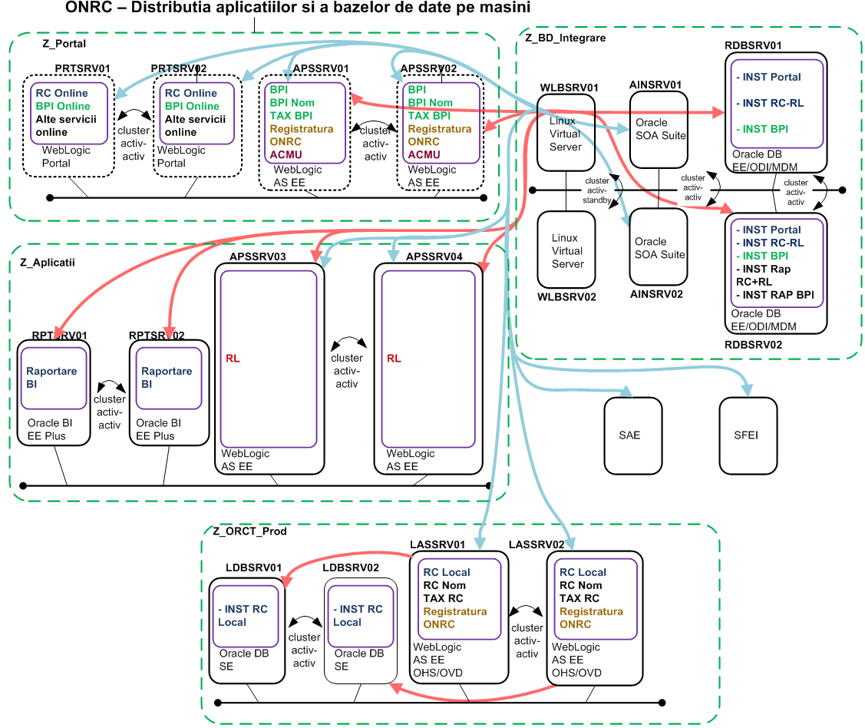

| **Zona** | **Denumire,** | **Rol** | **Platforma hardware** | **Sistem de operare** | **Software** |
| --- | --- | --- | --- | --- | --- |
| Z_DMZ1 | ELBSRV01 | Load Balancer acces din internet si extranet - utilizatori si sisteme. Nod activ. | Intel  4core  6GB | Linux | Linux Virtual Server |
| Z_DMZ1 | ELBSRV02 | Load Balancer acces din intenet si extranet utilizatori si sisteme. Nod stand-by. | Intel  4core  6GB | Linux | Linux Virtual Server |
| Z_DMZ1 | ESCSRV01 | HTTP Server si verificare acces pentru utilizatori din Internet | p570  4core  16GB | AIX | Oracle HTTP Server  Oracle WebGate |
| Z_DMZ1 | ESCSRV02 | HTTP Server si verificare acces pentru utilizatori | p570  4core  16GB | AIX | Oracle HTTP Server  Oracle WebGate |
| Z_DMZ2 | ILBSRV01 | Load Balancer acces utilizatori din Intranet. Nod activ. | Intel  4core  6GB | Linux | Linux Virtual Server |
| Z_DMZ2 | ILBSRV02 | Load Balancer acces utilizatori din Intranet. Nod stand-by. | Intel  4core  6GB | Linux | Linux Virtual Server |
| Z_DMZ2 | ISCSRV01 | HTTP Server si verificare acces pentru utilizatori din Intranet. | p570  4core  16GB | AIX | Oracle HTTP Server Oracle WebGate |
| Z_DMZ2 | ISCSRV02 | HTTP Server si verificare acces pentru utilizatori din Intranet. | p570  4core  16GB | AIX | Oracle HTTP Server  Oracle WebGate |
| Z_PORTAL | PRTSRV01 | Server aplicatie portal pentru utilizatori Internet. | partitie logica p570  4core  16GB | AIX | Oracle WebLogic Portal |
| Z_PORTAL | PRTSRV02 | Server aplicatie portal pentru utilizatori Internet. | partitie logica p570  4core  16GB | AIX | Oracle WebLogic Portal |
| Z_ PORTAL | WSCSRV01 | Server de test aplicatii interne pentru servicii portal. | p570  4core  16GB | AIX | Oracle WebLogic Server Enterprise Edition |
| Z_PORTAL | WSCSRV02 | Server de test aplicatii interne pentru servicii portal. | p570  4core  16GB | AIX | Oracle WebLogic Server Enterprise Edition |
| Z_Aplicatii | RPTSRV01 | Server de raportare pentru aplicatiile interne | Intel  4core  16GB | Linux | Oracle Business Intelligence Enterprise Edition Plus |
| Z_Aplicatii | RPTSRV02 | Server de raportare pentru aplicatiile interne | Intel  4core  16GB | Linux | Oracle Business Intelligence Enterprise Edition Plus |
| Z_ Aplicatii | APSSRV01 | Server aplicatii interne pentru servicii portal BPI si Taxe. | partitie logica p570  4core  16GB | AIX | Oracle WebLogic Server Enterprise Edition |
| Z_ Aplicatii | APSSRV02 | Server aplicatii interne pentru servicii portal BPI si Taxe. | partitie logica p570  4core  16GB | AIX | Oracle WebLogic Server Enterprise Edition |
| Z_Aplicatii | APSSRV03 | Server aplicatii interne pentru utilizatorii interni. Aplicatiile centrale de Registratura, RC si RL. | p570  8core  32GB | AIX | Oracle WebLogic Server Enterprise Edition |
| Z_Aplicatii | APSSRV04 | Server aplicatii interne pentru utilizatorii interni. Aplicatiile centrale de Registratura, RC si RL. | p570  8core  32GB | AIX | Oracle WebLogic Server Enterprise Edition |
| Z_Aplicatii | storage | Server de stocare de 4.5TB. | N/A | Linux | N/A |
| Z_DB_Integrare | RDBSRV03 | Server de baze de date ce va prelua parte din datele din productie. | Intel  4core  6GB | Linux | Oracle Database Enterprise Edition  Oracle Real Application Clusters |
| Z_DB_Integrare | RDBSRV04 | Server de baze de date ce va prelua parte din datele din productie. | Intel  4core  6GB | Linux | Oracle Database Enterprise Edition  Oracle Real Application Clusters |
| Z_DB_Integrare | AINSRV01 | Server servicii web si procese. | p570  4core  16GB | AIX | Oracle Service Bus  Oracle BPEL Process Manager  Oracle Business Activity Monitoring |
| Z_DB_Integrare | AINSRV02 | Server servicii web si procese. | p570  4core  16GB | AIX | Oracle Service Bus  Oracle BPEL Process Manager  Oracle Business Activity Monitoring |
| Z_DB_Integrare | RDBSRV01 | Server baza de date centrala si integrare la nivel de date.  Instanta SIIHQ1  VIRT.IP: | p570  8core  64GB | AIX | Oracle Database Enterprise Edition  Oracle Real Application Clusters  Oracle Partitioning  Orace Advanced Security  Oracle Data Integration Suite  Oracle Master Data Management |
| Z_DB_Integrare | RDBSRV02 | Server baza de date centrala si integrare la nivel de date.  Instanta SIIHQ2.  VIRT.IP: | p570  8core  64GB | AIX | Oracle Database Enterprise Edition  Oracle Real Application Clusters  Oracle Partitioning  Orace Advanced Security  Oracle Data Integration Suite  Oracle Master Data Management |
| Z_DB_Integrare | RDBSRVQ | Server de bazede date utilizat pentru Ad-Hoc querys pe baza de date centrala. | Intel  4core  6GB | AIX | Oracle Database Enterprise Edition |
| Z_Securitate | ACCSRV01 | Server politici de acces la resurse. Server primar. | Intel  4core  16GB | Linux | Oracle Access Manager Access Server  Oracle Identity Server |
| Z_Securitate | ACCSRV02 | Server politici de acces la resurse. Server secundar. | Intel  4core  16GB | Linux | Oracle Access Manager Access Server  Oracle Identity Server |
| Z_Securitate | IDMSRV01 | Server director si management identitati. Server primar. | p570  4core  16GB | AIX | Oracle Virtual Directory  Oracle Internet Directory  Oracle Directory  Integration Platform |
| Z_Securitate | IDMSRV02 | Server director si management identitati. Server secundar. | p570  4core  16GB | AIX | Oracle Virtual Directory  Oracle Internet Directory  Oracle Directory Integration Platform |
| Z_Management | MGTSRV01 | Server management sisteme | Intel  4core  16GB | Linux | Oracle Enterprise Manager Grid Control  IBM Tivoli Storage Manager |
| Z_Management | CDRSRV01 | Server pentru controlul datelor replicate | Intel  4core  16GB | Linux | Oracle Data Integrator Operator |
| Z_PKI | PKISRV01 | Server solutie PKI | Intel  4core  6GB | Windows 2008 Enterprise Edition | Window 2008 Server Enterprise Certification Authority cu rolurile de Agent de inrolare  Certification Authority cu functia de Agent de Recuperare a Cheilor (Key Recovery Agent).  (Enrollment Agent) |
| Z_PKI | PKISRV02 | Server solutie PKI | Intel  4core  6GB | Windows 2008 Enterprise  Edition | Windows 2008 Server Enterprise  Certification Authority cu functia de Agent de Recuperare a Cheilor (Key Recovery Agent). |
| Z_PKI | PKISRV03 | Server solutie PKI | Intel  4core  6GB | Windows 2008 Enterprise Edition | Window 2008 Server Enterprise Certification Authority cu functia de OCSP Server |
| - | STGSRV01 | Server stocare externa | IBM DS5100  10 TB | N/A | N/A |
| - | LIBSRV01 | Biblioteca de benzi | IBM TS3310 | N/A | N/A |

**Arhitectura hardware-software ORCTB – mediul de productie**

Diagrama urmatoare prezinta sistemele plasate in Bucuresti, mediul de productie:



| **Zona** | **Denumire,**  **IP** | **Rol** | **Platforma hardware** | **Sistem de operare** | **Software** |
| --- | --- | --- | --- | --- | --- |
| Z_ORCTB_Prod | BDBSRV01 | Server baza de date si integrare la nivel de date. In cluster cu BDBSRV02. | p570  8core  64GB | AIX | Oracle Database Enterprise Edition  Oracle Real Application Clusters  Oracle Partitioning  Orace Advanced Security |
| Z_ORCTB_Prod | BDBSRV02 | Server baza de date si integrare la nivel de date. In cluster cu BDBSRV02. | p570  8core  64GB | AIX | Oracle Database Enterprise Edition  Oracle Real Application Clusters  Oracle Partitioning  Orace Advanced Security |
| Z_ORCTB_Prod | BASSRV01 | Server de aplicatie pentru aplicatiile locale (RC, RL). Server de aplicatie de backup pentru aplicatiile centrale RC si RL.  In cluster cu serverele BASSRV02, BASSRV03, BASSRV04. | p570  8core  16GB | AIX | Oracle WebLogic Server Enterprise Edition  Oracle HTTP Server  Oracle Virtual Directory |
| Z_ORCTB_Prod | BASSRV02 | Server de aplicatie pentru aplicatiile locale (RC, RL). Server de aplicatie de backup pentru aplicatiile centrale RC si RL. In cluster cu serverele BASSRV01, BASSRV03, BASSRV04. | p570  8core  16GB | AIX | Oracle WebLogic Server Enterprise Edition  Oracle HTTP Server  Oracle Virtual Directory |
| Z_ORCTB_Prod | BASSRV03 | Server de aplicatie pentru aplicatiile locale (RC, RL). Server de aplicatie de backup pentru aplicatiile centrale RC si RL. In cluter cu cu serverele BASSRV01, BASSRV02, BASSRV04. | p570  8core  16GB | AIX | Oracle WebLogic Server Enterprise Edition  Oracle HTTP Server  Oracle Virtual Directory |
| Z_ORCTB_Prod | BASSRV04 | Server de aplicatie pentru aplicatiile locale (RC, RL). Server de aplicatie de backup pentru aplicatiile centrale RC si RL. In cluster cu cu serverele BASSRV01, BASSRV02, BASSRV03. | p570  8core  16GB | AIX | Oracle WebLogic Server Enterprise Edition  Oracle HTTP Server  Oracle Virtual Directory |
| Z_ORCTB_Prod | WLBSRV01 | Load Balancer acces servicii web. Nod activ. In cluster cu WLBSRV02. | Intel  4core  6GB | Linux | Linux Virtual Server |
| Z_ORCTB_Prod | WLBSRV02 | Load Balancer acces servicii web. Nod stand-by. In cluster cu WLBSRV01. | Intel  4core  6GB | Linux | Linux Virtual Server |
| Z_ORCTB_Prod | BBKPSRV01 | Server de backup centralizat pentru infrastructura din ORCT Bucuresti. | Intel  4core  6GB | Linux | IBM Tivoli Storage Manager |
| Z_ORCTB_Prod | BSTSRV01 | Server de stocare externa | IBM DS5100  10 TB | N/A | N/A |
| Z_ORCTB_Prod | BLISRV01 | Biblioteca de benzi | IBM TS3310 | N/A | N/A |

**Arhitectura Fizica – Locatii ORCT Medii si Mici**



| **Zona** | **Denumire,**  **IP** | **Rol** | **Platforma hardware** | **Sistem de operare** | **Software** |
| --- | --- | --- | --- | --- | --- |
| Z_ORCT_Prod | SDBSRV01 | Server baza de date si integrare la nivel de date. | Intel  4core  24GB | Linux | Oracle Database Enterprise Edition  Oracle Real Application Clusters  Oracle Partitioning  Orace Advanced Security |
| Z_ORCT_Prod | SDBSRV02 | Server baza de date si integrare la nivel de date. | Intel  4core  24GB | Linux | Oracle Database Enterprise Edition  Oracle Real Application Clusters  Oracle Partitioning  Orace Advanced Security |
| Z_ORCT_Prod | SASSRV01 | Server de aplicatie pentru aplicatiile locale (REG, RC si Taxe) | Intel  4core  24GB | Linux | Oracle WebLogic Server Enterprise Edition  Oracle HTTP Server  Oracle Virtual Directory |
| Z_ORCT_Prod | SASSRV02 | Server de aplicatie pentru aplicatiile locale (REG, RC si Taxe) | Intel  4core  24GB | Linux | Oracle WebLogic Server Enterprise Edition  Oracle HTTP Server  Oracle Virtual Directory |
| Z_ORCT_Prod | SSTSRV01 | Server de stocare externa | IBM DS5020  0.9 TB | N/A | N/A |

**Infrastructura Software**

**Aplicatii existente**

În sistemul informatic sunt utilizate mai multe categorii de produse software.

La nivelul ORCT:

* sisteme de operare:
  + pe servere: Linux (RedHat, Fedora etc.) ;
  + pe staţii de lucru – Windows XP Professional, Windows Vista, Windows 7, Windows 8.x;
* pachete software antivirus pe fiecare staţie de lucru şi pe serverul de mail;
* pachete de tip Office: MS Office, Open Office;
* EMC Captiva – pentru sistemul de arhivare electronică a documentelor;
* alte pachete software pe staţii de lucru: Adobe Acrobat Standard (pentru semnare electronică a documentelor pdf), Total Commander, Win Rar, Corel Draw etc.

La nivelul ONRC:

* sisteme de operare:
  + pe servere: IBM AIX cu HACMP, Linux (RedHat, Fedora etc.) cu Samba şi emulator Novell Mars Nwe, Windows 2000 Server, Windows 2003 Server;
  + pe staţiile de lucru: Windows XP Professional, Windows Vista, Windows 7, Windows 8.x;
* servere de baze de date (sisteme de gestiune de baze de date): Oracle Database 11g, Oracle RAC, IBM DB2, IBM DB2 Content Manager (ultimele două pe serverele de la sistemul de arhivare electronică a documentelor;
* servere web: apache, IBM HTTP server;
* servere de aplicaţii: Oracle Application Server 11g, WAS Network Deployment,
* software pentru back-up sisteme;
* software pentru dezvoltare aplicaţii: Oracle Developer Suite;
* produse Quest pentru monitorizare și replicare baze de date Oracle;
* servere ce asigură diverse servicii Internet: sendmail, postfix, bind etc.;
* pachete software antivirus pe fiecare staţie de lucru şi pe serverul de mail;
* pachete de tip Office : MS Office, Open Office;
* servere pentru sistemul de arhivare electronică a documentelor: Captiva 5.x;
* alte pachete software pentru dezvoltare aplicaţii, procesare documente: Adobe Acrobat Standard (pentru semnare electronică a documentelor pdf), Macromedia, Adobe Acrobat Professional, produse Macromedia etc.

Aplicaţiile care fac parte din Sistemul Informatic Integrat al ONRC (SII) sunt enumerate mai jos, impreuna cu infrastructura tehnologică utilizată:

* **Registratura Locatie (RG)**
* Nivelul de persistenta
* RDBMS: Oracle 11g (RAC)
* Nivelul aplicatie
* Hibernate 3
* Hibernate annotations
* Spring 3.0.5
* JBPM 4.4
* Jasper Reports
* Nivelul de prezentare
* Wicket 1.4.6
* WEBDAV
* HTML/CSS
* Weblogic Portal 11g
* Nivelul de integrare date si procese
* Oracle Streams
* Apache CXF WS
* Oracle ESB
* Middle Tier
* Weblogic Server 11g
* **Registrul Litigiilor (RL)**
* Nivelul de persistenta
* RDBMS: Oracle 11g (RAC)
* Nivelul aplicatie
* Hibernate 3
* Hibernate annotations
* Spring 3.0.5
* JBPM 4.4
* Jasper Reports 4.0.1
* Nivelul de prezentare
* Oracle ADF
* HTML/CSS
* Weblogic Portal 11g
* Nivelul de integrare date si procese
* Oracle Streams
* Apache CXF WS
* Oracle ESB
* Middle Tier
* Weblogic Server 11g
* **Registrul Comertului (RC)**
  + Nivelul de persistenta
* RDBMS: Oracle 11g (RAC)
  + Nivelul aplicatie
* IBATIS
* Spring 3.0.5
* BIRT Reports
  + Nivelul de prezentare
* HTML/CSS
* Oracle ADF
* Weblogic Portal 11g
  + Nivelul de integrare date si procese
* Oracle Streams
* JAX -WS
* Oracle ESB
* Middle Tier
* Weblogic Server 11g
* **Buletinul Procedurilor de Insolventa (BPI)**
  + Nivelul de persistenta
* RDBMS: Oracle 11g (RAC)
  + Nivelul aplicatie
* Hibernate 3
* Hibernate annotations
* Spring 3.0.5
* JBPM 4.4
* Jasper Reports
  + Nivelul de prezentare
* Wicket 1.4.6
* WEBDAV
* HTML/CSS
* Weblogic Portal 11g
  + Nivelul de integrare date si procese
* Oracle Streams
* Apache CXF WS
* Oracle ESB
* Middle Tier
* Weblogic Server 11g
* **Portalul Serviciilor Online al institutiei ONRC**
  + Nivelul de persistenta
* RDBMS: Oracle 11g (RAC)
  + Nivelul aplicatie
* Hibernate 3
* Hibernate annotations
* Spring 3.0.5
* JBPM 4.4
* Jasper Reports
  + Nivelul de prezentare
* Specificatia Portlet 286 (implementarea Weblogic)
* Wicket 1.4.6
* WEBDAV
* HTML/CSS
  + Nivelul de integrare ata si procese
* Oracle Streams
* Apache CXF WS
* Oracle ESB
* Middle Tier
* Weblogic Portal 11g
* **Taxe**
  + Nivelul de persistenta
* RDBMS: Oracle 11g (RAC)
  + Nivelul aplicatie
* Hibernate 3
* Hibernate annotations
* Spring 3.0.5
* JBPM 4.4
* Jasper Reports
  + Nivelul de prezentare
* Wicket 1.4.6
* WEBDAV
* HTML/CSS
* Weblogic Portal 11g
  + Nivelul de integrare date si procese
* Oracle Streams
* Apache CXF WS
* Oracle ESB
* Middle Tier
* Weblogic Server 11g
* **Publicare date catre alte institutii**
  + Oracle ESB
  + Oracle 11g Database
* **Sistem de securitate interna (central si local) si externa (Aplicatia Centralizata de Management Utilizatori - ACMU)**
  + Oracle Identity Manager 11g
  + Oracle Access Manager 11g
  + Oracle Web Gate
* **Raportare Analitica**
  + Oracle Business Intelligence Suite Enterprise Edition 11g
* **Aplicatia de acces utilizatori**
  + Oracle ADF
  + Oracle Weblogic 11g
  + Oracle Database 11g
* **Replicare masiva de date** 
  + SharePlex for Oracle

Infrastructura tehnologică utilizată de catre SAE (Sistemul de Arhivare Electronica)

* + WebSphere AS
  + DB2 Content Manager
  + Java
  + UDB DB2

În **ONRC** sunt implementate politici IT referitor la următoarele domenii:

* + Securitatea informatiei si controlul accesului;
  + Disponibilitatea sistemelor ;
  + Proceduri de backup / restore;
  + Plan de continuitate;
  + Arhivarea datelor.

**Securitatea informatiei si controlul accesului**

Având în vedere faptul ca informaţiile registrului comerţului sunt informaţii publice, măsurile de asigurare a securităţii s-au concentrat, până în prezent, în special pe asigurarea funcţionării continue a sistemului informatic, de care depinde buna desfăşurare a activităţii instituţiei.

Securitatea sistemelor informatice la nivelul ONRC este asigurată astfel:

* la nivel fizic – prin reguli de acces fizic la resursele IT (staţii de lucru, imprimante, echipamente active de reţea, echipamente de comunicaţie, firewall);
* prin implementarea unei arhitecturi a sistemului informatic care să asigure protecţie maximă la accesele din afara reţelei.
* la nivelul ONRC, prin intermediul unui firewall central, care împarte reţeaua ONRC în zone demilitarizate (DMZ – DeMilitarized Zone), reţea internă, respectiv zona reţelelor virtuale private (VPN și Extranet VPN);
* la nivelul fiecărui ORCT, prin intermediul unui firewall, care împarte reţeaua ORCT în zonă demilitarizată (DMZ – DeMilitarized Zone), reţea internă, respectiv zona reţelei virtuale private (VPN);
* prin controlul accesului utilizatorilor la resursele IT:
* controlul accesului utilizatorilor la nivelul staţiilor de lucru
* controlul accesului la serverul DNS (în DMZ);
* controlul accesului la serverul Internet de mail;
* controlul accesului la serverele web – care găzduiesc site-ul web oficial al instituţiei – [www.onrc.ro](http://www.onrc.ro), intranet.onrc.ro , portal.onrc.ro, etc (în DMZ-uri);
* controlul accesului la serverele de baze de date interne;
* controlul accesului la imprimante;
* controlul accesului la echipamentele active de reţea (switch-uri) şi routere;
* controlul accesului la firewall-uri ;
* prin implementarea de reguli de acces la aplicaţii şi informaţii: regulile de acces la aplicaţii şi informaţii sunt stabilite pe baza atribuţiilor angajaţilor din fişele de post;
* prin programe specifice instalate pe echipamente (staţii de lucru, servere) ce asigură protecţia antivirus, antispyware;
* prin reguli de acces implementate la nivelul firewall-urilor şi router-elor, reguli ce asigură protecţia resurselor IT şi informaţii atât în faţa acceselor din afara reţelei cât şi din interior:
* reguli de acces implementate la nivelul router-ului ce asigură conexiunea Internet
* reguli de acces implementate la nivelul firewall-urilor instalate pe staţiile de lucru.
* prin monitorizarea permanentă a echipamentelor şi pachetelor software ce asigură securitatea sistemelor informatice:
* monitorizarea funcţionării firewall-urilor;
* monitorizarea funcţionării router-elor;
* monitorizarea funcţionării pachetului antivirus pe serverul de mail (mail.onrc.ro)
* monitorizarea serverului pentru update-uri la produsele antivirus de pe staţii de lucru.

**Disponibilitatea Sistemelor / High Availability**

Avind in vedere ca asigurarea funcţionarii continue a sistemului informatic este un obiectiv prioritar in strategia IT a ONRC, au fost implementate solutii pentru asigurarea funcţionării continue a echipamentelor critice dupa cum urmeaza:

* soluţii de tip cluster pentru servere
* echipamente de rezervă, configurate identic cu cele în funcţiune (exemplu : firewall central) ;
* echipamente de rezervă (în special switch-uri) ;

**Proceduri de Backup / Restore**

La nivelul bazelor de date politica de backup se realizeaza dupa cum urmeaza:

* Baze de date Oracle (utilizate de catre SII): salvarea bazelor de date Oracle se realizeaza periodic pe banda prin intermediul Tivoli Storage Manager şi pe dispozitive de tip SmartBackup cu acces rapid; procedura de backup / restore prevede atat full online si offline backup cat si salvari incrementale.
* Baze de date DB2 (utilizate de catre sistemul de arhivare electronica): salvarea bazelor de date DB2 se realizeaza periodic pe banda prin intermediul Tivoli Storage Manager; procedura de backup / restore prevede atat full offline backup cat si salvari incrementale.

La nivelul sistemului de operare politica de backup se realizeaza dupa cum urmeaza:

* Pentru serverele Intel exista platforme de rezerva care pot fi utilizate pentru a inlocui o eventuala masina defecta
* Pentru platformele AIX se utilizeaza configuratii de inalta disponibilitate care permit comutarea rapida a incarcarii de pe un nod defect pe un nod functional

# Prezentarea sistemului BRIS

## Context

Accesul transfrontalier limitat la informatiile referitoare la mediul de afaceri european transformă mediul de afaceri într-unul riscant pentru consumatori și pentru partenerii de afaceri existenți sau potențiali și reduce securitatea juridică. Cooperarea transfrontalieră eficiență între registrele europene de afaceri este, prin urmare, esențială pentru buna funcționare a pieței unice a UE. Părțile interesate afectate sunt atât publicul care dorește să acceseze informații transfrontaliere privind societățile comerciale, precum și companiile europene, atunci când desfășoară activități transfrontaliere și atunci cand sunt implicate în fuziuni transfrontaliere. Mai mult decat atât, registrele comerțului din UE sunt afectate de problema comunicării reciproce, în ceea ce privește apariția fuziunilor transfrontaliere sau înființarea sucursalelor straine.

Directiva 2012/17/UE a Parlamentului și Consiliului din 13 iunie anului 2012 face necesară instituirea unui sistem de informații care interconecteaza registrele centrale, comerciale și de companii (denumite, de asemenea, ca registrele comertului) din toate statele membre Uniunii Europene. Sistemul - numit Sistem de interconectare Registre de afaceri (BRIS) - va consta într-o platformă centrală de servicii numită Platformă Centrală Europeană (ECP) ce va interconecta registrele comerciale ale statelor membre care vor putea folosi portalul de e-justitie ca punct european de acces electronic la informații privind societățile comerciale.

Lucrările referitoare la proiect au început in 2013, cu un exercițiu amplu de colectare a cerințelor de afaceri relevante. De-a lungul anilor 2013 - 2014, statele membre au fost consultate cu privire la arhitectura propusa la nivel înalt pentru BRIS și alte elemente majore ale sistemului. În paralel, Comisia a efectuat un studiu care a analizat reutilizabilitatea elementelor dintr-o serie de inițiative existente, care ar putea oferi Blocuri reutilizabile pentru BRIS. Acest studiu s-a încheiat cu o recomandare pentru utilizarea soluției informatice e-Delivery pentru infrastructura de transport din BRIS.

România, ca parte a Uniunii Europene, recunoaște pe deplin nevoia de acțiune, în scopul de a face disponibile la nivel european datele din Registrul Național de Afaceri.

Astfel, țara noastră a adoptat Legea 152/2015 pentru modificarea și completarea unor acte normative în domeniul înregistrarii în registrul comertului. Aceasta are ca obiect asigurarea transpunerii prevederilor Directivei 2012/17/UE în ceea ce privește interconectarea la nivel european ale registrelor centrale ale comerțului și ale societăților comerciale, aparținând țărilor Uniunii Europene.

Portalul e-Justice, care este partea centrala a proiectului de interconectare ce urmează a fi implementat la nivel european, va facilita accesul la informație al cetățenilor și instituțiilor cu privire la datele înscrise in registrele de afaceri din tările Uniunii Europene, creând un mediu complex care va facilita cooperarea și dezvoltarea relațiilor de afaceri între acestea.

Pentru ca datele din registrul national de afaceri din Romania să poată fi vizualizate de către cetățenii/ instituțiile altor state membre, este necesară crearea unui mecanism de comunicare la nivel național, care să permită schimbul de date bidirecțional cu platforma centrală europeană. Proiectul prezentat în cadrul prezentului Caiet de Sarcini urmărește implementarea unui punct de acces național (Gateway) care va permite comunicarea cu registrele de afaceri din spațiul comunitar european, prin intermediul platformei centrale europene, rezultând astfel un sistem complet interoperabil.

Un acces transfrontalier nelimitat la informații de afaceri în UE este un deziderat pe care România ca Stat Membru îl întelege și este dispusă să îl susțină prin implicarea activă în proiectul de interconectare BRIS.

## Strategia Națională

Ca urmare a acțiunilor comune realizate pe parcursul 2013 - 2014 de către statele membre, România a început să ia măsuri pentru a asigura alinierea cu politicile europene. Acțiunile privind BRIS fac parte din Strategia Națională de Dezvoltare românească a sistemului judiciar pentru 2015 - 2020, publicată în Monitorul Oficial nr. 19 / 01.12.2015. Prin urmare, Statul trebuie să ia măsuri pentru: "consolidarea capacității instituționale a Oficiului Registrului Comertului Național, a sistemului Registrului Comerțului și a sistemului informatic integrat al Oficiului National al Regisțrului Comertului" (după cum se menționează în capitolul III - "orientări de acțiune, obiectivele strategice și obiectivele specifice ". pct. B -" Consolidarea instituționala a sistemului judiciar ", pct. 3 -." Întărirea capacității administrative și a instituțiilor din subordinea Ministerului Justiției și a coordonării sale ", lit. c).

Strategia Naționala, care include Ministerul Roman al Justiției ca Stat Membru și Oficiul National al Registrului Comerțului ca organism de implementare pentru acțiunea actuală, menționează măsuri precise menite să alinieze abordarea naționala la politicile, strategiile și activitățile europene. Următoarele componente sunt menționate în cadrul Strategiei Naționale:

* "Transpunerea Directivei 2012/17 / UE privind interconectarea registrelor centrale, ale comerțului și ale societăților";
* "Dezvoltarea și implementarea soluției tehnice în vederea asigurării aplicării Directivei 2012/17 / UE privind interconectarea registrelor centrale, ale comerțului și ale societăților";
* "Dezvoltarea și implementarea de soluții pentru extinderea, optimizarea, dezvoltarea și interconectarea portalului Național pentru servicii on-line și sistemului informatic integrat al Oficiului Registrul Comerțului cu ECRIS pentru instanțe și procurori, e-justiție și altele".

În plus, o lege națională dedicată oferă mijloacele de a implementa Strategia Naționala Română de Dezvoltare a sistemului judiciar pentru 2015 - 2020. Legea 152/2015 reglementează detaliile și măsurile necesare Oficiul Național al Registrului Comerțului pentru a pune în aplicare Directiva 2012/17 / EU , și, în consecință, soluția curentă.

Proiectul “Sistem Informatic pentru Interconectarea cu BRIS” este un pas înainte făcut în ceea ce privește implementarea sistemului de informatii care interconectează registrele centrale, comerciale și ale societăților (denumite, de asemenea, registre de afaceri) din toate statele membre menționate în cadrul Directivei și Strategiei Nationale.

Proiectul “Sistem Informatic pentru Interconectarea cu BRIS” este aliniat la politicile, strategiile și activitatile europene prin faptul ca Oficiul Național al Registrului Comerțului, care acționeaza ca organism de implementare, este un membru al următoarelor organizații europene relevante în domeniu, cum ar fi:

* European Commerce Registre Forum (ECRF) - Acesta are ca scop îmbunătățirea registrelor de servicii, prin simplificarea procedurilor administrative și crearea unui cadru juridic uniform la nivel european, punând bazele unui mediu propice pentru pornirea și rularea de afaceri inovatoare. Organizația promovează, de asemenea, schimbul de experiențe în grupuri de lucru și dezvoltă studii comparative pentru a determina cele mai bune practici, tendințe și evolutii în domeniul înregistrării în registrul comerțului. Ca o recunoaștere a valorii și evoluției pozitive a Oficiului Național al Registrului Comerțului Român, președinția ECRF a fost atribuită Oficiului Național al Registrului Comertului Român pentru perioada 2012 - 2013;
* Corporate Registers Forum (CRF) este o organizație internațională care promovează contactul și cooperarea dintre registrele comerțului la nivel global. Forumul facilitează schimbul de informatii între registre, rolul și responsabilitățile acestora, practicile operaționale și de management, tehnologiile utilizate și răspunsuri la provocările noilor tendințe pe teren. De asemenea, încurajează dialogul dintre membrii pentru a identifica problemele care impiedică gestionarea eficientă a înregistrărilor, mai ales dintr-o perspectiva transfrontaliera;
* Asociația Internatională de Reglementare în Insolventă - (IAIR) este o asociație internațională a organismelor cu responsabilități în cadrul procedurilor de insolvență.

Mai mult decat atât, toată activitatea Oficiului Național al Registrului Comerțului și acțiunile sale sunt efectuate cu respectarea:

* Regulamentului (CE) nr 1435/2003 din 22 iulie 2003 privind statutul societății cooperative europene (SCE), care prevede că o societate cooperativă europeană ar trebui sa aibă ca obiect principal satisfacerea nevoilor membrilor săi și / sau dezvoltarea activitatilor economice și / sau sociale;
* Regulamentului (CEE) nr 2137/85 din 25 iulie 1985 privind grupurile europene de interes economic (GEIE), care prevede că scopul grupului este de a facilita sau dezvolta activitățile economice ale membrilor săi, precum și de a îmbunătăți și crește rezultatele din aceste activități; scopul său nu este de a face profit pentru el insuși. Activitatea acestuia se raportează la activitățile economice ale membrilor săi și nu trebuie să fie mai mult decât auxiliara acestor activități.

Toate aspectele menționate mai sus reprezintă o dovadă a faptului ca prezenta acțiune aliniază Oficiul Național al Registrului Comerțului la tendințele europene. De asemenea, se dovedește că Oficiul Național al Registrului Comerțului înțelege importanța și impactul punerii în aplicare a proiectului BRIS și că acesta necesită un efort comun al Comisiei și al statelor membre. Măsurile pe care Oficiul Național al Registrului Comerțului se angajează să le pună în aplicare în cadrul proiectului fac parte din strategia națională, aceasta fiind cea mai importantă dovadă că România dorește să se alinieze la standardele europene. În plus, fiind un membru al organizațiilor și instituțiilor internaționale din domeniu, demonstrează interesul și adeziunea instituției la politicile, strategiile și activitățile de la nivel european și național.

## Scop

Proiectul “Sistem Informatic pentru Interconectarea cu BRIS” este efortul Oficiului Național al Registrului Comerțului de a implementa prevederile Legii nr. 152/2015 pentru modificarea şi completarea unor acte normative în domeniul înregistrării în registrul comerţului cu privire la implementarea Directivei Europene nr. 17/2012 pentru interconectarea la nivel european a tuturor registrelor comertului ale tarilor Uniunii Europene (BRIS).

Prin implementarea proiectului mentionat mai sus, Oficiul National al Registrului Comertului va trebui să se conecteze la platforma centrala europeană (ECP) pentru a asigura interoperabilitatea și comunicarea cu celelalte registre și cu portalul. Experiența acumulată de către Oficiul Național al Registrului Comerțului din cadrul interacțiunilor anterioare cu instituțiile europene va fi utilizată pentru a asigura o comunicare eficientă cu Comisia, care lucrează împreună cu statele membre, atât la nivel de politici (prin Grupul de Experți privind Legea Societăților Comerciale), cât și la nivel tehnic (prin intermediul unui Grup de Utilizatori Tehnici, care implică experti IT din registrele de afaceri).

Scopul prezentului Caiet de Sarcini este de a prezenta cerințele pentru implementarea proiectului “Sistem Informatic pentru Interconectarea cu BRIS” (SIIBRIS).

## Rezultate așteptate

Acțiunea actuală, ca parte a sistemului de interconectare BRIS, presupune implementarea infrastructurii de servicii digitale bazate pe o solutie tehnica și organizatorică matură, în scopul de a sprijini schimburile și colaborarea intre cetateni, întreprinderi și autorități publice.

Prin urmare, proiectul împărtășește viziunea MCE Telecom, care, până în 2020, va aduce beneficii concrete pentru cetățeni, întreprinderi și administrațiile din întreaga UE, prin consolidarea reciprocă a infrastructurii de servicii și rețele digitale complementare de bandă largă, ceea ce va face piața unică digitală mai eficientă și va contribui la creștere economică.

Prin participarea activă la interconectarea registrelor întreprinderilor din cadrul țărilor Uniunii Europene, proiectul, ca parte a BRIS, va îndeplini principalele rezultate așteptate, cum ar fi:

* O creștere a încrederii în piața unică europeană prin asigurarea unui mediu de afaceri mai sigur pentru consumatori, creditori și alți parteneri de afaceri;
* Un grad mai ridicat de securitate juridică în ceea ce privește informațiile conținute în registrele de afaceri europene;
* O îmbunatatire a performanțelor administrației publice în ceea ce privește cooperarea dintre registrele comerțului din Europa, în cadrul procedurilor de fuziuni transfrontaliere, precum și schimbul de informații relevante cu privire la sucursale.

Printre alte beneficii specifice așteptate vor fi de asemenea:

* Îmbunătățirea calității datelor în registrele de afaceri interne cu coerența transfrontalieră;
* Implementarea digitală a proceselor transfrontaliere;
* Creșterea transparenței și facilitarea accesului transfrontalier la informații privind societățile comerciale;
* Posibilități sporite pentru activitățile transfrontaliere pentru întreprinderi;
* Facilitarea intensificării concurenței transfrontaliere;
* Facilitarea cooperării și comunicării dintre registre.

Succesul în punerea în aplicare a soluției propuse în condițiile creșterii nivelului de digitizare a lumii sociale și economice necesită o abordare cuprinzătoare. Incluziunea digitală reunește accesul de mare viteză la internet, tehnologia informaționala și alfabetizarea digitală în moduri care să promoveze succesul comunităților și al persoanelor care încearcă să navigheze și să participe în domeniul digital.

## Obiective generale

Obiectivele generale pe care proiectul de interconectare la nivel european le are în vedere sunt:

* Costuri mai mici pentru cetatenii și consumatorii europeni, un acces mai bun și mai rapid la serviciile publice, date și informații publice în toate statele membre.
* Servicii mai sigure, mai securizate și disponibile în toate limbile UE, și în timp, susținute de noi rețele de bandă largă mai rapide;
* Mai multe oportunități și servicii publice transfrontaliere mai bune pentru companii.
* Interactiunea cu autoritățile publice mai puțin consumatoare de timp și mai puțin costisitoare.
* Tranzacții interoperabile, sigure și de incredere în Europa;

Administrațiile publice vor fi mai eficiente, cu costuri de tranzacție mai reduse în diferite domenii, în momentul în care toate statele membre vor participa pe deplin la activitățile transfrontaliere.

## Detaliere context

Acest capitol cuprinde informații cu privire la:

* Descrierea în ansamblu a mediului instituțional;
* Descrierea proceselor care vor avea legătura cu Sistem Informatic pentru Interconectarea cu BRIS;
* Descrierea proceselor asupra cărora vă exista un impact prin implementarea Sistemului Electronic Românesc pentru interconectarea ONRC cu BRIS.

Întreprinderile se extind din ce în ce mai mult dincolo de frontierele naționale, utilizând oportunitățile oferite de piața internă. Grupurile transfrontaliere implică companii din state membre diferite. Prin urmare, există o cerere crescândă de acces la informații privind întreprinderile într-un context transfrontalier. Ținând cont de faptul că informațiile oficiale privind companiile nu sunt întotdeauna disponibile pe o bază transfrontalieră, a intervenit necesitatea implementării unei platforme care să asigure că toate registrele comerciale ale UE să poată comunica în mod electronic și sigur, în legătură cu fuziunile transfrontaliere și filialele străine.

Infrastructura Sistemului de Interconectare a Registrelor de Afaceri (BRIS) facilitează accesul publicului la informații despre companiile din UE. Din punct de vedere funcțional, arhitectura BRIS este compusă din patru componente principale, fiecare dintre ele având un rol bine definit în contextul BRIS:

* *Portalul e-Justice* – punctul de acces al utilizatorului la platforma BRIS;
* *Platforma Centrală Europeană* (*European Central Platforma* – *ECP*) – coordonează toate interacțiunile dintre punctul de acces și registrele comerțului, precum și schimburile de mesaje între registrele comerțului;
* *Gateways* – conectează registrele comerțului naționale cu platforma centrală (ECP) și asigură comunicări sigure și fiabile;
* *Sistemul Registrului Național* – deține informații și documente privind societățile comerciale și sucursalele societăților înregistrate în alte state membre.



Prin raportare la arhitectura BRIS, o componentă esențială o reprezintă cele două gateways, prin intermediul acestora asigurându-se o delimitare între componenta de platformă generală a BRIS și soluția specifică de implementare a serviciilor la nivel de registru al comerțului. În acest fel, comunicarea se realizează într-o manieră sigură între diferiții actori implicați în schimbul de informații și se permite accesul controlat la informațiile deținute de diferitele registre ale comerțului.

În ceea ce privește Oficiul Național al Registrului Comerțului (ONRC), organismul de punere în aplicare a proiectului pentru interconectarea ONRC România cu BRIS, este responsabil, în cadrul acestui demers, numai pentru integrarea componentei proprii a BRIS, respectiv integrarea sistemului informatic propriu (*Sistemul Registrului Național*) cu gateway-ul deja disponibil. Conexiunea dintre gateway și platforma centrală (ECP) intră în responsabilitatea Comisiei Europene, întrucât soluția tehnică care gestionează această conexiune este deja disponibilă. Detalii despre componenta gateway care va fi utilizata in implementarea SIIBRIS pot fi găsite la adresele:

<https://ec.europa.eu/cefdigital/wiki/display/CEFDIGITAL/Domibus>

<https://ec.europa.eu/cefdigital/wiki/display/CEFDIGITAL/All+CEF+eDelivery+services>

Furnizorul va avea în vedere faptul ca implementarea gateway-ului SIIBRIS trebuie să respecte toate cerințele de securitate BRIS (certificate digitale pentru autentificare, comunicație securizată, etc) și că în cadrul SIIBRIS este necesară implementarea unui mecansim de autorizare a accesului dinspre sistemele externe (de ex. ECP).

În cazul ONRC, *Sistemul Registrului Național* va include următoarele componente logice:

* *Sistem Informatic pentru Interconectarea cu BRIS (SIIBRIS)* – sistemul informatic care urmează să fie dezvoltat în vederea asigurării tuturor funcționalităților necesare interconectării cu BRIS;
* *Registrul Comerțului Central Computerizat (RCCC)* – sistemul informatic central existent al ONRC, care gestionează în prezent toate informațiile privind profesioniștii înregistrați în registrul comerțului.
* *Sistemul de Arhivă Electronică (SAE) –* sistemul informatic care gestionează imaginile în format electronic (.PDF) a cererilor de înregistrare și a documentelor care au stat la baza înregistrărilor care sunt scanate și indexate la nivel local și apoi transmise la nivel central; acest sistem este supus interogărilor utilizatorilor din ORCT;

Actorii care sunt implicați în procesele de business specifice BRIS sunt:

* *Sistemul Informatic pentru Interconectarea cu BRIS (SIIBRIS)*
* *Registrul Comerțului Central Computerizat (RCCC)*
* *Sistemul de Arhivă Electronică (SAE)*
* Coordonator BRIS
* Referent DMCOA
* Referent ONRC
* Operator arhivă SAE

Cazurile de utilizare din perspectiva fluxurilor de lucru, ce trebuiesc implementate în SIIBRIS, sunt următoarele:

* obținere detalii companie;
* tratare solicitare de document sosită de la ECP;
* notificarea aferentă fuziunilor transfrontaliere;
* notificarea aferentă informațiilor publicate privind sucursalele;
* actualizarea datelor entității juridice;
* abonarea pentru companiile mamă;
* actualizarea completă a datelor legale ale entităților.

Cazul de utilizare „căutare simplă companii” nu implică un proces din perspectiva ONRC. Acest tip de căutare se face direct în baza de date centrală (LED), care este actualizată cu informații din baza de date SIIBRIS.

BRIS se bazează pe obligațiile legale stabilite prin *Directiva 2012/17 / UE privind interconectarea registrelor comerțului* și *Regulamentul de punere în aplicare (UE) 2015/884 din 8 iunie 2015.* Directiva prevede crearea unui sistem de informații care să interconecteze registrele centrale, registrele comerțului și ale companiilor (numite și registrele comerțului) ale tuturor statelor membre, în timp ce regulamentul detaliază specificațiile tehnice ale sistemului. În cadrul *Anexei de stabilire a specificațiilor tehnice și a procedurilor menționate la articolul 1,* sunt prevăzute informații cu privire la:

* metodele de comunicare,
* protocoalele de comunicare,
* standardele de securitate,
* metodele privind schimbul de informații între registrul societății și registrul sucursalei,
* lista datelor care urmează să facă obiectul schimburilor între registre,
* structura formatului standard de mesaj,
* datele pentru platformă,
* structura și utilizarea identificatorului unic
* metodele de operare a sistemului și serviciile informatice furnizate de platformă,
* criteriile de căutare,
* modalități de plată.

Pentru conectarea la platformă a punctelor de acces opționale, statele membre sunt obligate să respecte specificațiile tehnice relevante definite în cadrul anexei, inclusiv cerințele de securitate pentru transmiterea de date prin punctele de acces opționale. Drept urmare, arhitectura propusă în cadrul prezentului document este elaborată în conformitate cu specificațiile tehnice prevăzute de Regulamentul de punere în aplicare (UE) 2015/884 al Comisiei din 8 iunie 2015.

Implementarea *Sistemului Informatic pentru Interconectarea cu BRIS* va asigura creșterea încrederii în piața unică europeană prin asigurarea unui mediu de afaceri mai sigur pentru consumatori, creditori și alți parteneri de afaceri, un grad mai ridicat de securitate juridică în ceea ce privește informațiile conținute în registrele de afaceri europene, precum și o îmbunătățire a performanțelor administrației publice în ceea ce privește cooperarea dintre registrele comerțului din Europa, în cadrul procedurilor de fuziuni transfrontaliere, precum și schimbul de informații relevante cu privire la sucursale.

Printre alte beneficii așteptate se numără și:

* îmbunătățirea calității datelor în registrele de afaceri interne cu coerentă transfrontalieră;
* implementarea digitală a proceselor transfrontaliere;
* creșterea transparenței și facilitarea accesului transfrontalier la informații privind societățile comerciale;
* posibilități sporite pentru activitățile transfrontaliere pentru întreprinderi;
* facilitarea intensificării concurenței transfrontaliere;
* facilitarea cooperării și comunicării dintre registre.

## Arhitectura schematizată a sistemului informatic ONRC

În acest capitol este prezentată schematizat arhitectura sistemului informatic al Beneficiarului.

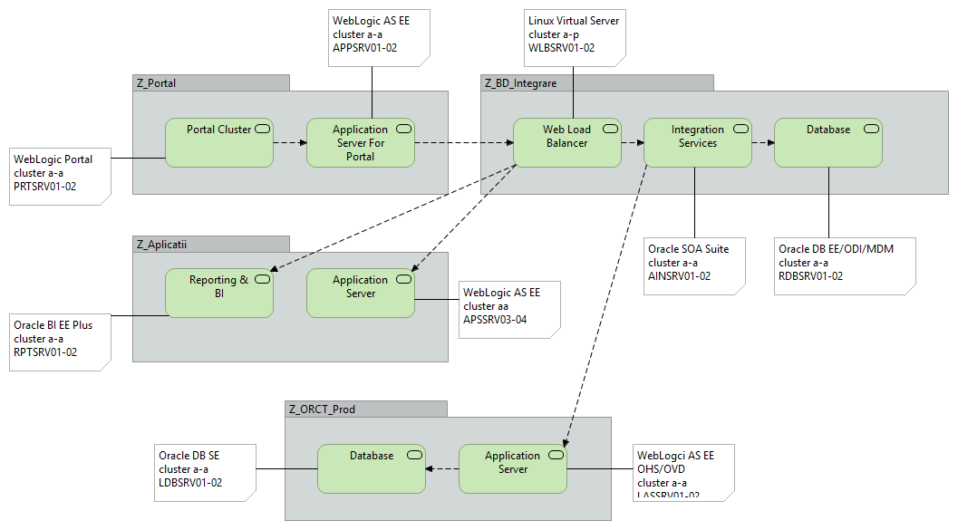

Figură 1 Arhitectura existentă

## Punctele de integrare și modalitatea de integrare

În acest capitol sunt prezentate punctele de integrare și modalitatea de integrare dintre *Sistem Informatic pentru Interconectarea cu BRIS (SIIBRIS)* si sistemul informatic al Beneficiarului (SII).

Se vor realiza două tipuri de puncte de integrare astfel:

* (1) - Interfața de servicii – reprezintă un punct de interacțiune cu sistemul existent care va fi disponibil sub forma unui serviciu web care va interacționa mai departe:
  + cu sistemul de gestiune a fișierelor – IBM DB2 Content Management (pentru obținerea reprezentării binare a unui fișier în vederea transmiterii acestuia către ECP dacă este necesar);
  + cu integration bus – Oracle SOA Suite (în vederea interacțiunii cu alte subsisteme, dacă este necesar);
  + cu baza de date - Oracle DB (în vederea unor interacțiuni care sunt mai complexe de o simplă replicare de date).
* (2) - Interfața de date (replicare date si/sau transformare date, in functie de necesitati) - reprezintă un punct de interacțiune cu baza de date existentă Oracle DB – RDBSRV01 și RDBSRV02 (a se vedea arhitectura hardware-software ONRC – mediul de producție din Caietul de sarcini, reprodusă mai jos).

Interfața de date reprezintă un punct de interacțiune cu baza de date existentă Oracle DB.



(2)

(1)

Interfețele de interacțiune sunt reprezentate și mai jos în cadrul Figură 2 Arhitectura SIIBRIS la nivel aplicație.

## Cerințele sistemului BRIS

În acest capitol sunt prezentate cerințele sistemului BRIS așa cum sunt ele prezentate în cadrul documentației europene.

Specificațiile tehnice și procedurile privind sistemul de interconectare a registrelor sunt menționate în cadrul Anexei la REGULAMENTUL DE PUNERE ÎN APLICARE (UE) 2015/884 AL COMISIEI din 8 iunie 2015, referitor la stabilirea specificațiilor tehnice și procedurilor necesare pentru sistemul de interconectare a registrelor instituit prin Directiva 2009/101/CE a Parlamentului European și a Consiliului. Acestea sunt:

### Metode de comunicare

BRIS utilizează metode de comunicare electronică bazate pe servicii web.

Comunicarea dintre portal (e-justice) și platformă (ECP), precum și cea dintre un registru (BR) și platformă (ECP) sunt bilaterale (unu-la-unu). Comunicarea dinspre platformă (ECP) către registre (BR) poate fi bilaterală sau multilaterală (unu-la-unu, respectiv unu-la-mai-mulți).

### Protocoale de comunicare

Pentru comunicarea dintre portal, platformă, registre și punctele de acces opționale se utilizează protocoale de internet securizate, precum HTTPS.

Pentru transmiterea de date structurate și de metadate se utilizează protocoale de comunicare standard, cum ar fi protocolul SOAP (Single Object Access Protocol) sau REST (REpresentational State Transfer).

### Standarde de securitate

Pentru comunicarea și distribuirea informațiilor prin intermediul BRIS, măsurile tehnice de asigurare a standardelor minime de securitate informatică includ:

(a) măsuri de asigurare a confidențialității informațiilor, inclusiv prin utilizarea unor canale sigure (HTTPS);

(b) măsuri de asigurare a integrității datelor în momentul schimbului de date;

(c) măsuri de asigurare a non-repudierii originii expeditorului informațiilor în cadrul BRIS și a non-repudierii primirii informațiilor;

(d) măsuri de asigurare a păstrării evidenței evenimentelor de securitate în conformitate cu recomandările internaționale recunoscute pentru standardele de securitate informatică;

(e) măsuri de asigurare a autentificării și a autorizării tuturor utilizatorilor înregistrați și măsuri de verificare a identității sistemelor conectate la portal, la platformă sau la registre în cadrul BRIS.

### Metode privind schimbul de informații între registrul societății și registrul sucursalei

Pentru schimbul de informații între registrul societății și registrul sucursalei, menționat la articolul 3d din Directiva 2009/101/CE și la articolul 5a din Directiva 89/666/CEE, se utilizează următoarea metodă:

(a) registrul societății pune la dispoziția platformei, fără întârziere, informațiile privind deschiderea și încetarea oricărei proceduri de lichidare sau de insolvență și privind radierea societății („informațiile publicate”);

(b) pentru a asigura primirea fără întârziere a informațiilor publicate, registrul sucursalei solicită respectivele informații de la platformă. Această solicitare poate consta în a-i indica platformei societățile pentru care registrul sucursalei dorește să primească informații publicate;

(c) ca urmare a acestei solicitări, platforma se asigură că registrul sucursalei are acces imediat la informațiile publicate.

Se instituie măsurile tehnice și procedurile corespunzătoare pentru a trata orice eroare de comunicare între registru și platformă.

### Lista datelor care urmează să facă obiectul schimburilor între registre sunt:

(a) Notificarea aferentă informațiilor publicate privind sucursalele

(b) Notificarea aferentă fuziunilor transfrontaliere

### Structura formatului standard de mesaj

Schimbul de informații dintre registre, platformă și portal se bazează pe metode standard de structurare a datelor și se realizează într-un format standard de mesaj de tip XML.

### Datele necesare platformei centrale europene

Pentru ca platforma să își poată executa funcțiile, se furnizează următoarele tipuri de date:

(a) date care permit identificarea sistemelor conectate la platformă. Aceste date ar putea consta în URL-uri sau într-un orice alt număr sau cod care identifică în mod unic fiecare sistem în cadrul BRIS;

(b) un index al elementelor prevăzute la articolul 3c alineatul (2) din Directiva 2009/101/CE. Aceste date se utilizează pentru a se asigura obținerea unor rezultate consecvente și rapide din partea serviciului de căutare. În cazul în care datele nu sunt transmise către platformă pentru indexare, statele membre pun la dispoziția serviciului de căutare aceleași elemente într-un mod care să garanteze același nivel de serviciu ca și cel furnizat de platformă;

(c) identificatorii unici ai societăților menționați la articolul 3 alineatul (1) din Directiva 2009/101/CE și identificatorii unici ai sucursalelor menționați la articolul 1 alineatul (4) din Directiva 89/666/CEE. Acești identificatori se utilizează pentru a se asigura interoperabilitatea registrelor prin intermediul platformei;

(d) orice alte date operaționale care sunt necesare pentru ca platforma să garanteze funcționarea corespunzătoare și eficientă a serviciului de căutare și interoperabilitatea registrelor. Aceste date pot include liste de coduri, date de referință, glosare și traduceri conexe ale acestor metadate, precum și date din evidențe și date de raportare.

Datele și metadatele gestionate de către platformă sunt prelucrate și stocate în conformitate cu standardele de securitate descrise în secțiunea 3.9.3.

### Structura și utilizarea identificatorului unic

Identificatorul unic destinat comunicării dintre registre este denumit EUID (European Unique Identifier, identificator unic european).

Structura EUID va fi conformă cu ISO 6523 și va conține următoarele elemente: Codul de țară, Identificatorul registrului, Numărul de înregistrare al companiei.

EUID este utilizat pentru a se identifica fără echivoc societățile și sucursalele în scopul schimbului de informații dintre registre prin intermediul platformei.

### Metodele de operare a sistemului și serviciile informatice furnizate de platforma centrală europeană

### În ceea ce privește distribuția și schimbul de informații, sistemul se bazează pe următoarele metode tehnice de operare:

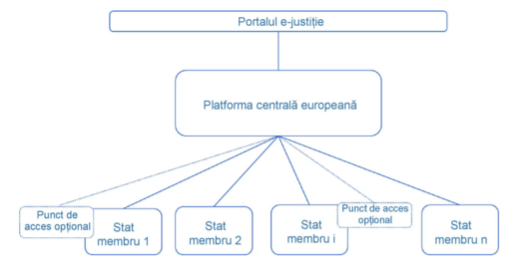

Pentru transmiterea mesajelor în versiunea lingvistică relevantă, platforma furnizează artefacte de date de referință, cum ar fi liste de coduri, vocabulare controlate și glosare. Dacă este cazul, acestea vor fi traduse în limbile oficiale ale UE. În măsura în care este posibil, se utilizează standarde recunoscute și mesaje standardizate.

Comisia va face schimb de detalii suplimentare cu statul membru cu privire la metoda tehnică de operare și la implementarea serviciilor informatice furnizate de platformă.

### Criterii de căutare

Atunci când se efectuează o căutare trebuie selectată cel puțin o țară.

Portalul furnizează următoarele criterii armonizate de căutare:

* Denumirea societății.
* Numărul de înregistrare. Acesta se referă la numărul de înregistrare al societății sau al sucursalei în registrul național.

Pe portal pot fi disponibile criterii de căutare suplimentare.

### Modalități de plată

Pentru documentele și elementele pentru care statele membre percep taxe și care sunt puse la dispoziție pe portalul e-justiție prin intermediul BRIS, sistemul le permite utilizatorilor plata online prin folosirea modalităților de plată utilizate pe scară largă, cum ar fi cardurile de credit și de debit. Mecansimele de plata / decontare automata a serviciilor intre BR-uri nu vor fi avute in vedere in aceasta etapa a implementarii SIIBRIS. Ele vor fi implementate intr-o etapa ulterioara cand vor fi definitivate procedurile la nivel european.

### Etichete explicative

În ceea ce privește elementele și tipurile de documente enumerate la articolul 2 din Directiva 2009/101/CE, statele membre furnizează următoarele etichete explicative:

(a) un scurt titlu pentru fiecare element sau document (de exemplu: „Actul constitutiv”);

(b) dacă este cazul, o scurtă descriere a conținutului fiecărui document sau element, inclusiv, opțional, informații privind valoarea juridică a documentului.

### Disponibilitatea serviciilor

Serviciul funcționează 24 de ore din 24 și 7 zile din 7, cu o rată de disponibilitate a sistemului de cel puțin 98%, cu excepția operațiunilor de întreținere programate.

Statele membre informează Comisia cu privire la activitățile de întreținere după cum urmează:

(a) înainte cu 5 zile lucrătoare, pentru operațiunile de întreținere care pot provoca o perioadă de indisponibilitate de până la 4 ore;

(b) înainte cu 10 zile lucrătoare, pentru operațiunile de întreținere care pot provoca o perioadă de indisponibilitate de până la 12 ore;

(c) înainte cu 30 de zile lucrătoare, pentru operațiunile de întreținere a infrastructurii din centrul de date care pot provoca o perioadă de indisponibilitate de până la 6 zile pe an.

În măsura posibilului, operațiunile de întreținere trebuie să fie planificate în afara orelor de program (19.00 – 8.00 CET).

În cazul în care statele membre au instituit intervale săptămânale pentru furnizarea serviciului, acestea informează Comisia cu privire la momentul și la ziua din săptămână în care sunt planificate aceste intervale fixe săptămânale. Fără a aduce atingere obligațiilor stabilite la literele (a)-(c) de mai sus, în cazul în care sistemele statelor membre devin indisponibile într-un astfel de interval fix, statele membre pot opta să nu notifice Comisia de fiecare dată.

În cazul unor defecțiuni tehnice neașteptate ale sistemelor statelor membre, statele membre informează fără întârziere Comisia cu privire la indisponibilitatea sistemului lor, precizând și momentul reluării preconizate a serviciului, dacă acesta se cunoaște.

În cazul unor defecțiuni neașteptate ale platformei centrale sau ale portalului, Comisia informează fără întârziere statele membre cu privire la indisponibilitatea platformei sau a portalului, precizând și momentul reluării preconizate a serviciului, dacă acesta se cunoaște.

### Puncte de acces opționale

(a) Procedura

Statele membre furnizează informații privind calendarul preconizat pentru instituirea punctelor de acces opționale, numărul punctelor de acces opționale care se vor conecta la platformă, precum și datele de contact ale persoanei (persoanelor) care ar putea fi contactată (contactate) în vederea stabilirii detaliilor tehnice cu privire la realizarea conexiunii.

Comisia furnizează statelor membre detaliile tehnice și sprijinul necesar pentru testarea și realizarea conexiunii la platformă a fiecărui punct de acces opțional.

Sistemul va permite realizarea punctului de acces opțional într-o fază ulterioară, prin utilizarea unor tehnologii moderne, în conformitate cu prevederile legislației europene în vigoare.

## Arhitectura Sistemului Informatic pentru Interconectarea cu BRIS (SIIBRIS)

Arhitectura va fi organizată în locația ONRC, astfel:

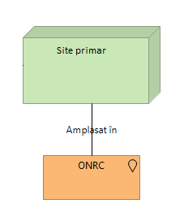

Figură 3 Arhitectura SIIBRIS

La nivel tehnologic, site-ul va avea următoarea arhitectură:

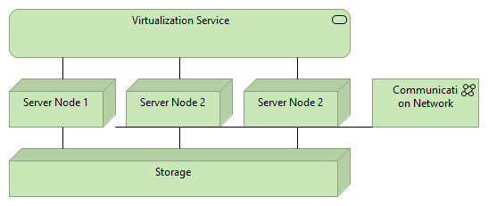

Figură 4 Arhitectura nivel tehnologic

La nivel de aplicație, SIIBRIS va avea următoarea arhitectură:

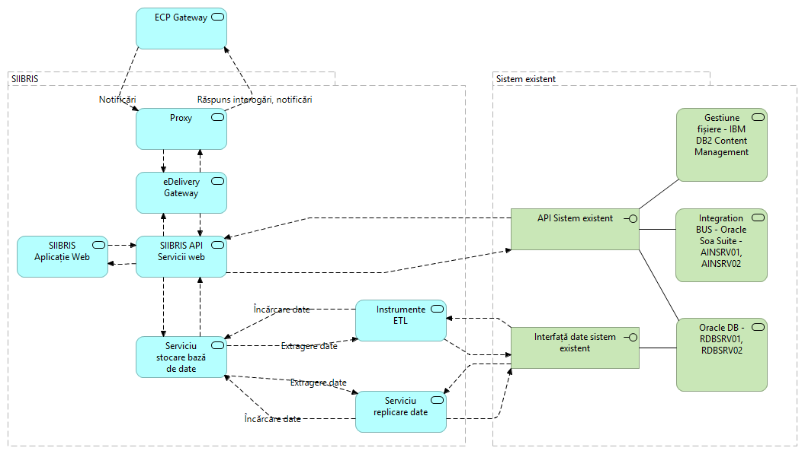

Figură 2 Arhitectura SIIBRIS la nivel aplicație

## Arhitectura întregului sistem informatic

În acest capitol este prezentată arhitectura în ansamblu a întregului sistem informatic al Beneficiarului după implementarea SIIBRIS .

Arhitectura sistemului SIIBRIS este prezentată în cadrul diagramelor de mai sus. Arhitectura existentă se completează cu componentele sistemului SIIBRIS conform diagramei de mai jos:

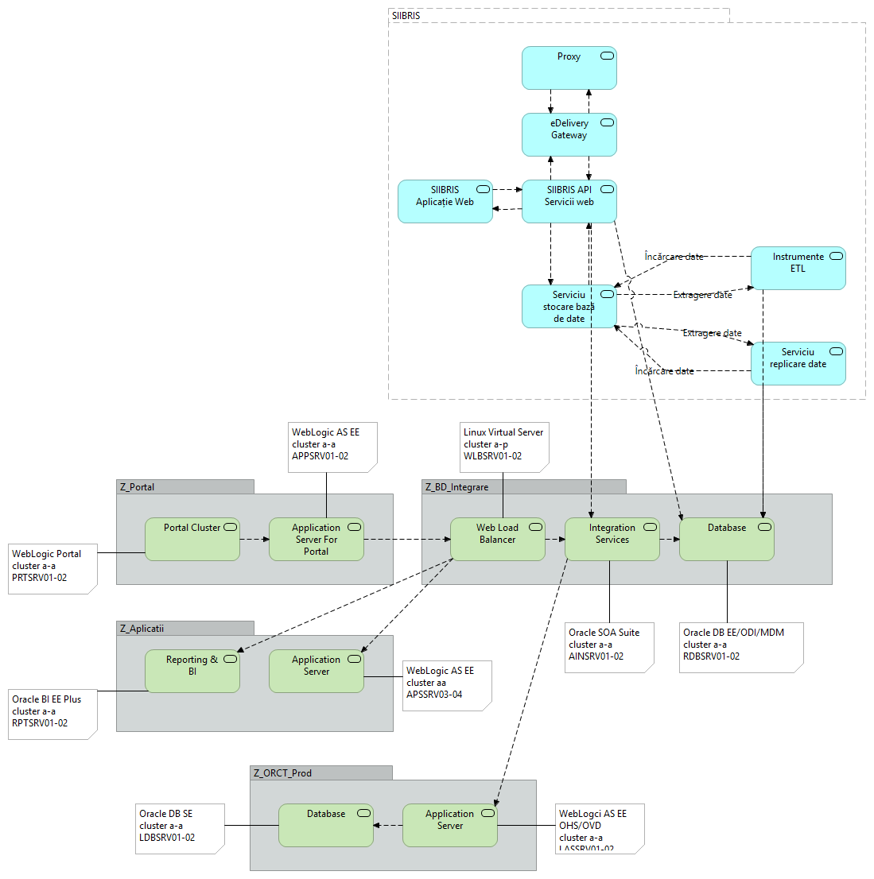

## Cerințe funcționale

Cerințele funcționale ale SIIBRIS trebuie să aibă în vedere următoarele cazuri de utilizare:

1. Obținerea detaliilor pentru companie;
2. Solicitarea și obținerea documentelor unei companii;
3. Transmiterea și primirea notificării aferente fuziunilor transfrontaliere;
4. Transmiterea și primirea notificării aferente informațiilor publicate privind sucursalele;
5. Cerere de actualizare a datelor entității juridice;
6. Cerere de abonare pentru companiile mamă;
7. Cerere de actualizare completă a datelor legale ale tuturor entităților.

Detalierea cazurilor de utilizare:

* + - * 1. *Obținerea detaliilor pentru companie*

Prin intermediul portalului e-Justice se poate lansa o căutare simplă, care returnează o listă cu societățile comerciale care întrunesc criteriile de căutare stabilite. Utilizatorul poate apoi selecta o societate comercială de interes din listă, pentru a obține detalii cu privire la aceasta. Pagina afișată în urma selecției unei anumite societăți comerciale conține: datele societății comerciale și informațiile disponibile pentru aceasta. Informațiile disponibile includ și lista de documente ale companiei care pot fi obținute prin intermediul BRIS.

Interacțiunea dintre SIIBRIS și ECP în acest caz de utilizare se realizează prin primirea de către SIIBRIS a mesajului „cerere detalii companie”, transmis de către ECP prin intermediul Gateway-ului, respectiv prin transmiterea de către SIIBRIS a mesajului „detalii companie” către ECP, prin intermediul Gateway-ului.

Componenta specifică a mesajului „cerere detalii companie” primit de SIIBRIS include următoarele tipuri de informații:

* Numărul de înregistrare al companiei;
* Referinţa pentru Registrul Comerţului unde este înregistrată compania;
* Componenta specifică a mesajului „detalii companie” transmis de SIIBRIS include următoarele tipuri de informații:
* Detalii companie – agregarea următoarelor informații: numele companiei, numărul de înregistrare în registrul comerțului, forma legală (tipul de societate), sediul social (adresă) și EUID-ul;
* Informațiile disponibile gratuit pentru companie (starea firmei și codul unic de înregistrare fiscală);
* Documentele disponibile pentru societate – catalogul documentelor ce pot fi obținute prin intermediul BRIS; pentru fiecare document din catalog sunt prezentate următoarele informații: id-ul documentului, limba, formatul, prețul, dimensiunea fișierului, data, disponibilitatea și indicatorul că documentul poate fi obținut;
* Referinţa pentru registrul comerţului.

Interacțiunea dintre SIIBRIS și ECP în cazul de utilizare „obținerea detaliilor pentru companie” este prezentată prin următoarea diagramă de tip secvență:

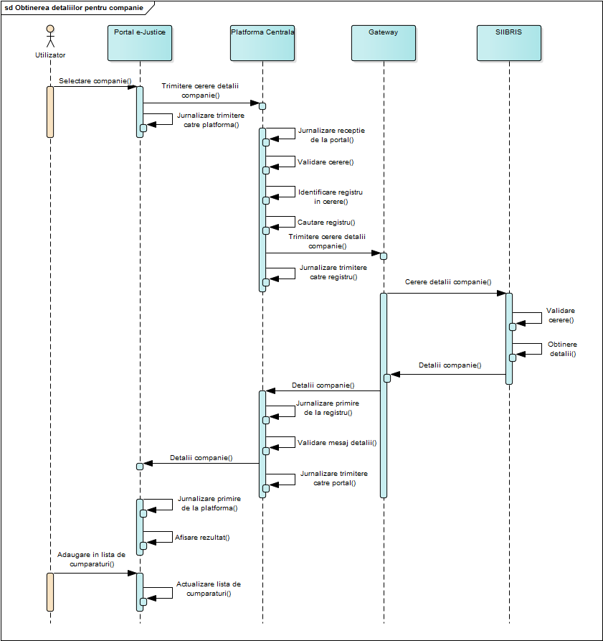

* + - * 1. *Solicitarea și obținerea documentelor unei companii*

Interacțiunea dintre SIIBRIS și ECP în cazul de utilizare „obținerea documentelor” se realizează prin primirea de către SIIBRIS a mesajului „cerere document” transmis de către ECP prin intermediul Gateway-ului, respectiv prin transmiterea de către SIIBRIS a mesajului „document” către ECP prin intermediul Gateway-ului.

Componenta specifică a mesajului „cerere document” primit de SIIBRIS include următoarele tipuri de informații:

* Id-ul documentului;
* Referința pentru plată;
* Numărul de înregistrare al companiei;
* Referinţa pentru registrul comerţului unde este înregistrată compania;
* Componenta specifică a mesajului „document” transmis de SIIBRIS include următoarele tipuri de informații:
* Id-ul documentului;
* Numărul de înregistrare al companiei;
* Referinţa pentru registrul comerţului unde este înregistrată compania;
* Referința pentru fișierul atașament.

Interacțiunea dintre SIIBRIS și ECP în acest caz de utilizare este prezentată prin următoarea diagramă de tip secvență:

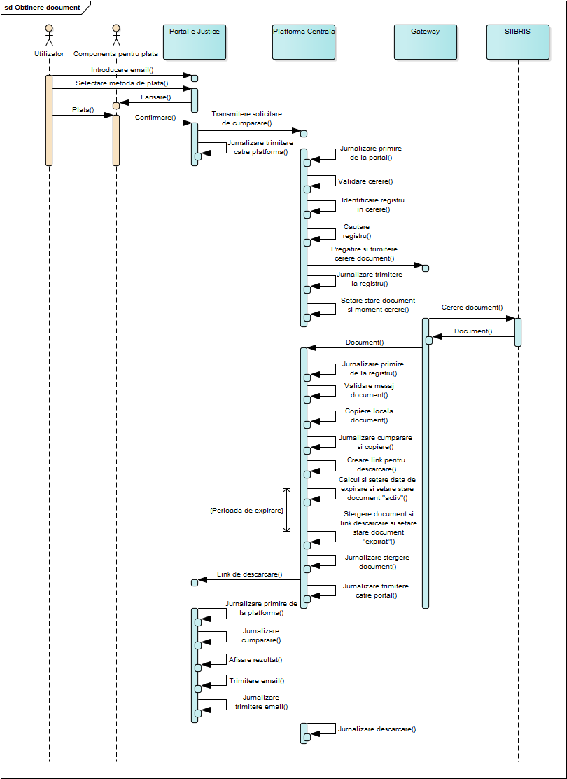

Odată cu mesajul de răspuns este transmis și documentul atașat mesajului. Câmpul „referința pentru atașament” din cadrul mesajului este utilizat pentru corelare cu fișierul binar atașat mesajului.

Având în vedere că nu toate documentele comercianților se află în prezent în arhiva electronică (SAE), implementarea acestui caz de utilizare trebuie să includă și tratarea situației în care documentul solicitat de platforma ECP nu se regasește in SAE. In această situaîie, vor fi avute în vedere următoarele aspecte:

* Tratarea asincronă a solicitarii și furnizarii documentului din arhiva electronicăș
* Inițierea procesului de scanare a documentului respectiv în vederea incărcării în SAE
* Furnizarea documentului solicitat atunci când acesta devine disponibil în SAE
* Interfata web pentru administratorii de sistem din care să se poată monitoriza situația documentelor solicitate de ECP și nerezolvate încă.

Mentionăm că furnizorul nu trebuie să implementeze / dezvolte functionalități de scanare ci doar să integreze procesul existent de scanare (inițiere proces, validare document în urma scanării și indexării, export document scanat în SAE) astfel incât cazul de utilizare să fie tratat în totalitate și la orice moment să poata fi monitorizat de către administratorul de sistem.

* + - * 1. *Transmiterea și primirea notificării aferente fuziunilor transfrontaliere*

Interacțiunea dintre SIIBRIS și ECP în cazul de utilizare „primirea notificării aferente fuziunilor transfrontaliere” este prezentată prin următoarea diagramă de tip secvență:

Componenta specifică a mesajului „notificare fuziune transfrontalieră” primit de SIIBRIS include următoarele tipuri de informații:

* data și ora emiterii notificării;
* registrul care a emis respectiva notificare;
* registrul căreia i se adresează notificarea;
* trimitere legislativă;
* data intrării în vigoare a fuziunii;
* tipul fuziunii (codul);
* informațiile pentru societatea rezultată în urma fuziunii:
* EUID-ul societății;
* identificator alternativ pentru societate;
* forma juridică a societății;
* denumirea societății;
* sediul social al societății;
* denumirea registrului unde este înregistrată societatea;
* informațiile pentru societatea care fuzionează:
* EUID-ul societății;
* identificator alternativ pentru societate;
* forma juridică a societății;
* denumirea societății;
* sediul social al societății;
* denumirea registrului unde este înregistrată societatea.

Interacțiunea dintre SIIBRIS și ECP în cazul de utilizare „transmiterea notificării aferente fuziunilor transfrontaliere” este prezentată prin următoarea diagramă de tip secvență:

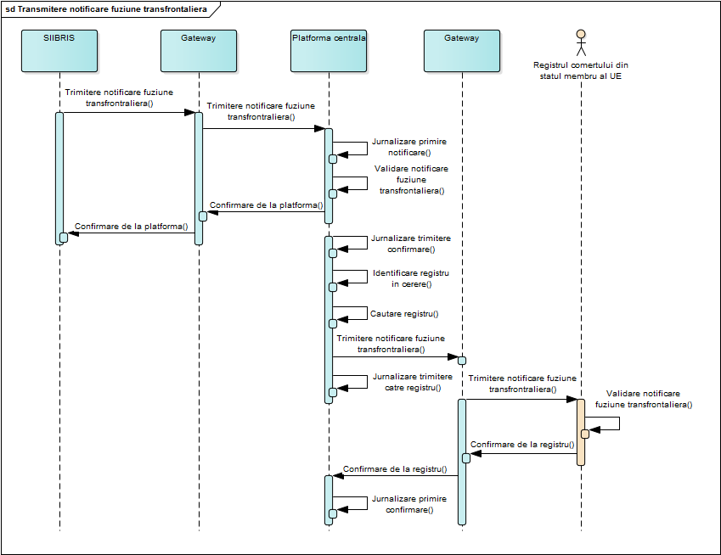

1. *Transmiterea și primirea notificării aferente informațiilor publicate privind sucursalele*

Componenta specifică a mesajului „notificare informații publicate privind sucursalele” primit de SIIBRIS include următoarele tipuri de informații:

* data și ora emiterii notificării;
* registrul care a emis respectiva notificare;
* trimitere legislativă;
* data la care procedura care vizează societatea în cauză a intrat în vigoare;
* tipul procedurii care duce la evenimentul aferent informațiilor publicate privind sucursalele (codul);
* registrul căreia i se adresează notificarea;
* EUID-ul sucursalei;
* Informațiile privind societatea care face obiectul notificării:
* EUID-ul societății;
* identificator alternativ pentru societate;
* forma juridică a societății;
* denumirea societății;
* sediul social al societății;
* denumirea registrului unde este înregistrată societatea.

Interacțiunea dintre SIIBRIS și ECP în cazul de utilizare „transmiterea notificării aferente informațiilor publicate privind sucursalele” este prezentată prin următoarea diagramă de tip secvență:

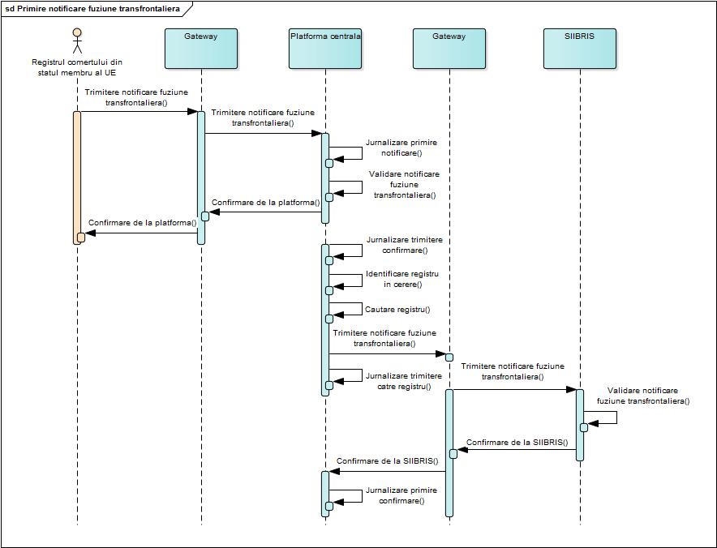

1. *Cerere de actualizare a datelor entității juridice*

Componenta specifică a mesajului „cerere de actualizare” trimis de SIIBRIS include următoarele tipuri de informații:

* referința pentru registrul comerțului (ONRC);
* codul utilizat pentru a defini tipul de actualizare care trebuie efectuată în LED;
* data și ora la care o actualizare specifică pentru LED-ul este solicitată de un registru al comerțului;
* identificatorul pentru actualizarea LED – întrucât mesajul de solicitare poate conține mai multe actualizări, identificatorul este utilizat pentru a corela o actualizare conținută într-un mesaj de solicitare cu starea corectă conținută în mesajul de răspuns;
* informațiile privind compania: numele companiei, numărul de înregistrare în registrul comerțului, forma legală (tipul de societate), sediul social (adresă) și EUID-ul.

Componenta specifică a mesajului „stare” primit de SIIBRIS include următoarele tipuri de informații:

* codul care specifică starea de procesare a unei actualizări LED;
* data și ora la care o actualizare LED specifică a fost procesată de platforma (ECP);
* identificatorul pentru actualizarea LED;
* informațiile privind compania.

Interacțiunea dintre SIIBRIS și ECP în cazul de utilizare „cerere de actualizare a datelor entității juridice” este prezentată prin următoarea diagramă de tip secvență:

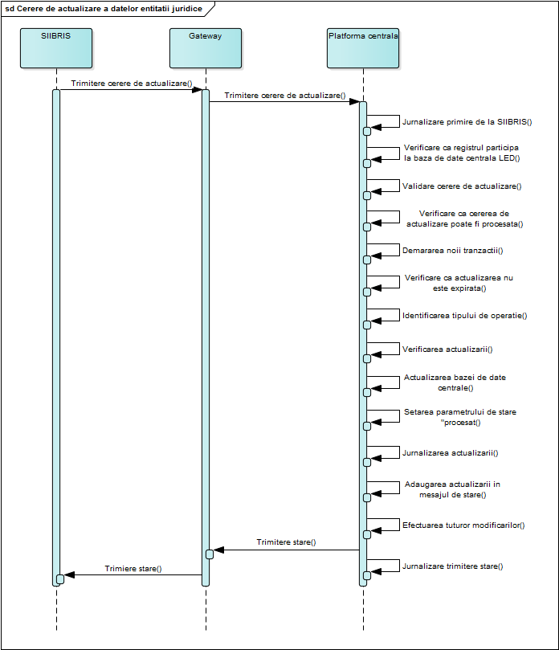

1. *Cerere de abonare pentru companiile mamă*

Componenta specifică a mesajului „cerere de abonare” trimis de SIIBRIS include următoarele tipuri de informații:

* referința pentru registrul comerțului (ONRC);
* codul de acțiune pe care un registru (ONRC) o efectuează în lista de abonamente;
* identificator utilizat ca ID de corelare a unei actualizări specifice a abonamentului în cadrul unui mesaj de solicitare și de răspuns;
* data și ora când a fost trimisă o solicitare de a face o actualizare specifică în lista de abonamente;
* EUID-ul societății-mamă;
* EUID-ul sucursalei.

Componenta specifică a mesajului „stare” primit de SIIBRIS include următoarele tipuri de informații:

* codul de stare al rezultatului unei solicitări de actualizare specifică din lista de abonamente;
* data și ora la care a fost efectuată actualizarea din lista de abonamente;
* identificator utilizat ca ID de corelare a unei actualizări specifice a abonamentului în cadrul unui mesaj de solicitare și de răspuns;
* codul utilizat pentru a indica starea reală de subscriere a registrului sucursalei (ONRC) din lista de abonamente pentru o anumită societate-mamă;
* EUID-ul societății-mamă;
* EUID-ul sucursalei.

Interacțiunea dintre SIIBRIS și ECP în cazul de utilizare „cerere de abonare pentru companiile mamă” este prezentată prin următoarea diagramă de tip secvență:

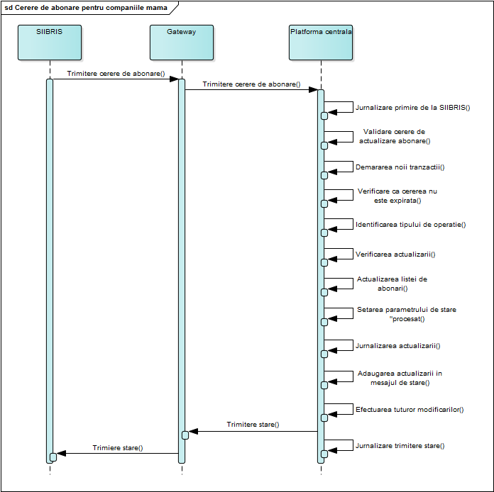

1. *Cerere de actualizare completă a datelor legale ale tuturor entităților*

Componenta specifică a mesajului „cerere de actualizare completă” trimis de SIIBRIS include următoarele tipuri de informații:

* data și ora la care datele au fost extrase din baza de date a registrului național (ONRC) pentru trimiterea cererii complete de actualizare LED;
* identificatorul unic pentru registru (ONRC) folosit în mesajul XML pentru a indica fișierul de export al datelor, trimis prin FTP de către registrul național, în contextul cererii complete de actualizare.

Componenta specifică a mesajului „confirmare actualizare completă” primit de SIIBRIS include data și ora la care datele au fost extrase din baza de date a registrului național (ONRC) pentru trimiterea cererii complete de actualizare LED.

Interacțiunea dintre SIIBRIS și ECP în cazul de utilizare „cerere de actualizare completă a datelor legale ale entităților” este prezentată prin următoarea diagramă de tip secvență:

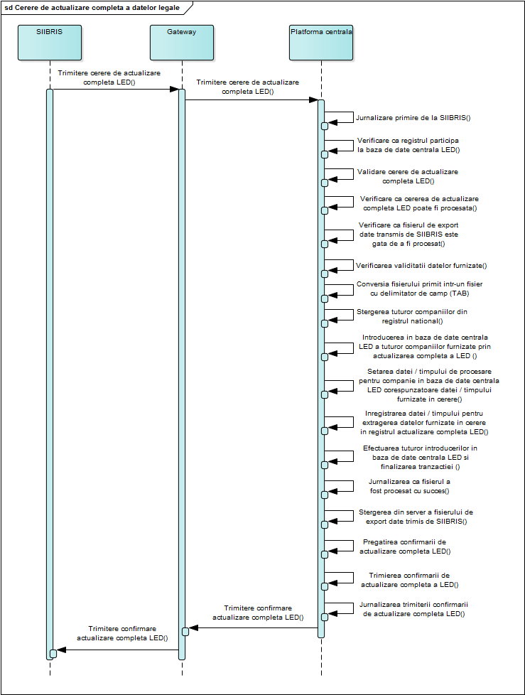

**Descrierea funcțională a SIIBRIS**

Funcționalitățile SIIBRIS pot fi grupate în trei categorii, în funcție de tipul de utilizator și de modul de utilizare, astfel:

A. Funcționalități specifice rolului de administor al SIIBRIS;

B. Funcționalități specifice rolului de utilizator al SIIBRIS;

C. Proceduri care vor rula automat, fiind declanșate de un „trigger” (declanșator automat).

A. Principalele funcționalități asociate rolului de administrator al SIIBRIS sunt următoarele:

* Jurnalizarea mesajelor primite de către SIIBRIS de la platforma centrală (ECP) și a celor trimise de către SIIBRIS către platforma centrală (ECP);
* Vizualizarea jurnalizărilor, cu posiblitate de filtrare pe câmpurile de interes (spre exemplu: perioadă, tip mesaj etc.);
* Vizualizarea mesajelor de eroare primite de SIIBRIS;
* Jurnalizarea tranzacțiilor în baza de date a SIIBRIS;
* Vizualizarea jurnalizării tranzacțiilor în baza de date a SIIBRIS;
* Administrarea utilizatorilor SIIBRIS și a permisiunilor pentru aceștia;
* Generarea sau actualizarea în regim „batch” a datelor din baza de date a SIIBRIS pentru o listă sau pentru toți profesioniștii
* Generarea unui fișier de export a tuturor datelor din baza de date a SIIBRIS necesare pentru actualizarea LED (datele stocate în ECP);
* Transmiterea unui mesaj de actualizare completă a datelor legale ale entitățiilor, cu posibilitatea de a atașa mesajului fișierul rezultat prin exportul datelor din baza de date a SIIBRIS;
* Configurarea parametrilor SIIBRIS.

B. Principalele funcționalități asociate rolului de utilizator al SIIBRIS sunt următoarele:

* Vizualizarea în listă, sub formă de solicitări, a tuturor mesajelor primite de la platforma centrală (ECP) – vor fi afișate minim următoarele informații: tip solicitare, data primirii mesajului, starea solicitării, data transmiterii răspunsului și tipul de răspuns (automat / manual);
* Pentru solicitările de documente, afișarea în listă (pe lângă informațiile generale de mai sus) a tipului de document solicitat, a firmei pentru care se solicită documentul, a prețului și a timpului de răspuns.
* Tot pentru solicitările de documente, posibilitatea de a atașa în baza de date a SIIBRIS și la o anumită solicitare, documentul solicitat, copiat în prealabil în sistemul de fișiere al calculatorului utilizatorului.

C. Procedurile automate care vor rula în SIIBRIS sunt următoarele:

* Interpretarea mesajelor primite și construirea mesajelor de confirmare și de răspuns;
* Transmiterea automată, la primirea unui mesaj de solicitare, a informațiilor gratuite privind o societate comercială și a catalogului cu documentele disponibile, în cadrul unui mesaj de răspuns;
* Generarea automată din baza de date a SIIBRIS și încărcarea într-un folder temporar, creat la primirea solicitării, a documentelor (rapoartelor): certificat constatator și extras RC;
* Transmiterea automată a unui mesaj electronic (email), la o adresă preconfigurată, ca urmare a primirii unor solicitări de documente, notificări cu privire la o fuziune transfrontalieră sau notificări privind informațiile publicate pentru o sucursală;
* Construirea și transmiterea către platforma centrală (ECP) a unui mesaj de abonare / dezabonare la listă, în cazul în care au fost create / actualizate în baza de date informații privind o sucursală înregistrată;
* Construirea și transmiterea către platforma centrală (ECP) a unui mesaj în cazul înregistrării unei fuziuni transfrontaliere în baza de date;
* Construirea și transmiterea către platforma centrală a unui mesaj de actualizare a datelor entității juridice, atunci când în baza de date au fost înregistrate modificari ale datelor de bază (LED) pentru o societate comercială.

## Riscuri identificate

Pentru proiectul SIIBRIS au fost identificate următoarele categorii de surse de risc:

* Surse de ordin instituțional – factori care aparțin organizației ONRC;
* Surse de mediu legislativ – factori care provin din contextul legislativ național (legislația actuală aplicabilă);
* Surse externe (la nivel european) – factori ce sunt determinați de specificațiile stabilite pentru platforma BRIS;
* Surse de ordin tehnic – factori care provin din constrângeri (limitări) de tip tehnic, inclusiv la nivelul datelor existente sau al formatului acestora.

**Registrul riscurilor prinvid implementarea cu succes a proiectului BRIS**

|  |  |  |  |  |  |  |  |  |
| --- | --- | --- | --- | --- | --- | --- | --- | --- |
| **Ref. risc** | **Descriere risc** | **Tip risc** | **Probabilitate** | **Impact** | **Responsabil** | **Plan de prevenire** | **Plan alternativ** | **Stare** |
| R01 | Deoarece nu se cunoaște numărul de pagini pentru documentele care sunt arhivate fizic, nu este posibil să fie afișat prețul în catalogul BRIS pentru copii ale acestora. | tehnic | foarte mare | mare | ONRC | PP1.1  PP1.2 | PA1 | planificat |
| R02 | Deoarece nu toate dosarele sunt arhivate electronic, procesarea cererii este îndelungată, deoarece este necesară obținerea în prealabil a documentelor originale din arhiva fizică (proprie sau externalizată) în vederea procesării. | organizațional | mare | mediu | ONRC | PP2 | n/a | planificat |
| R03 | Nu vor fi cunoscute sucursalele funcționale pentru unele societăți din registrul național la momentul intrării în vigoare a Legii nr. 152/2015. | legislativ | mare | mare | ONRC | PP3 | PA3 | planificat |
| R04 | Datorită impunerilor legislative în domeniul protecției datelor cu caracter personal, producerea copiilor documentelor necesită o prelucrare manuală (acoperirea câmpurilor ce conțin acte personale), înainte de a putea fi furnizate. | tehnic | foarte mare | mediu | ONRC | PP4 | PA4 | planificat |
| R05 | Procesele suplimentare de interogare a bazei de date de producție a RCC la cererea BRIS pot afecta performanța acesteia. | tehnic | mediu | mare | ONRC | PP5 | PA5 | planificat |
| R06 | Efort suplimentar din partea unui operator pentru utilizarea funcției de subscriere la ECP prin interfață utilizator. | organizațional | mediu | mediu | ONRC | PP6 | PA6 | planificat |
| R07 | Publicarea unor indicatori din situațiile financiare fără a exista o confirmare formală a asumării răspunderii de către emitent pentru corectitudinea informațiilor. | organizațional | mică | foarte mare | ONRC | PP7 | PA7 | planificat |
| R08 | Plata pentru informațiile contra cost și/sau pentru copiile documentelor nu se poate realiza în prezent prin BRIS. | extern (la nivel european) | foare mare | mediu | ONRC / BRIS | PP8 | PA8 | planificat |

**Analiza de risc – Fișa riscurilor**

|  |  |  |  |  |  |
| --- | --- | --- | --- | --- | --- |
| Numărul | R01 |  | | | |
| Cauza | | Tariful pentru furnizarea copiilor pentru documente este stabilit de HG 902/2012. Tariful nu este unic și se stabilește în funcție de numărul de pagini ale documentului (la un tarif fix se adaugă un tarif pentru fiecare pagină). Nu se cunoaște numărul de pagini al fiecărui document. | | | |
| Descrierea riscului | | Nu este posibilă calcularea automată a prețului pentru eliberarea copiei unui anumit documente. | | | |
| Descriere impact | | În cazul unor firme, copiile după documentele care nu sunt arhivate electronic nu vor putea fi puse la dispoziția solicitanților prin intermediul BRIS, nefiind disponibilă informația privind prețul. | | | |
| Plan de prevenire | | Stabilirea unui tarif unic (modificarea HG 902/2012) – PP1.1  Înființarea unui catalog standard: opisul electronic este generat la momentul constituirii dosarului și astfel prețul ar putea fi determinat și inclus în catalog – PP1.2 | | | |
| Plan alternativ | | Redirectarea utilizatorilor BRIS către portalul ONRC, de unde pot solicita și obține copii ale documentelor printr-un proces manual (funcționalitate disponibilă în prezent) – PA1 | | | |
| Probabilitate* | 5 | Impact** | 3 | Scor (P x I) | 15 |
| Responsabil | | ONRC | | | |
| Perioada de manifestare | | De la începutul funcționării BRIS și până la stabilirea unui tarif unic sau crearea unui catalog standard. | | | |

*\*Probabilitate: 1 – foarte mică; 2 – mică; 3 – medie; 4 – mare; 5 – foarte mare*

*\*\*Impact: 1 – foarte mic; 2 – mic; 3 – mediu; 4 – mare; 5 – foarte mare*

|  |  |  |  |  |  |
| --- | --- | --- | --- | --- | --- |
| Numărul | R02 |  | | | |
| Cauza | | Nu toate dosarele istorice sunt în acest moment arhivate în format electronic. | | | |
| Descrierea riscului | | Procesarea cererii primite prin BRIS nu se va putea realiza în timp real sau aproape real, deoarece este necesară obținerea documentelor originale din arhiva fizică în vederea procesării. | | | |
| Descriere impact | | Timpul de punere la dispoziție a copiilor va fi mai mare (de ordinul zilelor). | | | |
| Plan de prevenire | | Scanarea documentelor pentru toate firmele și includerea în arhiva electronică – PP2 | | | |
| Plan alternativ | | N/A | | | |
| Probabilitate* | 4 | Impact** | 3 | Scor (P x I) | 12 |
| Responsabil | | ONRC | | | |
| Perioada de manifestare | | De la începutul funcționării BRIS și până la arhivarea electronică a tuturor dosarelor istorice pentru firme. | | | |

*\*Probabilitate: 1 – foarte mică; 2 – mică; 3 – medie; 4 – mare; 5 – foarte mare*

*\*\*Impact: 1 – foarte mic; 2 – mic; 3 – mediu; 4 – mare; 5 – foarte mare*

|  |  |  |  |  |  |
| --- | --- | --- | --- | --- | --- |
| Numărul | R04 |  | | | |
| Cauza | | În prezent, documentele din dosarele în formă fizică și implicit cele din forma electronică (din arhiva electronică) conțin date cu caracter personal. | | | |
| Descrierea riscului | | Eliberarea automată a copiilor documentelor din arhiva electronică poate duce la încălcarea prevederilor legale în domeniul informațiilor cu caracter personal. | | | |
| Descriere impact | | Procesul de eliberare a copiilor nu poate fi automatizat. Producere copiilor pentru documente necesită o prelucrare manuală (acoperirea câmpurilor ce conțin date personale), înainte de a putea fi furnizate solicitanților. | | | |
| Plan de prevenire | | Identificarea unei soluții tehnice de automatizare a procesului de identificare și eliminare a informațiilor cu caracter personal din documentele scanate – PP4 | | | |
| Plan alternativ | | Utilizarea fluxului manual (existent) – PA4 | | | |
| Probabilitate* | 5 | Impact** | 3 | Scor (P x I) | 15 |
| Responsabil | | ONRC | | | |
| Perioada de manifestare | | Începând din momentul operaționalizării BRIS, în cazul în care nu se implementează măsuri eficiente de prevenire și nu se adoptă planul alternativ. | | | |

*\*Probabilitate: 1 – foarte mică; 2 – mică; 3 – medie; 4 – mare; 5 – foarte mare*

*\*\*Impact: 1 – foarte mic; 2 – mic; 3 – mediu; 4 – mare; 5 – foarte mare*

|  |  |  |  |  |  |
| --- | --- | --- | --- | --- | --- |
| Numărul | R05 |  | | | |
| Cauza | | Sistemul BRIS va avea nevoie, pentru furnizarea informațiilor și documentelor privind societățile de accesul la datele baza de date a RCC. Interogările venite prin BRIS pot stresa suplimentar baza de date a sistemului RCC, la a cărei dimensionare nu s-au avut în vedere cerințele BRIS. | | | |
| Descrierea riscului | | Procesele suplimentare de interogare dinspre BRIS a bazei de date de producție a RCC pot afecta negativ performanța acesteia. | | | |
| Descriere impact | | Timpii de răspuns la interogări vor crește proporțional cu numărul de cereri. Performanța bazei de date va scădea atât pentru utilizatorii BRIS, cât și pentru utilizatorii interni ai ONRC. | | | |
| Plan de prevenire | | Utilizarea unei baze de date dedicate pentru BRIS, cu replicarea datelor din baza de date de producție – PP5 | | | |
| Plan alternativ | | Utilizarea bazei de date de producție pentru interogările din BRIS – PA5  Creșterea resurselor alocate bazei de date a RCC (procesor și memorie) astfel încât acestea să acopere noile necesități impuse de BRIS. | | | |
| Probabilitate* | 3 | Impact** | 4 | Scor (P x I) | 12 |
| Responsabil | | ONRC | | | |
| Perioada de manifestare | | Începând de la operaționalizarea BRIS și până la momentul luării unor măsuri alternative. | | | |

*\*Probabilitate: 1 – foarte mică; 2 – mică; 3 – medie; 4 – mare; 5 – foarte mare*

*\*\*Impact: 1 – foarte mic; 2 – mic; 3 – mediu; 4 – mare; 5 – foarte mare*

|  |  |  |  |  |  |
| --- | --- | --- | --- | --- | --- |
| Numărul | R06 |  | | | |
| Cauza | | Pentru a primi informații privind firma mamă a unei sucursale înregistrate în registrul local, registrul unde este declarată sucursala trebuie să facă subscriere la ECP. | | | |
| Descrierea riscului | | Operatorii pot omite să subscrie la o anumită firmă prin intermediul ECP. | | | |
| Descriere impact | | Nu se vor primi informații cu privire la firma mamă, existând riscul ca o sucursală locală să poată continua să funcționeze chiar și după ce firma mamă și-a încetat activitatea.  Timp mai mare de procesare determinat de prelucrarea manuală în interfață utilizator. | | | |
| Plan de prevenire | | Implementarea unei funcționalități în cadrul RCC care să declanșeze o subscrierea automată în ECP (prin platforma BRIS locală) pentru compania mamă, în momentul înregistrarii sucursalei – PP6 | | | |
| Plan alternativ | | Utilizarea funcției de subscriere manuală, care să fie disponibilă în interfața utilizator – PA6 | | | |
| Probabilitate* | 3 | Impact** | 3 | Scor (P x I) | 9 |
| Responsabil | | ONRC | | | |
| Perioada de manifestare | | Începând cu momentul operaționalizării BRIS, până la implementarea planului de prevenire. | | | |

*\*Probabilitate: 1 – foarte mică; 2 – mică; 3 – medie; 4 – mare; 5 – foarte mare*

*\*\*Impact: 1 – foarte mic; 2 – mic; 3 – mediu; 4 – mare; 5 – foarte mare*

|  |  |  |  |  |  |
| --- | --- | --- | --- | --- | --- |
| Numărul | R07 |  | | | |
| Cauza | | Situațiile financiare anuale primite electronic de la Ministerul Finanțelor pentru societățile active nu sunt originale sau semnate electronic de emitent. | | | |
| Descrierea riscului | | Publicarea unor indicatori din situațiile financiare fără a exista o confirmare formală a asumării răspunderii de către emitent pentru corectitudinea informațiilor. | | | |
| Descriere impact | | Atragerea răspunderii în cazul în care informațiile publicate nu sunt corecte. | | | |
| Plan de prevenire | | Semnarea electronică a situațiilor financiare de către emitent și asumarea responsabilității corectitudinii datelor de către acesta – PP7 | | | |
| Plan alternativ | | Publicarea indicatorilor financiari fără semnarea electronică situațiilor financiare de către emitent – PA7 | | | |
| Probabilitate* | 2 | Impact** | 5 | Scor (P x I) | 10 |
| Responsabil | | ONRC | | | |
| Perioada de manifestare | | De la începutul funcționării BRIS și până la implementarea măsurilor de prevenire. | | | |

*\*Probabilitate: 1 – foarte mică; 2 – mică; 3 – medie; 4 – mare; 5 – foarte mare*

*\*\*Impact: 1 – foarte mic; 2 – mic; 3 – mediu; 4 – mare; 5 – foarte mare*

|  |  |  |  |  |  |
| --- | --- | --- | --- | --- | --- |
| Numărul | R08 |  | | | |
| Cauza | | Funcționalitatea privind modalitatea de plată a informațiilor și documentelor puse la dispoziție nu este implementată în prezent | | | |
| Descrierea riscului | | Plata pentru informațiile contra cost și/sau pentru copiile documentelor nu se poate realiza în prezent prin BRIS. | | | |
| Descriere impact | | Informațiile contra cost și/sau copiile documentelor nu se pot furniza prin BRIS. | | | |
| Plan de prevenire | | Implementarea funcționalității de plată în sistemul BRIS – PP8 | | | |
| Plan alternativ | | Redirectarea (automată sau prin mesaj) la portalul ONRC unde aceste informații și/sau copiile documentelor pot fi obținute în prezent – PA8 | | | |
| Probabilitate* | 5 | Impact** | 3 | Scor (P x I) | 15 |
| Responsabil | | UNRC / BRIS | | | |
| Perioada de manifestare | | De la începutul funcționării BRIS și până la implementarea funcționalității de plată. | | | |

*\*Probabilitate: 1 – foarte mică; 2 – mică; 3 – medie; 4 – mare; 5 – foarte mare*

*\*\*Impact: 1 – foarte mic; 2 – mic; 3 – mediu; 4 – mare; 5 – foarte mare*

Ofertantul va identifica și alte riscuri față de cele principale, relevate mai sus. În oferta se vor prezenta recomandări/propuneri de reducere sau eliminare a riscurilor care ar putea afecta implementarea proiectului (inclusiv a riscurilor prezentate mai sus).

## Cerinte hardware si software

Sistemul SIIBRIS va avea o arhitectură redundantă conform detaliilor de mai jos.

|  |
| --- |
| 1. Platforma hardware/software infrastructura |
| Pentru platforma hardware se solicită o arhitectură convergentă constituită din servere procesoare tip x64, sistem de stocare centralizată și echipamente de rețea.   * Toate echipamentele trebuie să funcționeze alimentate din rețea de curent alternativ cu tensiunea de 230V și frecvență de 50Hz * Toate echipamentele principale (servere, storage, switch-uri) trebuie să fie echipate cu minim 2 surse de alimentare redundante; dacă echipamentele au mai mult de 2 surse, se acceptă redundanță tip N+1; * Toate echipamentele trebuie să permită management de la distanță și să dispună de un port Ethernet dedicat pentru management; * Toate echipamentele trebuie să fie montabile în rack; |
| 1. **Echipamente de calcul: 3 servere, fiecare server în carcasă de dimensiune 2RU, cu montare in rack:**  * Minim 2 procesoare de ultimă generație (SkyLake/Broadwell/Kaby Lake sau echivalent) care să asigure o performanță certificată în cadrul testului de benchmark SPECint_rate_base2006 de minim 1200 de puncte; se acceptă ca referință orice rezultat publicat pe site-ul [www.spec.org](http://www.spec.org) pentru un server al aceluiași producător ca cel oferit, echipat cu aceleași tip și număr de procesoare ca cele oferite. * Min. 256 GB memorie RAM de tip DDR4 upgradabil la 3 TB * Memorie protejată cu mecanisme de tip ECC, mirroring, sparing sau echivalent * Stocare redundantă de tip Flash sau SSD pentru boot cu o capacitate utilă de minim 120GB * Capacitate de stocare în interiorul serverului expandabilă până la minim 24 sloturi pentru unități de stocare de 2,5”; * Minim 2 porturi 10Gigabit Ethernet cu interfață 10BASE-T; * Minim 2 porturi cu viteza de cel putin 16Gbps pentru conectarea la sistemul de stocare oferit. * Suport pentru minim 6 sloturi PCIe Gen 3 dintre care minim 2 de tip x16 * Solutie de management cu urmatoarele functionalitati : Descoperire hardware, Inventar, Monitorizare în timp real, gestionarea defecțiunilor, notificarea de alertă, Actualizări firmware, upgrade firmware, gestionarea configurației, Implementarea sistemelor de operare și a hipervizorurilor, control remote (tastatura, ecran, mouse, media). |
| * **Echipament de stocare (1 buc.)** * Minim două controller-e, redundante, hot-swap cu capabilități RAID 0, 1, 5, 6 sau echivalent; * Procesoare controler minim 2 core cu frecventa de minim 2.2 Ghz; * Minim 16 GB memorie de lucru per controller; memoria trebuie sa fie protejata contra întreruperilor de alimentare cu energie electrica;. * Capacitate de stocare instalată raw de minim 12TB, care sa includa minim 5.5 TB capacitate utila instalata cu unități de stocare de tip SSD utilizare mixtă (read/write) cu o rezistență la scriere de minim 3DWPD; * Se va include și o unitate de stocare SSD configurată ca hot-spare; * Capacitate de stocare suportată până la minim 240 HDD-uri; * Sistemul trebuie sa includă capacitatea de realizarea de copii integrale locale ale volumelor de date, prin clonare; * Sistemul trebuie sa includă capacitatea de realizarea de copii instantanee locale ale volumelor de date, prin snapshot; * Sistemul trebuie să permită balansarea încărcării pe HDD-urile dintr-un pool pentru optimizarea perfomanței; * Sistemul trebuie să permită, prin licențiere ulterioară, realizarea de copii integrale la distanță ale volumelor de date, prin replicarea la distanță între doua sisteme de stocare; * Pentru asigurarea unui nivel optim de disponibilitate operaţională, soluţia oferită va permite update şi upgrade software şi hardware al platformei fără intreruperea serviciilor; * Accesul la discuri și la unitățile de expansiune externă trebuie să fie asigurat prin intermediul a cel putin doua căi redundante și cu failover automat. * Minim 4 Porturi de acces per controller (8 porturi per sistem) cu viteză de minim 16 Gbps pentru conectarea serverelor; dacă sunt necesare switchuri pentru interconectare, aceste vor fi minim o pereche redundantă; * Software de management și administrare inclus, web-based. |
| * **Echipamente comunicații (2 buc.)** * Ofertantul trebuie să includă în propunerea tehnică 2 echipamente de comunicații în configurație redundantă, cu următoarele caracteristici tehnice:   + Minim 24 de porturi 10 Gb Ethernet   + Surse de putere redundante.   + Capacitate de switching full-duplex min. 480 Gbps   + Minim 4000 VLAN   + MTBF minim 150.000 ore   + Latenta 800 ns pe porturi SFP si 3us pentru porturi Base T   + Adrese MAC minim 32.000 |
| * **Infrastructura fizică de găzduire a echipamentelor:** * Infrastructura fizică de găzduire a echipamentelor va consta într-un rack standard 19” cu capacitatea de minim 42U, echipat cu toate accesoriile necesare bunei funcționări a infrastructurii IT. * Infrastructura de alimentare cu energie electrică va fi constituită din UPS-uri sau soluție UPS în tehnologie cu dublă conversie, dimensionată corespunzător, dar nu mai puțin de 3kVA, care să asigure alimentarea redundantă a tuturor echipamentelor, precum și toate PDU-urile și cablurile de alimentare necesare; * Rack-ul va dispune și de consolă echipată cu monitor LCD, tastatură și pointing device, conectat la un switch KVM digital |
| * **Sistem de virtualizare** * Pentru a asigura un nivel ridicat de performanță, eficiență și toleranță la avarii, se va utiliza un sistem de virtualizare, ale cărui caracteristici minime sunt prezentate mai jos. * Sistemul va fi licențiat și va utiliza toate echipamentele de calcul și de stocare prezentate mai sus. * Pentru a permite scalabilitatea ulterioară, sistemul de virtualizare nu trebuie să fie limitat în ceea ce privește numărul maxim de mașini virtuale pe care le poate gestiona și va fi licențiat pentru a permite un număr minim de 25 de mașini virtuale. * Sistemul trebuie să permită migrarea mașinilor virtuale în timp real, asigurând compatibilitatea în cazul utilizării unor resurse fizice de procesare diferite. * Sistemul trebuie să permită crearea unui pool de resurse de minim 16 noduri fizice. * Sistemul de virtualizare trebuie să permită repornirea automată a unei mașini virtuale pe un alt host fizic, în cazul în caz de avarie a host-ului inițial. * Sistemul trebuie să permită crearea unui snapshot (copie instantanee) al oricărei mașini virtuale, fără oprirea acesteia – în mod Live. * Sistemul trebuie să permită provizionarea de tip ”thin disk”, putând aloca mașinilor virtuale spațiu de stocare ce depășește valoarea spațiului de stocare fizic, în funcție de necesitățile de moment. * Sistemul trebuie să permită crearea de switch-uri virtuale și să ofere posibilități avansate de balansare a incărcării precum ”NIC teaming”, dar și funcționalități de bază de tip QoS. * Sistemul nu trebuie să fie limitat în ceea ce privește numărul maxim de nuclee de procesare fizice pe care procesoarele le pot avea. * Numărul maxim de nuclee de procesare ce se pot aloca unei singure masini virtuale trebuie să fie de minim 32. * Sistemul trebuie să ofere posibilitatea de management centralizat, eventualele licențe suplimentare necesare fiind incluse obligatoriu în pachetul ofertat. * Sistemul trebuie să permită upgrade-ul automat al hypervizorilor în timp real. * Licențierea pentru sistemul de virtualizare trebuie să includă accesul la update-uri ale producătorului (inclusiv pentru fix-uri, securitate și îmbunătățiri) pe durata garanției echipamentelor hardware. Nu se accepta sisteme de virtualizare fără mentenanță software de la producator asigurată pe toata perioada de garanție a echipamentelor hardware. |
| * **Sisteme de operare** * Sistemele de operare vor asigura infrastructura software pentru rularea serverelor. Licențierea sistemelor de operare va include toate echipamentele de procesare ofertate. Se va avea în vedere de asemenea că licențierea propusă să nu limiteze in vreun fel numărul maxim de utilizatori ai sistemului. * Sistemul de operare trebuie să permită un nivel ridicat de scalabilitate și securitate. * Sistemul de operare trebuie să fie compatibil cu produsele hardware și software propuse. * Sistemul de operare trebuie să ruleze pe 64 de biți. * Sistemul de operare trebuie să ofere suport pentru tipologii IPv6. * Sistemul de operare trebuie să poată fi configurat în topologii de tip cluster. * Sistemul de operare trebuie să ofere instrumente de diagnosticare, care să ofere vizibilitate permanentă asupra mediului fizic și virtual, pentru a identifica și rezolva rapid problemele care apar. * Licențierea pentru sistemul de operare trebuie să includă accesul la update-uri ale producatorului (inclusiv pentru fix-uri, securitate si imbunatatiri) pe durata garanției echipamentelor hardware. Nu se accepta sisteme de operare fără subscripție de la producator asigurată pe toată perioada de garanție a echipamentelor hardware. |
| 2. Platforma software de baza |
| **a. Load balancer / proxy**  Pentru asigurarea securității resurselor de procesare interne, topologia rețelei va prevedea o zona de tip DMZ delimitată prin intermediul cluster-ului de firewall existent și aflată la granița dintre ECP Gateway și infrastructura interna BRIS.  In acest segment de rețea vor fi instalate două noduri de tip load balancer, in configuratie activ/pasiv, care vor avea și rol de proxy. Prin intermediul acestor noduri care, pe lângă rolul de balansare a încarcarii, vor avea și rolul de proxy, se va realiza și funcția de SSL offloading.  Soluția de tip load balancer / proxy trebuie sa indeplinească următoarele cerințe:   * Să ofere capabilități de reverse proxy pentru protocoalele HTTP și TCP; * Să ofere capabilități de accelerare a aplicațiilor prin offload, caching și compresie; * Să ofere suport pentru terminațiile HTTP/2 și SSL/TLS; * Să permită limitarea ratei de utilizare a lățimii de bandă; * Să ofere suport pentru content switching și request routing; * Să ofere suport pentru Basic Authentication; * Să ofere suport pentru ACL (Access Control Lists); * Să permită verificarile de tip health pentru traficul HTTP; * Să permită jurnalizare. |
| **b. Server Web / Aplicații**  La nivelul serverului de aplicații va rula logica de business a sistemului. Serverul de aplicații va rula în clusterminim activ-pasiv, pentru asigurarea înaltei disponbilități și va putea îndeplini și rolul de server web pentru deservirea cererilor HTTP.  Serverul de aplicații/web trebuie sa îndeplinească următoarele cerințe:   * Să fie bazat pe tehnologie Java sau Microsoft .Net; * Să ofere suport pentru servlet sau WCF; * Să ofere suport pentru JSON sau XML în vederea schimbului de date; * Să ofere suport pentru servicii web; * Să respecte specificațiile WS-Security. |
| **c. Baza de date**  Baza de date a sistemului SIIBRIS va stoca toate datele necesare pentru interfațarea cu ECP Gateway. Se dorește ca sistemul SIIBRIS să aibă un impact cât mai mic asupra sistemului existent, în special asupra bazei de date Oracle existente. Din acest motiv baza de date a sistemului SIIBRIS va prelua prin mecanisme ETL/Replicare datele din sistemul existent astfel încât toate interogările BRIS să se ruleze pe baza de date a SIIBRIS și să nu aibă niciun impact asupra bazei de date a sistemului existent. Soluția de ETL respectiv replicare va avea de asemenea un impact minimal asupra bazei de date a sistemului existent și este responsabilitatea ofertanților să asigure acest deziderat atât la nivel arhitectural prin propunerea tehnică cât și la momentul implementării prin modalitatea concretă de dezvoltare a soluției propuse.  Adițional datelor pentru interogare mai există două fluxuri de date distincte, respectiv transmitere notificări și preluare fișiere din sistemul central în vederea atașării la răspunsuri către ECP pentru care se va dezvolta un API serviciu web care va comunica cu sistemul de arhivare (SAE).  Se estimează că baza de date va conține un subset al bazei de date existentă și va o mărime a datelor de cel mult 1 TB.  Baza de date nou creată va deservi nevoile SIIBRIS și va oferi un grad înalt de disponibilitate prin implementarea unui cluster cu mai multe noduri (minim activ-pasiv). Nodurile astfel create vor fi instalate în mașini virtuale separate create folosind software-ul de virtualizare ofertat. Se solicită ca baza de date să ofere replicare sincronă astfel încât la salvarea unei înregistrări să existe confirmarea scrierii acesteia și în nodul/nodurile secundar/e.  Se va asigura conformitatea întregii stive tehnologice ofertate pentru a asigura rularea clusterului de baze de date (virtualizare, sistem de operare, sistem de fișiere, etc.).  Datele existente în baza de date deținută de beneficiar (Oracle Database Enterprise Edition) trebuie să poată fi replicate/transferate în baza de date a SIIBRIS fără a exista probleme de conversie care să schimbe semnificația acestora. Sub conditia respectării acestei cerințe nu este necesar ca sistemul de gestiune a bazei de date propus să fie Oracle.  Baza de date trebuie să aibă următoarele capabilități/funcționalități:   * Limbaj standard SQL pentru manipularea datelor (cel puțin SELECT, UPDATE, DELETE) * Limbaj standard pentru definire (cel puțin CREATE, ALTER, DROP, RENAME) * Proceduri stocate * Tranzacții * Securitate (utilizatori și grupuri/roluri) * View-uri pentru tabele * View-uri materializate pentru tabele sau mecanisme similare * Diverse tipuri de date printre care cel puțin: întregi, boolean, șir de caractere de mărime fixă și de mărime variabilă, numere în virgulă flotantă, date binare de mărime fixă și de mărime variabilă, JSON sau similar, dată și timp; * Minim 250 coloane într-un tabel * Funcții tip fereastră (cel puțin RANK, DENSE_RANK, LEAD, ROW_NUMBER) * Indecși de tip primar, coloană unică și multi-coloană * Partiționare pentru date și indecși * Compresie date * Criptare date * Hashing * Backup și restaurare * Replicare date master-slave sau multi-master * Instrumente de administrare și monitorizare * Criptare conexiuni între clienți și server   Soluția de bază de date propusă nu va avea limitări de licențiere privind rularea pe echipamente hardware (exemplu număr de core-uri, capacitate memorie, etc.) mai mici de caracteristicile echipamentelor hardware propuse. Cu alte cuvinte, trebuie să poată rula pe toată capacitatea hardware astfel încât să poată fi scalată până la limita impusă de echipamentele hardware propuse.  Soluția de bază de date propusă nu va avea limitări de licențiere privind cantitatea de date stocată/gestionată Avand in vedere nevoia de disponibilitate ridicata a sistemului ce va fi implementat, solutia ofertata trebuie să includă accesul la update-uri si serviciile de suport ale producatorului (inclusiv pentru fix-uri, securitate si imbunatatiri) pe durata garanției echipamentelor hardware. Nu se accepta oferte care nu includ subscripție de la producator asigurată pe toată perioada de garanție a echipamentelor hardware.  Soluția de bază de date propusă și soluția în ansamblul ei nu va avea limitări de licențiere privind numărul de utilizatori. |
| **d. Instrument replicare**  Instrumentul de replicare are ca scop principal replicarea datelor din sistemul existent în sistemul SIIBRIS. Conform celor descrise mai sus la baza de date, se dorește un impact cât mai redus al arhitecturii propuse asupra sistemului existent.  Instrumentul de replicare va avea suport explicit pentru baza de date deținută de Beneficiar (Oracle Database) și pentru baza de date propusă de ofertant.  Instrumentul va functiona in cluster pentru asigurarea înaltei disponibilitati/balansarii pentru creșterea performanței.  Va avea suport pentru captura datelor de sincronizat la sursa de date.  Va avea opțiunea pentru capturarea inserărilor, actualizărilor și ștergerilor rândurilor.  Va avea opțiunea de a pune condiții pentru capturarea datelor.  Va avea opțiunea de a specifica comenzi personalizate care să se execute la captarea unei modificări a datelor sursă.  Va avea opțiunea de a captura date te tip binar de dimensiuni mari folosind mecanism de tip stream.  Va avea opțiunea de a specifica un set restrâns de coloane ale tabelei sursă care vor fi capturate, pentru a putea extrage doar un subset de coloane, nu toate coloanele din tabelă  Se vor putea defini nodurile bazei de date sursă și nodurile bazei de date destinație pentru execuția replicării.  Va avea suport pentru transformări de date la nivel de coloană astfel încât datele ajunse în destinație să poată fi prelucrate față de datele din sursa de date. Transformarea trebuie să poată fi făcută la extragere (în sursă) sau la încărcare (la destinație).  Va avea suport pentru transformări de extragere cel puțin de sub-șir de caractere, lookup din altă tabelă, operatori aritmetici, valoarea condițională.  Va avea suport pentru filtrarea rândurilor din sursa de date astfel încât doar un subset din setul de date al sursei să fie replicat la destinație.  Va permite configurarea modului în care să se rezolve conflictele de replicare.  Va avea suport de monitorizare și administrare a instanțelor nodurilor de replicare.  Va avea suport pentru încărcarea inițială a datelor (inițializare).  Va avea opțiuni de configurarea rulării efective a replicării datelor la intervale specifice și configurabile de timp.  Solutia propusă trebuie să acopere toate constrângerile soluției propuse pentru funcționarea corectă a SIIBRIS, inclusiv din punct de vedere al rulării pe echipamente hardware (exemplu număr de core-uri, capacitate memorie, etc.), dimensiuni date, număr de noduri sursă, destinație, etc, fără a necesita costuri suplimentare pentru Autoritatea Contractantă.  Avand in vedere nevoia de disponibilitate ridicata a sistemului ce va fi implementat, solutia ofertata trebuie să includă accesul la update-uri si serviciile de suport ale producatorului (inclusiv pentru fix-uri, securitate si imbunatatiri) pe durata garanției echipamentelor hardware. Nu se accepta oferte care nu includ subscripție de la producator asigurată pe toată perioada de garanție a echipamentelor hardware. |
| **e. Instrument ETL**  Instrumentul de ETL are ca scop asigurarea instrumentelor/funcționalităților de transfer de date în/din SIIBRIS și sistemul existent. Acesta va oferi funcționalități de extragere date (din sursa de date), transformări ale acestora și încărcare în destinație, și va fi folosit pentru transferuri programate ale datelor, spre deosebire de instrumentul de replicare care va fi folosit pentru replicarea continuă a datelor.  Va permite configurarea surselor de date de tip bază de date cu suport cel puțin pentru baza de date Oracle Database și pentru baza de date ofertată.  Va avea suport pentru protocoale de transport cel puțin HTTP și dar altele precum JMS sau echivalent.  Va avea suport pentru JSON/XML.  Va avea suport pentru transformarea datelor folosind operatori aritmetici, condiționali, modificări șir de caractere, etc.  Va avea suport pentru planificarea execuției unor acțiuni la momente de timp definite.  Va avea suport pentru monitorizarea rulării instrumentului.  Va functiona in arhitectura cluster pentru asigurarea unei disponibilitati ridicate.  Avand in vedere nevoia de disponibilitate ridicata a sistemului ce va fi implementat, solutia ofertata trebuie să includă accesul la update-uri si serviciile de suport ale producatorului (inclusiv pentru fix-uri, securitate si imbunatatiri) pe durata garanției echipamentelor hardware. Nu se accepta oferte care nu includ subscripție de la producator asigurată pe toată perioada de garanție a echipamentelor hardware. |
| **f. Monitorizare**  Ofertantul trebuie sa includă în propunerea tehnică o soluție de monitorizare a sistemului informatic integrat care va respecta minimal cerințele precizate mai jos.  Soluția va fi licențiată pentru a putea monitoriza sistemul SIIBRIS integral, incluzând, fără a se limita la toate echipamentele hardware, mașinile virtuale, sistemele de operare, serverele de aplicație/ web etc.  Sistemul de monitorizare trebuie să permită managementul centralizat cu ajutorul unei interfețe web intuitive și ușor de utilizat.  Soluția va permite customizarea interfeței web din punct de vedere al layout-ului și a informației afișate.  Sistemul trebuie să permită monitorizarea evenimentelor de securitate.  Sistemul trebuie să permită monitorizarea indicatorilor de performanță ai infrastructurii – gradul de încărcare al serverelor, utilizarea procesoarelor, a memoriei, dar și ai serverelor web, bază de date etc.  Sistemul trebuie să trimită automat alarme în mod reactiv/ proactiv când se constată diverse depașiri ale capacității de calcul/ stocare sau trend-uri care ar conduce la astfel de situații. |

Ofertantul câștigător este responsabil atât cu livrarea, instalarea și configurarea echipamentelor hardware in site (centru de date), a sistemelor software de bază dar și cu dezvoltarea noilor componente ale SIIBRIS pentru implementarea use-case-urilor de analiză.

Ofertantul câștigător va fi responsabil cu toate activitățile necesare pentru punerea în producție a sistemului BRIS incluzând, fără a se limita la: analiză detaliată, proiectare detaliată, dezvoltare de cod, testare unitară, testare de integrare, testare pentru punerea în producție, instalarea și configurarea pentru punerea în producție, sprijin pentru Beneficiar în vederea punerii în producție, garanție, management de proiect.

Codul sursă pentru componentele noi dezvoltate în cadrul SIIBRIS va deveni proprietatea Beneficiarului.

Componentele software noi din cadrul SIIBRIS vor fi dezvoltate folosind un framework opensource de tip enterprise, bazat pe tehnologie Java sau echivalent. SIIBRIS va fi dezvoltat folosind în general versiuni de framework-uri nu mai vechi de doi ani, cu următoarele instrumente sau echivalentul acestora:

* Pentru nivelul de business: minim Spring Framework versiunea 4.2
* Pentru nivelul de persistență: minim JPA versiunea 2.1
* Pentru interfața cu utilizatorul: minim Thymeleaf Spring4 versiunea 3.0.1.RELEASE

Toate activitatile de instalare, configurare și punere în producție pentru toate componentele sistemului, inclusiv pentru Gateway-ul național sunt în responsabilitatea ofertantului câștigător.

Ofertanții vor răspunde punct cu punct la toate cerințele prezentei documentații detaliind soluția ofertată într-un mod în care să se poată face cu ușurință verificarea conformității.

Pentru fiecare componentă, fie hardware, fie software, se va preciza în mod clar denumirea, producătorul, cantități, capacități, referințe la materiale din care să reiasă în mod clar soluția ofertată.

Pentru toate echipamentele hardware ofertanții vor include în ofertă configurațiile propuse astfel încât să poată fi verificat fiecare subsistem (exemplu tipul de procesor propus sau tipul de memorie propus).

Nicio componentă software din cele ofertate nu trebuie să aibă vreo limitare de timp de licențiere care să prevină folosirea acesteia după o anumită perioadă de timp sau să condiționeze continuarea folosirii acesteia de achiziționarea de suport sau servicii suplimentare.

Soluția propusă nu trebuie să aibă nici alte limitări de licențiere sau de altă natură care să prevină folosirea acesteia în scopul în care a fost achiziționată.

Oferta se va prezenta într-un format în care să permită copierea textului cu formatare.

Ofertantul va detalia modul în care echipamentele, componentele și produsele software oferite raspund la fiecare dintre cerințele enumerate în parte, descriind funcționalitatile și opțiunile acestora. Separat, vor fi prezentate de asemenea și functionalitatile suplimentare.

Oferta va cuprinde obligatoriu fisele tehnice, manualele sau/şi ghidurile de prezentare sau orice alte documente relevante pentru toate echipamentele, componentele și produsele software prezentate, astfel încat să rezulte faptul că acestea respecta cerințele minime din prezentul caiet de sarcini.

În cazul în care echipamentele componente ale soluției tehnice vor fi furnizate de mai mulți producatori, va fi asigurată integritatea și funcționalitatea întregului sistem. Funcționalitatea componentelor sistemului nu va fi in nici un fel afectată de integrarea în ansamblul soluției oferite.

Echipamentele, componentele și produsele software care fac obiectul prezentului caiet de sarcini vor fi instalate la sediul autoritatii contractante:

- sediul Oficiului Național al Registrului Comerțului

Instalarea echipamentelor, componentelor și a produselor software care fac obiectul prezentului caiet de sarcini va fi efectuată de catre personalul de specialitate al furnizorului. Acestea vor fi instalate, configurate, parametrizate, testate și integrate în sistemul informatic existent de catre personalul de specialitate al furnizorului la sediul autorității contractante.

Echipamentele hardware livrate trebuie să fie noi și să beneficieze de suport din partea producatorului (nu se accepta echipamente uzate moral, ce nu se mai află în linia de fabricație).

## Cerințe privind perioada de garanție .

Garanția reprezintă procesul de asigurare a functionalității în integralitate a soluțiilor hardware și software implementate în cadrul contractului, precum și a conformității acestora cu standardele și specificațiile agreate, în perioada de timp precizată. Costurile de asigurare a serviciilor de garanție vor fi incluse în oferta financiară a operatorilor economici participanți la procedura de achiziție.

Daca nu este altfel specificat in caietul de sarcini, perioada de garantie:

- pentru orice componenta software livrata, instalata, configurata, executata, dezvoltata și/sau implementata în cadrul contractului este de 24 de luni de la receptia finala a sistemului;

- pentru orice componenta hardware livrata in cadrul contractului este de 36 de luni de la data receptiei echipamentelor hardware.

Pe durata garanției se vor asigura servicii de rezolvare disfunctionalități, rezolvare defecte ale soluției implementate precum și înlocuirea oricarei componente hardware defecte cu componente noi, aflate în stare perfectă de funcționare, caracteristică compenentelor noi, prin deplasare la sediul autorității contractante, costurile înlocuirii fiind suportate de către ofertant. Remedierea defecțiunilor software se va face prin acțiuni de aplicare de corecții software, de reconfigurare, de restaurare de date sau alte acțiuni menite sa restabilească funcționalitatea produsului respectiv în cel mai scurt timp posibil.

În perioada de garanție a echipamentelor si de suport tehnic pentru software, furnizorul va remedia erorile de funcționare ale sistemului informatic livrat. Timpii de rezolvare sunt definiți mai jos in funcție de gravitatea incidentului apărut:

|  |  |  |  |
| --- | --- | --- | --- |
| **Nivel Criticitate** | **Timp de raspuns** | **Timp solutionare temporara** | **Timp solutionare finala** |
| **Critic** | 1 oră lucratoare | 1 zi lucratoare | 2 zile lucratoare |
| **Mediu** | 1 zi lucratoare | 2 zile lucratoare | 4 zile lucratoare |
| **Minor** | 2 zile lucratoare | 6 zile lucratoare | 10 zile lucratoare |

Prestatorul va utiliza sistemul de management al incidentelor REDMINE aflat în proprietatea Autorității Contractante, prin intermediul căruia acesta va asigura răspunsul în timp util la eventualele probleme apărute în utilizarea modulelor ce au fost dezvoltate.

* + 1. Fereastra de suport tehnic / garanție:
       1. L-V/ zile de lucru nelucrătoare declarate ca fiind lucrătoare în sistemul administrației publice/ 07:30 – 19:30
    2. Tipurile incidentelor:
       1. **Critic**: una sau mai multe resurse din mediul productiv sunt nefuncționale sau profund degradate iar impactul acestui incident duce la imposibilitatea utilizării sistemului
       2. **Mediu**: impactul produs de degradarea uneia sau mai multor resurse duce la scăderea performanței sau afectarea parțială a unor functionalități ale sistemului. Sistemul este funcțional pentru cea mai mare parte a scenariilor de utilizare.
       3. **Minor**: impactul produs de degradarea uneia sau mai multor resurse este redus sau există soluție temporară.

Ofertantul va detalia în oferta tehnica modul în care va asigura serviciile de garanție/suport tehnic hardware/software și modul de abordare metodologică pentru soluționarea a incidentelor.

Furnizorul va asigura în prețul echipamentelor transportul, instalarea și punerea în funcţiune a echipamentelor ofertate, la sediul ONRC, precum şi instruirea salariaţilor din locaţia unde se instalează echipamentele, cu privire la utilizarea, exploatarea şi întreţinerea acestora.

Furnizorul are obligația de a ambala echipamentele pentru ca acestea să facă față, fără limitare, la manipularea dură din timpul transportului, tranzitului și expunerii la temperaturi externe, la soare și la precipitațiile care ar putea să apară în timpul transportului/manipulării și depozitării în aer liber, în așa fel încât să ajungă în bună stare la destinațiile finale.

Furnizorul are obligația de a livra toate echipamentele, inclusiv accesoriile acestora, precum și consumabilele, în ambalajul original, sigilate și marcate corespunzător.

Echipamentele vor fi însoțite la livrare de:

►Certificatul de garanție din care să reiasă cel puțin următoarele:

- elementele de identificare a produsului;

- termenul de garanție;

- durata medie de utilizare a produsului

- modalitățile de asigurare a garanției - întreținere, reparare, înlocuire;

- denumirea și adresa vânzătorului;

- denumirea și adresa unităților service specializate pentru asigurarea garanției.

►Instrucțiunile de folosire, instalare, exploatare, întreținere, în limba română, eliberate de producător.

Ofertantul va indica în propunerea tehnică anul fabricației și durata medie de utilizare a produsului stabilită în documentele tehnice sau declaratia de producător. Ofertantul își va asuma obligația privind posibilitatea achiziționarii de către beneficiar de piese de schimb și de servicii de service pentru echipamentele ofertate pe toata durata medie de utilizare a produsului.

Ofertantul trebuie să răspundă punctual la toate cerinţele cuprinse în prezentul caiet de sarcini şi să detalieze în cadrul propunerii tehnice modalitatea şi mijloacele concrete prin care echipamentele și serviciile din perioada de garanție îndeplinesc aceste cerinţe, astfel încât comisia de evaluare să aibă posibilitatea evaluării acesteia în mod obiectiv.

Operatorii economici vor prezenta propunerea tehnică pentru toate echipamentele, consumabilele și accesoriile solicitate prin prezentul caiet de sarcini, precum și pentru serviciile solicitate pe perioada de garanție.

## Cerințe tehnice generale

Durata de implementare a sistemului BRIS prezentat este de maxim 90 de zile calendaristice de la semnarea contractului. Această perioadă include livrarea, instalarea și punerea în functiune a echipamentelor precum si proiectarea, dezvoltarea, testarea și acceptanța sistemului.

In timpul necesar aferent livrarii si instalarii echipamentelor, Furnizorul are obligatia inceperii efective a activitatilor de dezvoltare pe un mediu de test intermediar. Procurarea, instalarea, operarea sistemului de test va fi in responsabilitatea Furnizorului. Migrarea datelor si aplicatiilor de pe mediul de test intermediar pe mediul de test final si pe mediul de productie SIIBRIS va fi in sarcina Furnizorului.

Ofertantul trebuie sa alcatuiasca planul de lucru în care se vor detalia toate activitățile planificate în cadrul proiectului, milestone-urile aferente furnizarii livrabilelor si ale acceptarii acestora de catre Autoritate Contractanta,responsabilitățile cu privire la fiecare activitate în parte și persoanele responsabile din cadrul echipei de proiect pentru realizarea fiecărei activități. De asemenea, se vor prezenta baza de date folosită, limbajul de programare, alte aplicații pe care le utilizează pentru dezvoltarea sistemului, astfel incat sa respecte toate cerintele din prezentul caiet de sarcini, inclusiv incadrarea in termenul solicitat mai sus.

Ofertantul va avea in vedere cel putin furnizarea urnatoarelor livrabile pe durata implementarii:

* + - * 1. Specificatii functionale
        2. Proiect tehnic HW/SW – ce include arhitectura sistemului si aspectele non-functionale
        3. Scenarii de testare functionala si non-functionala
        4. Raport de instalare a sistemului – include toate aspectele HW/SW
        5. kitul de instalare a aplicatiei dezvoltate (include release note si instructiuni de instalare)
        6. codul sursa al aplicatiei dezvoltate
        7. Manual de administrare/configurare a sistemului
        8. Materiale de instruire
        9. Echipamente HW – ce compun platforma HW
        10. Documente licentiere (acolo unde este cazul) – ce compun platfroma software de baza
        11. Certificate de garantie

## Cerințe tehnice specifice

4.2.1. Pentru toate componentele software dezvoltate si/ sau pentru toate aplicatiile software propuse pentru desfasurarea contractului, furnizorul va respecta urmatoarele cerinte:

* Toate licentele software necesare implementarii SIIBRIS vor fi perpetue, in proprietatea ONRC pentru totdeauna de la momentul platii, respectiv orice componenta software furnizata va putea sa fie folosita in mod legal pentru o perioada nedefinita de timp, pentru sistemele ofertate si pentru un numar nelimitat de utilizatori. Nu se accepta alte tipuri de licentiere software, inclusiv nu se accepta urmatoarele: leasing, inchiriere, licentiere temporara in diferent de perioada de timp ofertate daca este limitata, licentiere cloud, etc.
* Toate componentele software se vor instala pe echipamentele prezentate in caietul de sarcini, fara a exista nici o componenta in afara sistemului prezentat in cadrul acestui caiet de sarcini. Nu se vor accepta aplicatii sau sisteme care interactioneaza cu entitati din afara retelei ONRC, inclusiv nu se accepta sisteme care sa interactioneze cu sistemele producatorilor, sisteme de tip cloud public (extern ONRC), etc. Exceptie fac cazurile in care pentru buna functionare si mentenanta aplicatiilor si componentelor ofertate si pentru buna indeplinire a cerintelor tehnice, este nevoie de interactiunea cu site-urile producatorilor sau alte site-uri (de exemplu: site-uri de update-uri pentru sistemul de operare sau aplicatii, site-uri de unde este nevoie de componente sau versiuni noi ale aplicatiilor furnizate, site-uri de firmware, BIOS, drivere, knowledge base ale producatorilor de echipamente – in orice situatie este obligatoriu ca aceste site-uri sa fie cele oficiale indicate de producatori). De asemenea, la exceptii se incadreaza si conectivitatea specifica sistemului BRIS, asa cum este prezentata in acest document.
* Furnizorul va asigura instruirea administratorilor SIIBRIS (1 sesiune de minim 5 zile) in regim hands-on privind sistemul informatic livrat astfel incat acestia sa poata prelua administrarea sistemului imediat dupa momentul acceptantei sistemului. Ofertantul va prezenta in detaliu in cadrul ofertei serviciile de instruire ce vor fi avute in vedere.

4.2.2. Pe parcursul desfasurarii contractului, cat si in timpul perioadei de garantie si a asigurarii suportului pentru platforma software, ONRC isi rezerva dreptul sa verifice oricand orice livrabil realizat de furnizor, inclusiv cod sursa, proceduri de instalare, modificari in sisteme, documentatie, etc. Pentru orice neconcordanta, furnizorul este obligat sa remedieze problema semnalata si eventual sa updateze documentele aferente.

4.2.3. Criteriile de acceptanţă de la fiecare nivel de testare vor fi stabilite în acord cu autoritatea contractantă intr-un plan de testare care va fi propus de furnizor si validat de autoritatea contractanta, astfel încât să se asigure conformitatea implementarii solutiei cu specificaţiile functionale stabilite.

4.2.4. Receptii si teste de acceptanta:

* Receptie cantitativa a sistemului informatic livrat (echipamente hardware, produse software, alte componente software, instruire)
* Receptie calitativa a sistemului informatic livrat
  + Teste de baza a functionarii infrastructurii hardware si a platformei de virtualizare instalata;
  + Testarea solutiei software pe baza unui plan de testare agreat;

# Descrierea cerintelor pentru expertii cheie

Prestatorul va asigura o echipa formata din expertii solicitati care vor fi responsabili de realizarea activităţilor din cadrul contractului in conformitate cu cerintele beneficiarului.

Prestatorul poate suplimenta numărul de resurse alocat activităților pe perioada derulării proiectului, fără însă a solicita modificarea valorii contractului.

Expertii solicitati, precum si responsabilitatile acestora pe parcursul derularii contractului sunt prezentate in continuare.

## Responsabilitatile expertilor cheie

**Expert manager de proiect – 1 persoana**

Responsabilitati:

* Activitati specifice de management de proiect (legat de obiectul contractului, dezvoltare software)
* Punct principal de contact in relaţia cu beneficiarul
* Managementul contractului
* Managementul proiectului in ansamblul sau, managementul ariei de cuprindere, managementul schimbarilor, planificarea generala a proiectului, managementul riscurilor, managementul problemelor, managementul comunicarii
* Asigurarea resurselor proiectului
* Managementul, organizarea, alocarea si planificarea echipei de proiect
* Identificarea riscurilor si propunere de solutii pentru diminuarea/evitarea riscurilor
* Rezolvarea problemelor in scopul evitarii situaţiilor de criza
* Urmarirea respectarii tuturor termenelor conform planului de proiect
* Analiza modalitatii prin care livrabilele proiectului corespund cerintelor de business
* Realizarea rapoartelor de progres ale proiectului.
* Elaboreaza planurile de calitate
* Verifica si asigura calitatea livrabilelor

**Expert Analist – 1 persoana**

Responsabilitati:

* Realizarea documentelor de specificatii functionale si a scenariilor de testare
* Activitati de implementare, asistenta si suport tehnic
* Suport acordat utilizatorilor cheie pentru testarea de acceptanta a sistemului

**Expert coordonator dezvoltare aplicatii software – 1 persoana**

Responsabilitati:

* Coordoneaza activitatile de dezvoltare de aplicatii software
* Asigura suport tehnic in activitatile de implementare
* Rezolva disfunctionalitati software (bug-uri)
* Asigura suport tehnic in perioada de garantie
* crearea/ actualizarea documentatiilor

**Expert dezvoltare aplicatii software – 4 persoane**

Responsabilitati:

* Activitati specifice de dezvoltare de aplicatii software, pe baza documentelor de analiza, specificatii functionale, specificatii tehnice, arhitectura sistem
* Testare unitara (interna)
* Suport in activitatile de implementare
* Rezolvare disfunctionalitati software (bug-uri)
* Asigurare suport tehnic in perioada de garantie
* crearea/ actualizarea documentatiilor

**Expert coordonator testare – 1 persoana**

Responsabilitati:

* coordoneaza activitatile de testare
* activitati specifice testarii de aplicatii software
* implementarea planurilor, scenariilor si cazurilor de test,
* activitati de testare componente si testare functionala,
* intocmirea si livrarea rapoartelor de testare si implementare.

**Expert testare – 2 persoane**

Responsabilitati:

* activitati specifice testarii de aplicatii software
* implementarea planurilor, scenariilor si cazurilor de test,
* activitati de testare componente si testare functionala,
* intocmirea si livrarea rapoartelor de testare si implementare.

**Expert integrare – 1 persoana**

Responsabilitati:

* activitati specifice integrarii noului sistem SIIBRIS in cadrul sistemului actual ONRC;
* activitati specifice implementarii bazelor de date aferente noului sistem SIIBRIS;
* activitati specifice implementarii integrarilor noului sistem SIIBRIS cu platforma IBM Content Manager a SAE;
* asistenta si suport tehnic;
* adaptări/actualizări/îmbunătăţiri/extinderi ale interfetelor existente sau dezvoltate intre componentele SIIBRIS si SII;
* testarea interfetelor, testarea sistemului;
* crearea/ actualizarea documentatiilor de administrare;

**Expert baza de date – 1 persoana**

Responsabilitati:

* activitati specifice de instalare si administrare de baze de date in arhitecturi redundante;
* activitati specifice replicarii datelor din baza de date;
* asistenta si suport tehnic;
* testare;
* crearea/ actualizarea documentatiilor de administrare;

**Expert ETL – 1 persoana**

Responsabilitati:

* activitati specifice de instalare si configurare ETL;
* proiectarea si implementarea in ETL a serviciilor prin care datele sunt transferate din baza de date a SII ONRC in baza de date a SIIBRIS, tinand cont de cerintele caietului de sarcini;
* asistenta si suport tehnic;
* testare;
* crearea si actualizarea documentatiilor de administrare a serviciilor definite in ETL;

**Expert virtualizare – 1 persoana**

Responsabilitati:

* activitati specifice implementarii sistemului de virtualizare aferent sistemului BRIS;
* activitati specifice administrarii unui sistem informatic;
* asistenta si suport tehnic;
* adaptări/actualizări/îmbunătăţiri/extinderi/ configurari ale sistemului de virtualizare;
* testarea sistemului de virtualizare;
* crearea/ actualizarea documentatiilor de administrare;

**Expert comunicatii / securitate – 1 persoana**

Responsabilitati:

* activitati specifice proiectarii si implementarii din punct de vedere securitate a comunicatiilor sistemului informatic implementat, atat din punct de vedere software, cat si hardware;
* activitati de proiectare, instalare si configurare retele de comunicatie redundante
* asistenta si suport tehnic;
* crearea/ actualizarea/ verificarea documentatiilor.

Cerințele minime aferente experților sunt prezentate in continuare.

## Cerinte minime obligatorii ale expertilor cheie

Numarul minim de persoane necesar pentru fiecare expert este mentionat in dreptul acestuia. Fiecare dintre persoanele propuse trebuie sa indeplineasca integral toate cerintele minime aferente expertului (profilului de persoana) pentru care au fost nominalizate. Nu se accepta indeplinirea cerintelor minime aferente unui expert prin cumul de catre mai multe persoane.

**Expert manager de proiect – 1 persoana**

* + - * Absolvent studii superioare finalizate cu diploma de licenta
      * Competente privind managementul de proiect dovedite prin certificare recunoscuta la nivel national/ international
      * Experiența specifica in cel putin un proiect sau contract in care a indeplinit același tip de activități ca cele pe care urmează să le îndeplinească în viitorul contract

**Expert analist – 1 persoana**

* + - * Absolvent studii superioare finalizate cu diploma de licenta
      * Competente privind analiza de business dovedite prin certificare in domeniu
      * Experiența specifica in cel putin un proiect sau contract in care a indeplinit același tip de activități ca cele pe care urmează să le îndeplinească în viitorul contract

**Expert coordonare dezvoltare aplicatii software – 1 persoana**

* Absolvent studii superioare finalizate cu diploma de licenta;
* Competente privind o metodologie de dezvoltare software, recunoscuta la nivel national/ international, dovedite prin certificare in domeniu
* Competente privind dezvoltarea de software dovedite prin certificare in domeniu obtinute la nivel national sau international (pentru absolvenții de studii superioare la facultăți cu profil informatic/calculatoare, este suficientă diploma de absolvire).
* Experiența specifica in cel putin un proiect sau contract in care a indeplinit același tip de activități ca cele pe care urmează să le îndeplinească în viitorul contract

**Expert dezvoltare aplicatii software – 4 persoane**

* Absolvent studii superioare finalizate cu diploma de licenta;
* Competente privind dezvoltarea de software dovedite prin certificare in domeniu obtinute la nivel national sau international (pentru absolvenții de studii superioare la facultăți cu profil informatic/calculatoare, este suficientă diploma de absolvire).
  + - * Experiența specifica in cel putin un proiect sau contract in care a indeplinit același tip de activități ca cele pe care urmează să le îndeplinească în viitorul contract

**Expert coordonator testare – 1 persoana**

* + - * Absolvent studii superioare finalizate cu diploma de licenta;
      * Competente privind testarea sistemelor informatice, dovedite prin certificare in domeniu recunoscuta la nivel national/ international
      * Experiența specifica in cel putin un proiect sau contract in care a indeplinit același tip de activități ca cele pe care urmează să le îndeplinească în viitorul contract

**Expert testare – 2 persoane**

* + - * Absolvent studii superioare finalizate cu diploma de licenta;
      * Competente privind testarea sistemelor informatice, dovedite prin certificare in domeniu recunoscuta la nivel national/ international
      * Experiența specifica in cel putin un proiect sau contract in care a indeplinit același tip de activități ca cele pe care urmează să le îndeplinească în viitorul contract

**Expert integrare – 1 persoana**

* + - * Absolvent studii superioare finalizate cu diploma de licenta;
      * Compentente in domeniul arhitecturilor de tip Enterprise, dovedite prin certificare recunoscuta la nivel national/ international
      * Competente privind platforma de gestiune a arhivei utilizata in cadrul SAE dovedite prin certificare/diploma recunoscuta la nivel national/ international
      * Competente privind administrarea bazelor de date dovedite prin certificare/diploma recunoscuta la nivel national/ international
      * Experiența specifica in cel putin un proiect sau contract in care a indeplinit același tip de activități ca cele pe care urmează să le îndeplinească în viitorul contract

**Expert baza de date – 1 persoana**

* + - * Absolvent studii superioare finalizate cu diploma de licenta;
      * Competente privind administrarea bazelor de date in configuratie cluster dovedite prin certificare in domeniu recunoscuta la nivel national/ international
      * Competente privind optimizarea performantei bazelor de date dovedite prin certificare in domeniu recunoscuta la nivel national/ international
      * Experiența specifica in cel putin un proiect sau contract in care a indeplinit același tip de activități ca cele pe care urmează să le îndeplinească în viitorul contract

**Expert ETL – 1 persoana**

* + - * Absolvent studii superioare finalizate cu diploma de licenta;
      * Experiența specifica in cel putin un proiect sau contract in care a indeplinit același tip de activități ca cele pe care urmează să le îndeplinească în viitorul contract

**Expert virtualizare - 1 persoana**

* + - * Absolvent studii superioare finalizate cu diploma de licenta;
      * Compentente in domeniul sistemelor de operare de tip Enterprise, dovedite prin certificare recunoscuta la nivel national/ international
      * Competente privind sistemul de virtualizare ofertat in cadrul acestei proceduri, dovedite prin certificare recunoscuta la nivel national/ international
      * Experiența specifica in cel putin un proiect sau contract in care a indeplinit același tip de activități ca cele pe care urmează să le îndeplinească în viitorul contract

**Expert comunicatii / securitate – 1 persoana**

* + - * Absolvent studii superioare finalizate cu diploma de licenta;
      * Competente privind implementarea, administrarea si depanarea tehnologiilor avansate de rutare si switching, dovedite prin certificare recunoscuta la nivel national/ international
      * Compentente privind administrarea si gestiunea securitatea retelelor dovedite prin certificare recunoscuta la nivel national/ international
      * Experiența specifica in cel putin un proiect sau contract in care a indeplinit același tip de activități ca cele pe care urmează să le îndeplinească în viitorul contract

Ofertantii trebuie sa prezinte in oferta tehnica, pentru fiecare expert solicitat urmatoarele informatii/documente:

* numele persoanei propuse pentru fiecare pozitie (de exemplu pentru dezvoltator software sunt cerute minim 4 pozitii si pentru fiecare dintre acestea trebuie nominalizata cate o persoana),
* declaratia de disponibilitate semnata de persoana propusa (in cazul în care aceasta nu este angajat al Prestatorului)
* CV
* documente justificative relevante care demonstreaza indeplinirea cerintelor:
* Copiile documentelor relevante care demonstreaza indeplinirea cerintelor referitoare la studiile, expertiza si experienta specifica relevanta solicitata si prezentata in CV, cum ar fi:
  + Copie diploma de studii, certificari, alte diplome relevante,
  + recomandarilor emise de beneficiarul final al proiectului, semnate sau contrasemnate de catre autoritatea contractanta/beneficiarul privat in calitate de beneficiar final, sau alte documente edificatoare, din care sa reiasa activitatile desfasurate si care sa evidentieze experienta profesionala specifica similara

Copiile documentelor trebuie sa fie confirmate pentru conformitate cu originalul documentelor respective. Certificatele/ diplomele/ documentele justificative emise in alta limba decat limba română vor fi prezentate in limba de origine, insotite de traducerea autorizata in limba română.

In cazul in care ofertantul, in cadrul ofertei depuse, nu mentioneaza cel putin urmatoarele elemente pentru a demonstra experienta minima in proiecte a personalului propus, oferta acestuia va fi respinsa:

* Numele proiectului
* Durata desfasurarii proiectului
* Beneficiarul final al proiectului
* Date de contacte ale unei persoane de la beneficiarul final al proiectului care poate confirma experienta similara
* Activitatile prestate de catre persoana propusa
* Durata de timp in care persoana propusa a desfasurat activitatile mentionate in cadrul proiectului propus

Autoritatea contractantă are dreptul de a verifica exactitatea informațiilor și a dovezilor furnizate de ofertanți si de a solicita și alte documente/ informații care să clarifice experiența similar respectiva.

In urma verificarii exactitatii informațiilor și a dovezilor furnizate de catre ofertanți, autoritatea contractantă poate solicita și alte documente/informații care să clarifice experiența profesionala solicitata. De asemenea, autoritatea contractantă isi rezerva dreptul de a contacta beneficiarii finali ai proiectelor prezentate la experienta profesionala, in vedere confirmarii celor prezentate de catre ofertanti.

Persoanele propuse vor fi de preferat vorbitori de limba romana la un nivel avansat. In cazul persoanelor care nu sunt vorbitori de limba română, prestatorul va pune la dispoziție interpreți/ traducători autorizați in domeniul IT în vederea comunicării cu personalul autorității contractante și în vederea traducerii livrabilelor ce trebuie predate autorității contractante în limba română. Ofertantul declarat castigator este responsabil de acoperirea tuturor cheltuielilor referitoare la interpreți/ traducători/ traduceri.

Pentru persoanele propuse care au calitatea de salariati ai ofertantului, se va prezenta în mod obligatoriu orice document prin care sa se demonstreze relatia contractuala dintre persoanele nominalizate si ofertant (extras Revisal/ contract de munca, etc.). În cazul în care se propune personal care nu este salariat al Prestatorului, fiecare astfel de persona va completa si va semna o declarație de disponibilitate semnata de titular, cu referire stricta la obiectul contractului ce face obiectul prezentei proceduri.

# Modul de întocmire a ofertei

Propunerea tehnică va fi elaborată astfel încât să rezulte că sunt îndeplinite în totalitate cerinţele aferente Caietului de sarcini. Propunerea tehnică trebuie să reflecte asumarea de către ofertant a tuturor cerinţelor si obligaţiilor prevăzute în Caietul de sarcini.

## Propunerea tehnică va conţine obligatoriu:

1. Ofertantul va prezenta o singură ofertă cu respectarea cerinţelor Caietului de Sarcini.
2. Propunerea tehnica va fi întocmita în conformitate cu solicitarile din caietul de sarcini, acestea fiind considerate minime si obligatorii.
3. Ofertantul are obligatia de a face dovada conformitatii sistemului informatic ofertat cu toate specificatiile tehnice cuprinse în caietul de sarcini.
4. Prezentarea modului de indeplinire a cerintelor functionale si tehnice solicitate in caietul de sarcini. Ofertantul va prezenta sub forma tabelara, explicatiile, valorile si documentele doveditoare pentru toate caracteristicile solicitate in caietul de sarcini (matrice de complianta).
5. Ofertantul va detalia modul in care echipamentele, componentele si produsele software oferite raspund la fiecare dintre cerintele enumerate in parte, descriind functionalitatile si optiunile acestora. Separat, vor fi prezentate de asemenea si functionalitatile suplimentare.
6. Descrierea metodologiei de implementare ce va fi aplicată pe durata proiectului, care trebuie sa fie de tip iterativ si bazata pe o metodologie recunoscuta la nivel international. Daca este cazul se va prezenta contribuitia fiecarui membru al grupului de operatori economici, precum si distribuirea si interactiunea sarcinilor si responsabilitatilor dintre acestia.
7. Descrierea procedurii de gestiune a schimbării.
8. În cadrul propunerii tehnice, se va prezenta obligatoriu un grafic de execuţie, în format Gantt în care, pentru fiecare activitate a proiectului, se vor menţiona resursele umane alocate, precum şi nivelul de implicare al fiecărei resurse în activităţile proiectului (pentru fiecare activitate în parte), precizând succesiunea activităţilor şi numărul de zile/om de implicare în proiect pentru experţi.
9. Oferta financiara va fi prezentata detaliat si va contine preturile unitare pentru fiecare echipament, produs software sau serviciu inclus in propunerea tehnica.
10. Alte informaţii considerate semnificative de ofertant sau orice alte constrângeri, pentru evaluarea corespunzătoare a propunerii tehnice.
11. Modul de abordare si gestionare a relatiei cu subcontractorii, in raport cu activitatile subcontractate (daca este cazul).

### Notă - condiții generale și particulare:

1. Prin depunerea unei oferte, ofertantul acceptă în prealabil condiţiile generale şi particulare care guvernează acest contract, după cum sunt acestea prezentate în Documentaţia de atribuire, ca singură bază a acestei proceduri de atribuire, indiferent care sunt condiţiile proprii de vânzare ale ofertantului.
2. Ofertanţii au obligaţia de a analiza cu atentie documentaţia de atribuire si să pregătească oferta conform tuturor instrucţiunilor, formularelor, prevederilor contractuale şi Caietului de sarcini conţinute în această documentaţie.
3. Niciun cost suportat de operatorul economic pentru pregătirea şi depunerea ofertei nu va fi rambursat. Toate aceste costuri vor fi suportate de către operatorul economic ofertant, indiferent de rezultatul procedurii.
4. Prezumţia de legalitate şi autenticitate a documentelor prezentate: ofertantul îşi asumă răspunderea exclusivă pentru legalitatea şi autenticitatea tuturor documentelor prezentate în original şi/sau copie în vederea participării la procedură.
5. Analizarea de către comisia de evaluare a documentelor prezentate de ofertanţi nu angajează din partea acesteia nicio răspundere sau obligaţie faţă de acceptarea acestora ca fiind autentice sau legale şi nu înlătură răspunderea exclusivă a ofertantului sub acest aspect.
6. Specificaţiile tehnice definite în cadrul prezentului caiet de sarcini corespund necesităţilor şi exigenţelor Autorităţii Contractante.
7. Orice referire la producători / mărci / tipuri / standarde / procedee / producţie specifică /origine / certificări prezentate în caietul de sarcini sunt mentionate doar pentru identificarea cu usurinta a tipului de produs si vor fi considerate ca purtând menţiunea “sau echivalent".

# Criterii de atribuire

Criteriul de atribuire este cel mai bun raport calitate-pret.

**ALGORITM DE CALCUL**

Evaluarea ofertelor se va face în ordinea descrescătoare a punctajului total obtinut din punctajul tehnic şi financiar, pe baza ponderilor prezentate în fişa de date a achiziţiei, pentru fiecare dintre criteriile respective.

Oferta care obtine cel mai mare număr de puncte va fi declarată câştigătoare.

Evaluarea ofertelor se va realiza pe baza urmatoarelor criterii si a punctajul aferent obtinut de fiecare oferta evaluata.

Punctajul total acordat pentru fiecare ofertă se calculează pe baza formulei:

**Punctaj Total Ofertant A = Punctaj „Pretul ofertei” Ofertant A + Punctaj „Propunerea tehnica - Experiența profesionala a personalului” Ofertant A + Punctaj „Propunerea tehnica - Demonstrarea unei metodologii adecvate de implementare a contractului” Ofertant A+ Punctaj “Popunerea tehnică – Atribuțiile membrilor echipei în implementarea activităților contractului și dacă este cazul, contribuția fiecărui membru al grupului de operatori economici, precum și distribuirea și interacțiunea sarcinilor și responsabilităților dintre ei” Ofertant A**

Criteriile de evaluare propuse sunt:

|  |  |  |
| --- | --- | --- |
| ***Nr .*** | ***Factori de evaluare*** | **Pondere %** |
| *1.* | Pretul ofertei | 60 |
| *2.* | Propunerea tehnica - Experiența profesionala a personalului | 24 |
| *3.* | Propunere tehnică - Utilizarea eficienta a capacitatilor de procesare | 10 |
| .4. | Propunerea tehnică - Demonstrarea unei metodologii adecvate de implementare a contractului | 6 |
| *Total* | | 100 |

Toate calculele se vor face cu 4 zecimale, iar rotunjirile se vor face la 2 zecimale, conform functiei ROUND din Microsoft Excel – ROUND(formula, 2) – pentru fiecare din calculele aferente evaluarii ofertelor. Functia ROUND se va aplica pentru intreaga formula de calcul, pentru fiecare etapa a calculului.

Pentru criteriile de evaluare 3 si 4, fiecare subfactor va fi apreciat in functie de calificativul foarte bine/bine, acceptabil. Comisia de evaluare va acorda calificativul luand in considerare liniile directorare prezentate in tabele aferente. Punctajul tehnic total al ofertei se calculeaza prin insumarea punctuajelor tehnice obtinute in urma aplicarii fiecaraui subfactor de evaluare. Punctajul aferent unui subfactor de evaluare va fi obtinut prin acrodarea notei corespunzatoare calificativului obtinuit de oferat respectiva la evaluarea acelui subfactor.

În cazul în care mai multe oferte eligibile obțin același punctaj total (tehnic + financiar), atunci se va solicita o nouă ofertă financiară ofertanților clasați pe primul loc.

## Descrierea modalitatii de punctare a factorului de evaluare “Pretul ofertei”

|  |  |  |
| --- | --- | --- |
| **Factor de evaluare** | **Modalitate de punctare** | **Punctaj maxim** |
| **1. Pretul ofertei** | Punctajul financiar se acordă astfel:  a. Pentru cel mai mic dintre prețurile ofertate se acordă 60 de puncte;  b. Pentru alt preț decât cel prevăzut la litera a) se acordă punctaj astfel:  **Punctaj Financiar Ofertant A = Pret minim ofertat ÷ Pret Ofertant A × 60**  Se vor compara preturile fara TVA prezentate in propunerea financiara. | **60 puncte** |

## Descrierea modalitatii de punctare a factorului de evaluare “Propunerea tehnica - Experiența profesionala a personalului”

Prin acest factor se va realiza evaluarea experientei profesionale a persoanelor propuse pentru anumite pozitii de experti solicitate in Caietul de sarcini. Persoanele pentru care se va face evaluarea vor avea responsabilitatea realizarii efective a activitatilor si proceselor de executie aferente derularii contractului. Factorul de evaluare este experienta profesionala a personalului ofertantului concretizata in numarul de proiecte in care personalul a indeplinit acelasi tip activitati ca cele pe care urmeaza sa le indeplineasca in viitorul contract.

Numar maxim de puncte: 24.

Acordarea punctajului „Experiența profesionala a personalului” se va face in felul urmator:

|  |  |
| --- | --- |
| **Expert cheie** | **Numar maxim de puncte** |
| Manager de proiect | 3 |
| Expert Analist | 2 |
| Expert coordonare dezvoltare software | 3 |
| Expert baza de date | 3 |
| Expert ETL | 2 |
| Expert integrare | 4 |
| Expert coordonare testare | 3 |
| Expert virtualizare | 2 |
| Expert comunicatii/securitate | 2 |
| **Total** | **24** |

Punctajul aferent experienţei persoanelor propuse ca experţi-cheie se va acorda pentru fiecare în parte, astfel:

1. pentru experienţa constând în implicarea între 2 şi 4 proiecte sau contracte (in care a indeplinit același tip de activități ca cele pe care urmează să le îndeplinească în viitorul contract) a persoanei propuse se acordă 1/4 din punctajul maxim alocat pozitiei respective;
2. pentru experienţa constând în implicarea între 5 şi 7 proiecte sau contracte (in care a indeplinit același tip de activități ca cele pe care urmează să le îndeplinească în viitorul contract) a persoanei propuse se acordă 1/2 din punctajul maxim alocat pozitiei respective;
3. pentru experienţa constând în implicarea în minim 8 proiecte sau contracte (in care a indeplinit același tip de activități ca cele pe care urmează să le îndeplinească în viitorul contract) a persoanei propuse se acordă punctajul maxim alocat pozitiei respective.

Nu se accepta persoane propuse pe pozitii de experti fara nici un fel de experienta, respectiv fara demonstrarea implicarii in cel putin un proiect sau contract in care a indeplinit același tip de activități ca cele pe care urmează să le îndeplinească în viitorul contract.

Nu va fi punctata experienta profesionala a unor persoane propuse pe pozitii de experti suplimentare fata de cele mentionate in tabelul de mai sus, chiar daca acestea indeplinesc cerintele minimale si dovedesc experienta similara asa cum este descrisa in acest caiet de sarcini.

Pentru demonstrarea experientei profesionale solicitate, Ofertantii trebuie sa prezinte in cadrul ofertei tehnice documente relevante cum ar fi: recomandări emise de beneficiarul final al proiectului, semnate sau contrasemnate de către autoritatea contractantă/beneficiarul privat in calitate de beneficiar final al proiectului. Pentru fiecare document propus, se va prezenta o persoana de contact din partea beneficiarului final al proiectului (nume, pozitie, adresa de mail, numar de telefon), in masura sa confirme cele prezentate in recomandari (sau alte documente).

In urma verificarii exactitatii informațiilor și a dovezilor furnizate de catre ofertanți, autoritatea contractantă poate solicita și alte documente/informații care să clarifice experiența profesionala solicitata. De asemenea, autoritatea contractantă isi rezerva dreptul de a contacta beneficiarii finali ai proiectelor prezentate la experienta profesionala, in vedere confirmarii celor prezentate de catre ofertanti.

Punctajul va fi acordat numai pentru proiectele sau contractele pentru care documentele prezentate dovedesc experienta solicitata pentru fiecare persoana propusa pentru o anumita pozitie de expert.

## Descrierea modalitatii de punctare a factorului de evaluare “Propunerea tehnică – Utilizarea eficienta a capacitatilor de procesare”

Numar maxim de puncte: 10 puncte.

Acordare punctajului „Utilizarea eficienta a capacitatilor de procesare” se va face in felul urmator:

|  |  |
| --- | --- |
| **Element evaluat** | **Puntaj** |
| Solutia tehnica propusa asigura, la nivel aplicativ, utilizarea in paralel a tuturor nodurilor din cadrul clusterelor serverelor de aplicatie si de gestiune a bazelor de date, pentru toate tipurile de tranzactii.  Se va acorda acest numar de puncte ofertantilor a caror solutie asigura balansarea incarcarii intre nodurile fiecaruia dintre cele 2 clustere: aplicatie si gestiune baze de date pentru toate tipurile de tranzactii care pot fi initiate la nivelul acestora si totodata asigura replicarea sesiunilor intre serverele de aplicatie. | 10 |
| Solutia tehnica propusa asigura, la nivel aplicativ, utilizarea in paralel a tuturor nodurilor din cadrul clusterelor de aplicatie si de gestiune a bazelor de date doar pentru o parte din tipurile de tranzactii.  Se va acorda acest numar de puncte ofertantilor a caror solutie asigura balansarea incarcarii intre nodurile fiecaruia dintre cele 2 clustere: aplicatie si gestiune baze de date pentru o parte din tipurile de tranzactii care pot fi initiate la nivelul acestora | 5 |
| Solutia tehnica propusa asigura la nivel aplicativ utilizarea in paralel a tuturor nodurilor din cadrul clusterului serverelor de aplicatie.  Se va acorda acest numar de puncte ofertantilor a caror solutie asigura balansarea incarcarii intre nodurile clusterului serverelor de aplicatie cu asigurarea replicarii sesiunilor intre serverele de aplicatie. | 1 |

Ofertantii vor descrie in detaliu in cadrul ofertei modul de functionare a sistemului pentru asigurarea redundantei in scenariile descrise pe fiecare layer arhitectural al sistemului punctand explicit eventuale functionalitati cheie existente la nivelul componentelor software de baza sau customizate. In cazul in care descrierea tehnica este incompleta (adica nu acopera toate scenariile sau toate layerele arhitecturale solicitate ale solutiei ofertate sau nu sunt punctate functionalitatile utilizate in acest sens de la nivelul componentelor software de baza/customizat) Achizitorul isi rezerva dreptul de a nu acorda punctajul aferent in cadrul acestui criteriu de atribuire. Doar simpla mentiune, nejustificata in detaliu din punct de vedere tehnic in cadrul ofertei, ca solutia indeplineste cerintele nu va fi luata in considerare de catre Achizitor.

## Descrierea modalitatii de punctare a factorului de evaluare “Propunerea tehnică - Demonstrarea unei metodologii adecvate de implementare a contractului”

Prin acest criteriu se va realiza evaluarea masurii in care ofertantii inteleg specificul proiectului si a maturitatii metodologiei de implementare propuse de acestia (a proceselor si procedurilor specifice).

Numar maxim de puncte: 6 puncte.

Acordare punctajului „Demonstrarea unei metodologii adecvate de implementare a contractului” se va face in felul urmator:

|  |  |  |
| --- | --- | --- |
| **Element evaluat** | **Calificativ** | **Puntaj** |
| Abordarea propusă se bazează în mare măsură pe o serie de metodologii, metode şi/sau instrumente testate anterior de ofertant, recunoscute la nivel national / international şi care demonstrează o foarte bună înţelegere a contextului, respectiv a particularităţii sarcinilor stabilite în caietul de sarcini, în corelaţie cu aspectele-cheie, precum şi cu riscurile şi ipotezele identificate | Foarte bine | 6 |
| Abordarea propusă se bazează parţial pe metodologii,metode şi/sau instrumente testate anterior de ofertant, recunoscute la nivel national / international şi care demonstrează parţial înţelegerea contextului, respectiv a particularităţii sarcinilor stabilite în caietul de sarcini, în corelaţie cu aspectele-cheie, precum şi cu riscurile şi ipotezele identificate. | Bine | 3 |
| Abordarea propusă nu are la bază metodologii, metode şi/sau instrumente testate anterior de ofertant, recunoscute la nivel national/international şi arată o înţelegere limitată a contextului, respectiv a particularităţii sarcinilor stabilite în caietul de sarcini. | Acceptabil | 1 |

Ofertantul va prezenta metodologia pentru realizarea sistemului informatic în următoarea structură:

* obiectivele contractului şi sarcinile stabilite prin caietul de sarcini;
* modul de abordare ce va fi urmat în prestarea serviciilor, inclusiv descrierea conceptului utilizat pentru atingerea obiectivelor contractului;
* metodologia de realizare a activităţilor în scopul obţinerii rezultatelor aşteptate.

Vor fi prezentate cel puţin următoarele informaţii:

* prevederile legale în domeniul de activitate aferent obiectului contractului ce urmează a fi atribuit, ce pot avea incidenţă asupra derulării/ implementării acestuia;
* identificarea şi explicitarea aspectelor-cheie privind îndeplinirea obiectivelor contractului şi atingerea rezultatelor aşteptate;
* modalitatea de abordare a activităţilor ce corespund rezultatului final al contractului şi a rezultatelor intermediare aferente, în raport cu activitatile, livrabilele şi responsabilităţile stabilite prin caietul de sarcini. Activităţile descrise la acest capitol trebuie reprezentate ca durată, la capitolul aferent din planul de lucru şi trebuie incluse în propunerea financiară sub aspect valoric.

# Cerinte pentru sesiunea demonstrativa

Avand in vedere complexitatea sistemului ce trebuie implementat si importanta respectarii termenului de implementare mentionat in prezentul document, asumat si prin contractul de finantare, Autoritatea Contractanta va solicita ofertantilor probarea capabilitatii de realizare a solutiei tehnice propuse in cadrul unei sesiuni demonstrative, in conditiile descrise in Anexa 1.

# Drepturi de proprietate intelectuală

Orice documente sau materiale elaborate ori compilate de către executant sau de către personalul său salariat ori contractat în executarea prezentului contract, vor deveni proprietatea exclusivă a achizitorului. După încetarea prezentului contract, executantul nu va păstra copii ale documentelor şi/sau materialelor realizate şi nu le va utiliza în scopuri care nu au legătură cu prezentul contract fără acordul scris prealabil al achizitorului.

Prestatorul nu va publica articole referitoare la obiectul prezentului contract, nu va face referire la aceste lucrari în cursul executării altor lucrari pentru terţi şi nu va divulga nicio informaţie furnizată de achizitor, fără acordul scris prealabil al acestuia.

Orice rezultate ori drepturi, inclusiv drepturi de autor sau alte drepturi de proprietate intelectuală ori industrială, dobândite în executarea prezentului contract vor fi proprietatea exclusivă a achizitorului, care le va putea utiliza, publica, cesiona ori transfera aşa cum va considera de cuviinţă, fără limitare geografică ori de altă natură, cu excepţia situaţiilor în care există deja asemenea drepturi de proprietate intelectuală ori industrială.

# Informatii finale

În situaţia în care comisia de evaluare constată că elemente de preţ ale unei oferte sunt aparent neobişnuit de scăzute, prin raportare la preţurile pieţei, comisia de evaluare va solicita ofertantului care a depus oferta în cauză explicaţii cu privire la posibilitate îndeplinirii contractului în condiţiile de calitate impuse prin documentaţia de atribuire. Explicaţiile aduse de ofertant vor fi însoţite de dovezi concludente privind elementele prevăzute la art. 210 alin. (2) din Legea 98/ 2016, precum şi, după caz, documente privind preţurile ce pot fi obţinute de la furnizori, modul de organizare şi metodele utilizate în cadrul procesului de lucru, nivelul de salarizare al personalului ofertantului, performanţele şi costurile implicate de anumite utilaje sau echipamente de lucru.

În cazul în care ofertantul nu prezintă comisiei de evaluare informaţiile şi/sau documentele solicitate sau acestea nu justifică în mod corespunzător nivelul scăzut al preţului sau al costurilor propuse, oferta va fi considerată inacceptabilă.

Ofertanții trebuie sa întocmeasca propunerea tehnică și financiară cu respectarea prevederilor stabilite în cadrul prezentului caiet de sarcini.

Ofertantul trebuie să răspundă punctual la toate cerințele cuprinse în prezentul caiet de sarcini și să detalieze în cadrul propunerii tehnice metodologia de lucru și mijloacele concrete prin care sistemul informatic ofertat îndeplineste aceste cerințe, planul de lucru, personalul utilizat si organizarea acestuia, astfel încât comisia de evaluare să aibă posibilitatea evaluării acesteia în mod obiectiv.

***Simpla copiere a conţinutului caietului de sarcini în Propunerea Tehnica nu reprezintă îndeplinirea cerinţelor de conformitate anterior enunţate.***

Propunerea tehnică se va întocmi într-o manieră organizată, astfel încât procesul de evaluare a ofertelor să permită identificarea facilă a corespondenței informațiilor cuprinse în ofertă cu specificațiile tehnice din caietul de sarcini. Oferta tehnica trebuie sa fie prezentata si intr-un format editabil care sa permita selectarea textului, copierea acestuia, precum si cu toate referintele (link-urile) către site-uri in format hyperlink, „gata de click” (in acest sens solicitam prezentarea ofertei tehnice si in format Microsoft Word sau intr-un format care sa permita copierea textului catre Microsoft Word cu pastrarea formatarii acestuia).

Ofertantii au obligativitatea prezentarii pentru fiecare dintre membrii personalului care va face parte din echipa de proiect, conform pozitiei de expert pe care este alocat, toate documentele necesare evaluarii, in mod ordonat, pentru a facilita procesul de evaluare.

Omisiunea sau neîndeplinirea corespunzătoare a oricărei dintre cerințele prezentului caiet de sarcini va duce la respingerea ofertei ca neconformă. De asemenea, un simplu răspuns (afirmație) de confirmare din partea operatorului economic cu privire la respectarea cerințelor din caietul de sarcini, fără precizarea exactă a modalității de îndeplinire, va conduce la respingerea ofertei. În acest sens se solicită din partea ofertantilor și intră în răspunderea acestora prezentarea dovezilor concrete în sprijinul oricăror afirmații care se pot încadra în categoria exemplului anterior menționat.

Toate livrabilele furnizate in cadrul proiectului de catre Prestator vor fi in limba romana.

Specificatiile tehnice definite in cadrul prezentului caiet de sarcini corespund necesitatilor si exigentelor autoritatii contractante. Avand in vedere specificitatea acestui proiect, autoritatea a descris sistemul informatic ce va fi achizitionat la nivelul de detaliu necesar operatorilor economici interesati, permitand identificarea obiectului acestui contract de achizitie publica.

Pentru orice denumire de marca comerciala, denumire de produs, denumire de tehnologie sau procedura, denumire de parte componenta sau element specific, etc, se va considera sintagma „sau echivalent”, chiar daca nu este efectiv precizata in cadrul respectivei cerinte.

**AUTORITATEA CONTRACTANTĂ**